
DỰ THẢO 2
CỘNG HÒA XÃ HỘI CHỦ NGHĨA VIỆT NAM

QCVN xxx:2025/BKHCN

QUY CHUẨN KỸ THUẬT QUỐC GIA VỀ THIẾT BỊ TRUY NHẬP VÔ TUYẾN BĂNG TẦN 6 GHz

National technical regulation
on radio access equipment operating in the 6 GHz band

HÀ NỘI – 2025
Mục lục
1. QUY ĐỊNH CHUNG 5
1.1. Phạm vi điều chỉnh 5
1.2. Đối tượng áp dụng 5
1.3. Tài liệu viện dẫn 5
1.4. Giải thích từ ngữ 6
1.5. Ký hiệu 10
1.6. Chữ viết tắt 11
2. QUY ĐỊNH KỸ THUẬT 13
2.1. Hồ sơ môi trường 13
2.2. Các loại thiết bị 13
2.2.1. Mô tả 13
2.2.2. Loại LPI 13
2.2.3. Loại VLP 13
2.3. Yêu cầu kỹ thuật 13
2.3.1. Tần số trung tâm danh định và băng thông danh định 13
2.3.2. Công suất đầu ra RF 14
2.3.3. Mật độ phổ công suất 15
2.3.4. Phát xạ không mong muốn của máy phát 16
2.3.5. Phát xạ giả máy thu 21
2.3.6. Cơ chế truy nhập kênh 21
2.3.7. Đặc tính chặn máy thu 31
2.3.8. Độ chọn lọc máy thu 33
2.3.9. Thiết kế cơ học và điện 34
2.3.10. Hạn chế truy nhập của người dùng 35
3. PHƯƠNG PHÁP ĐO 36
3.1. Điều kiện môi trường 36
3.1.1. Giới thiệu 36
3.1.2. Điều kiện đo thông thường 36
3.1.3. Điều kiện đo tới hạn 36
3.2. Kết quả đo 37
3.3. Các điều kiện đo khác 37
3.3.1. Chuỗi đo 37
3.3.2. Kênh đo 37
3.3.3. Ăng ten 39
3.3.4. Thiết bị 40
3.3.5. Các phép đo 41
3.4. Các phép đo 42
3.4.1. Khai báo thiết bị 42
3.4.2. Tần số trung tâm danh định 44
3.4.3. Công suất đầu ra RF 45
3.4.4. Mật độ phổ công suất 48
3.4.5. Phát xạ không mong muốn của máy phát ngoài băng WAS/RLAN 6 GHz 52
3.4.6. Phát xạ không mong muốn của bộ phát trong băng WAS/RLAN 6 GHz 55
3.4.7. Phát xạ giả máy thu 58
3.4.8. Cơ chế truy nhập kênh 61
3.4.9. Đặc tính chặn máy thu 78
3.4.10. Độ chọn lọc máy thu 80
3.4.11. Thiết kế cơ khí và điện 83
3.4.12. Hoạt động VLP NB với một PSD trên 1 dBm/MHz 83
3.4.13. Thủ tục đánh giá UAR 85
4. QUY ĐỊNH VỀ QUẢN LÝ 85
5. TRÁCH NHIỆM CỦA TỔ CHỨC, CÁ NHÂN 86
6. TỔ CHỨC THỰC HIỆN 86
Phụ lục A (Quy định) Mã HS thiết bị truy nhập vô tuyến băng tần 6 GHz 87
Phụ lục B (Quy định) Hệ thống đo và cách bố trí đo bức xạ 88
Phụ lục C (Quy định) Thủ tục cho phép đo bức xạ 99
Phụ lục D (Tham khảo) Độ không đảm bảo đo 107
Phụ lục E (Tham khảo) Ví dụ về mặt nạ phổ 108
THƯ MỤC TÀI LIỆU THAM KHẢO 113

Lời nói đầu
Các quy định kỹ thuật và phương pháp đo của QCVN xxx:2025/BKHCN được xây dựng trên cơ sở tiêu chuẩn ETSI EN 303 687-33 V1.1.1 (2023-06) của Viện Tiêu chuẩn viễn thông châu Âu (ETSI).
QCVN xxx:2025/BKHCN do Cục Viễn thông biên soạn, Uỷ ban Tiêu chuẩn Đo lường Chất lượng Quốc gia trình duyệt và thẩm định, Bộ trưởng Bộ Khoa học và Công nghệ ban hành kèm theo Thông tư số ....... /2025/TT-BKHCN ngày … tháng … năm 2025.

QUY CHUẨN KỸ THUẬT QUỐC GIA
VỀ THIẾT BỊ TRUY NHẬP VÔ TUYẾN BĂNG TẦN 6 GHZ

National technical regulation
on radio access equipment operating in the 6 GHz band

QUY ĐỊNH CHUNG

Phạm vi điều chỉnh
Quy chuẩn này quy định các yêu cầu kỹ thuật và phương pháp đo cho hệ thống truy nhập không dây băng tần 6 GHz bao gồm thiết bị mạng nội bộ không dây (WAS/RLAN) (không bao gồm thiết bị băng hẹp) có khả năng hoạt động trên toàn bộ hoặc một số băng tần quy định trong Bảng 1.
Quy chuẩn này đưa ra các yêu cầu truy nhập băng thông để chia sẻ tài nguyên băng thông với các thiết bị khác.
Bảng 1 - Dải tần hoạt động của thiết bị truy nhập vô tuyến băng tần 6 GHz
Chức năng | Dải tần
Phát | 5 945 MHz đến 6 425 MHz
Thu | 5 945 MHz đến 6 425 MHz
Mã số HS thiết bị truy nhập vô tuyến băng tần 6 GHz theo quy định tại Phụ lục A.

Đối tượng áp dụng
Quy chuẩn này áp dụng đối với các tổ chức, cá nhân Việt Nam và nước ngoài có hoạt động sản xuất, kinh doanh và khai thác các thiết bị thuộc phạm vi điều chỉnh của quy chuẩn này trên lãnh thổ Việt Nam.

Tài liệu viện dẫn
- IEEE 802.11ax™-2021: "IEEE Standard for Information Technology - Telecommunications and Information Exchange between Systems - Local and Metropolitan Area Networks – Specific Requirements - Part 11: Wireless LAN Medium Access Control (MAC) and Physical Layer (PHY) Specifications - Amendment 1: Enhancements for High-Efficiency WLAN".
- ETSI TS 138 141-1 (V17.8.0) (01-2023): "5G; NR; Base Station (BS) conformance testing Part 1: Conducted conformance testing (3GPP TS 38.141-1 version 17.8.0 Release 17)".
- ETSI TS 138 141-2 (V17.8.0) (01-2023): "5G; NR; Base Station (BS) conformance testing Part 2: Radiated conformance testing (3GPP TS 38.141-2 version 17.8.0 Release 17)".
- ETSI EG 203 367 (V1.1.1) (06-2016): "Guide to the application of harmonised standards covering articles 3.1b and 3.2 of the Directive 2014/53/EU (RED) to multi-radio and combined radio and non-radio equipment".
- ETSI TR 100 028-1 (V1.4.1) (12-2001): "Electromagnetic compatibility and Radio spectrum Matters (ERM); Uncertainties in the measurement of mobile radio equipment characteristics; Part 1".
- ETSI TR 100 028-2 (V1.4.1) (12-2001): "Electromagnetic compatibility and Radio spectrum Matters (ERM); Uncertainties in the measurement of mobile radio equipment characteristics; Part 2".
- ETSI TR 102 273-2 (V1.2.1) (12-2001): "Electromagnetic compatibility and Radio spectrum Matters (ERM); Improvement on Radiated Methods of Measurement (using test site) and evaluation of the corresponding measurement uncertainties; Part 2: Anechoic chamber".
- ETSI TR 102 273-3 (V1.2.1) (12-2001): "Electromagnetic compatibility and Radio spectrum Matters (ERM); Improvement on Radiated Methods of Measurement (using test site) and evaluation of the corresponding measurement uncertainties; Part 3: Anechoic chamber with a ground plane".
- ETSI TR 102 273-4 (V1.2.1) (12-2001): "Electromagnetic compatibility and Radio spectrum Matters (ERM); Improvement on Radiated Methods of Measurement (using test site) and evaluation of the corresponding measurement uncertainties; Part 4: Open area test site".
- ERC Recommendation 74-01 (approved 1998, amended 29 May 2019, updated 1 October 2021 and corrected 23 May 2022): "Unwanted emissions in the spurious domain".
- Commission Implementing Decision (EU) 2021/1067 of 17.6.2021 on the harmonised use of radio spectrum in the 5 945-6 425 MHz frequency band for the implementation of wireless access systems including radio local area networks (WAS/RLANs).
- QCVN 65:2021/BTTTT: “Quy chuẩn kỹ thuật quốc gia về thiết bị truy nhập vô tuyến băng tần 5 GHz”.

Giải thích từ ngữ
1.4.1. Băng tần WAS/RLAN 6 GHz (6 GHz WAS/RLAN band)
Dải tần số từ 5 945 MHz đến 6 425 MHz.
1.4.2. Tín hiệu lân cận (Adjacent signal)
Tín hiệu ngay sát tín hiệu mong muốn.
1.4.3. Các kênh lân cận liền kề (Alternate adjacent channels)
Các kênh có độ lệch với kênh mong muốn bằng hai lần khoảng cách kênh.
1.4.4. Bộ ăng ten (Antenna assembly)
Bao gồm ăng ten (tích hợp hoặc chuyên dụng), cáp đồng trục, đầu nối và bộ phận chuyển mạch liên quan nếu được sử dụng.
CHÚ THÍCH 1: Bộ ăng ten tương ứng với thành phần trong một nhánh phát.
CHÚ THÍCH 2: Tăng ích bộ ăng ten (G) là tăng ích của chính ăng ten không bao gồm tăng ích do sử dụng các kỹ thuật như điều hướng búp sóng, tính bằng dBi.
1.4.5. Thủ tục dự phòng (Backoff procedure)
Thủ tục cho phép chia sẻ tài nguyên chung bằng cách lựa chọn truyền ngẫu nhiên từ các thiết bị yêu cầu truy nhập kênh vận hành để truyền thông tin.
1.4.6. Tăng ích điều hướng (Beamforming gain)
Tăng ích do sử dụng kỹ thuật điều hướng búp sóng trong hệ thống ăng ten thông minh.
CHÚ THÍCH: Tăng ích điều hướng độc lập và tách riêng so với tăng ích bộ ăng ten.
1.4.7. Cụm (Burst)
Khoảng thời gian sóng vô tuyến được phát đi theo yêu cầu, trước và sau khoảng thời gian này không thực hiện phát dữ liệu.
1.4.8. Kênh (Channel)
Phần liên tục của phổ tần số vô tuyến được sử dụng để phát và thu tín hiệu bởi thiết bị WAS/RLAN, được xác định bằng tần số trung tâm danh định và băng thông danh định.
CHÚ THÍCH: Thiết bị WAS/RLAN có thể hoạt động (phát/thu) trên một hoặc nhiều kênh lân cận hoặc không lân cận đồng thời.
1.4.9. Bộ truy nhập kênh CAE (Channel access engine)
Cơ chế quyết định khi nào được phép thực hiện một lần phát tín hiệu.
1.4.10. Bảng phân hoạch kênh (Channel plan)
Danh sách bao gồm tần số trung tâm các kênh cùng với băng thông kênh danh định tương ứng.
1.4.11. Đánh giá kênh sạch CCA (Clear Channel Assessment (CCA))
Thủ tục được thiết bị sử dụng để xác định khả năng kênh đang bị chiếm dụng để truyền tin.
1.4.12. Cửa sổ tranh chấp CW (Contention Window (CW))
Tham số chính xác định khoảng thời gian thực hiện thủ tục dự phòng.
1.4.13. Ăng ten chuyên dụng (Dedicated antenna)
Ăng ten nằm ngoài thiết bị, sử dụng đầu nối ăng ten với cáp hoặc ống dẫn sóng, và được thiết kế hoặc phát triển cho một hoặc nhiều loại thiết bị cụ thể.
1.4.14. Phát hiện năng lượng ED (Energy Detect (ED))
Cơ chế được hệ thống thích nghi sử dụng để xác định khả năng có thiết bị khác hoạt động trong kênh bằng cách phát hiện mức tín hiệu được các thiết bị đó phát ra.
1.4.15. Hồ sơ môi trường (Environmental profile)
Dải điều kiện môi trường mà thiết bị hoạt động trong đó phải tuân thủ các quy định đưa ra trong quy chuẩn.
1.4.16. Chu kỳ khung cố định FFP (Fixed Frame Period (FFP))
Thời gian định kỳ của cấu trúc phát/thu đối với thiết bị FBE.
1.4.17. Thiết bị dựa trên khung FBE (Frame Based Equipment (FBE))
Thiết bị thực hiện phát/thu định kỳ với chu kỳ bằng chu kỳ khung cố định FFP.
1.4.18. Nhảy tần (Frequency hopping)
Cơ chế trong đó thiết bị chuyển đổi các tần số nhảy khác nhau trong băng tần WAS/RLAN 6 GHz.
1.4.19. Tần số nhảy (Hop frequency)
Tần số trung tâm được sử dụng cho hoạt động nhảy tần số.
1.4.20. Thiết bị khởi tạo (Initiating device)
Thiết bị khởi tạo chuỗi một hoặc nhiều tín hiệu phát.
1.4. 21. Ăng ten tích hợp (Integral antenna)
Ăng ten được thiết kế như một phần cố định của thiết bị (không sử dụng đầu nối bên ngoài) và không thể tháo rời khỏi thiết bị bởi người dùng nhằm mục đích kết nối một ăng ten khác.
CHÚ THÍCH 1: Thuật ngữ “ăng ten tích hợp” tương đương với “ăng ten liền khối”.
CHÚ THÍCH 2: Ăng ten tích hợp có thể được lắp đặt bên trong hoặc bên ngoài thiết bị. Trong trường hợp ăng ten đặt bên ngoài, có thể sử dụng cáp không thể tháo rời hoặc ống dẫn sóng.
1.4.22. Nghe trước khi nói LBT (Listen Before Talk (LBT))
Cơ chế trong đó thiết bị thực hiện thủ tục CCA trước khi sử dụng kênh.
1.4.23. Thiết bị dựa trên tải LBE (Load Based Equipment (LBE))
Thiết bị tạo và thực hiện phát/thu tín hiệu theo nhu cầu sử dụng và không cố định theo thời gian.
1.4.24. Điểm truy nhập trong nhà công suất thấp (LPI AP) (Low Power Indoor Access Point (LPI AP))
Điểm truy nhập LPI hoặc cầu nối LPI.
1.4.25. Thiết bị băng hẹp (NB) (NarrowBand (NB) device)
Thiết bị công suất rất thấp (VLP) hoạt động với băng thông dưới 20 MHz.
1.4.26. Khe thời gian quan sát (Observation slot)
Khoảng thời gian kênh được kiểm tra để phát hiện sự hiện diện của các tín hiệu phát khác.
1.4.27. Kênh bị chiếm dụng (Occupied channel)
Kênh mà cơ chế truy nhập kênh phát hiện có các tín hiệu phát.
1.4.28. Thủ tục sau dự phòng (Post backoff)
Thủ tục dự phòng được áp dụng ngay sau mỗi lần phát tín hiệu thành công.
1.4.29. Khoảng thời gian ưu tiên (Prioritization period)
Khoảng thời gian bao gồm khởi tạo và quan sát để thực hiện kiểm tra việc thiết bị khác thực hiện phát trên kênh hoạt động.
1.4.30. Chuỗi thu (Receive chain)
Mạch thu tín hiệu kèm theo một ăng ten tương ứng.
1.4.31. Thiết bị đáp ứng (Responding device)
Thiết bị phát tín hiệu để đáp lại các hoạt động của thiết bị khởi tạo.
1.4.32. Hệ thống ăng ten thông minh (Smart antenna systems)
Thiết bị kết hợp nhiều ăng ten phát và/hoặc thu tín hiệu, có chức năng xử lý tín hiệu để tăng băng thông và/hoặc tối ưu khả năng phát và/hoặc thu tín hiệu vô tuyến.
1.4.33. Thiết bị độc lập (Stand-alone equipment)
Thiết bị được sử dụng trong mạng vô tuyến có khả năng hoạt động độc lập.
1.4.34. Kênh không bị chiếm dụng (Unoccupied channel)
Kênh mà cơ chế truy nhập kênh không phát hiện có tín hiệu phát trên đó.
1.4.35. Hệ thống vô tuyến băng rộng cho mạng truy nhập không dây WAS/RLAN
Các hệ thống vô tuyến băng rộng cho phép truy nhập không dây cho các ứng dụng công cộng và tư nhân cho tất cả các cấu trúc mạng cơ sở hạ tầng.
1.4.36. Thiết bị WAS/RLAN (WAS/RLAN devices)
Các thành phần hoặc tổ hợp phụ được thiết kế để phát và/hoặc nhận sóng vô tuyến nhằm mục đích truyền vô tuyến và được sử dụng trong thiết bị WAS/RLAN.
CHÚ THÍCH: Các loại và phân loại được quy định trong 2.2.

Ký hiệu
A Công suất đo được tại đầu ra
CW_{min} Kích thước cửa sổ tranh chấp tối thiểu
CW_{max} Kích thước cửa sổ tranh chấp tối đa
D Mật độ công suất đo được
dB đề-xi-ben
dBc dB so với công suất phát
dBi dB so với tăng ích của một ăng ten đẳng hướng
dBm dB so với 1 mW
dBr dB so với mức tham chiếu
E Cường độ truờng
E₀ Cường độ trường tham chiếu
f_{c} Tần số trung tâm danh định cho các kênh 20 MHz
f_{c_offset} Độ lệch tần số từ tần số trung tâm danh định
G Ðộ tăng ích của ăng ten
GHz Gigahertz
Hz Hertz
kHz kiloHertz
M Phân đoạn tần số giữa biên bên dưới của kênh thấp nhất đang sử dụng và biên bên trên của kênh cao nhất dang sử dụng trong trường hợp đa kênh, khi trong một nhóm các kênh lân cận, kênh thấp nhất và/hoặc kênh cao nhất không được sử dụng để phát
MHz Megahertz
ms millisecond
mW milliwatt
n_{ch} Định danh kênh
p Bộ đếm chu kì ưu tiên
PH EIRP được tính tại mức công suất lớn nhất
PL EIRP được tính tại mức công suất nhỏ nhất
P_{burst} Công suất trung bình RMS trên toàn bộ cụm phát
P_{max} Công suất phát tối đa được cấu hình (trên kênh, đơn vị tính dBm)
PD Mật độ phổ công suất được tính
Pd Xác suất phát hiện
q Bộ đếm liên quan thủ tục dự phòng
Samples/s Mẫu trên giây
T_{ch} Số chuỗi phát đang hoạt động
Tx Máy phát
TxOff Tắt máy phát
TxOn Bật máy phát
U Băng thông tổng của các kênh lân cận sử dụng để phát trong trường hợp hoạt động đa kênh khi trong khi trong một nhóm các kênh lân cận, kênh thấp nhất và/hoặc kênh cao nhất không được sử dụng để phát
x Chu kì quan sát
Y Tăng ích (ăng ten) định hướng

Chữ viết tắt
ACK | Xác nhận | Acknowledgement
AP | Điểm truy nhập | Access Point
ATT | Bộ suy hao AT | AT Tenuator
AWGN | Nhiễu trắng Gauss | Additive White Gaussian Noise
CCA | Đánh giá kênh sạch | Clear Channel Assessment
COT | Thời gian chiếm dụng kênh | Channel Occupancy Time
CW | Cửa sổ tranh chấp | Contention Window
DC | Dòng một chiều | Direct Current
ED | Phát hiện năng lượng | Energy Detect
EDT | Ngưỡng phát hiện năng lượng | Energy Detect Threshold
EIRP | Công suất bức xạ đẳng hướng tương đương | Equivalent Isotropically Radiated Power
ERP | Công suất bức xạ hiệu dụng | Effective Radiated Power
FAR | Phòng hấp thụ toàn phần | Fully Anechoic Room
FBE | Thiết bị dựa trên khung | Frame Based Equipment
FER | Tỷ số lỗi khung | Frame Error Rate
FFP | Chu kỳ khung cố định | Fixed Frame Period
IEEE | Viện Kỹ sư Điện và Điện tử | Institute of Electrical and Electronic Engineers
IF | Tần số trung gian | Intermediate Frequency
LBE | Thiết bị dựa trên tải | Load Based Equipment
LBT | Nghe trước khi nói | Listen Before Talk
LO | Máy phân tích phổ cục bộ | Local Oscillator
LPDA | Ăng ten lưỡng cực theo chu kỳ logarit | Logarithmic Periodic Dipole Antenna
LPI | Công suất thấp trong nhà | Low Power Indoor
NB | Băng hẹp | Narrow Band
NR | Mạng vô tuyến 5G | New Radio
OATS | Hệ thống đo ngoài trời | Open Area Test Site
OFDM | Ghép kênh phân chia theo tần số trực giao | Orthogonal Frequency Division Multiplexing
PFD | Mật độ thông lượng công suất | Power Flux Density
PER | Tỷ lệ lỗi gói | Packet Error Rate
PHY | Lớp vật lý | Physical layer
PSD | Mật độ phổ công suất | Power Spectral Density
RBW | Băng thông phân giải | Resolution Bandwidth
RF | Tần số vô tuyến | Radio Frequency
RLAN | Mạng nội bộ không dây | Radio Local Area Network
RMS | Giá trị trung bình hiệu dụng | Root Mean Square
SAR | Phòng bán hấp thụ | Semi Anechoic Room
SCS | Tín hiệu điều khiền ngắn | Short Control Signalling
UAR | Hạn chế truy nhập người dùng | User Access Restrictions
UDP | Giao thức dữ liệu người dùng | User Datagram Protocol
UUT | Thiết bị cần đo | Unit Under Test
VBW | Băng thông Video | Video BandWidth
VLP | Công suất rất thấp | Very Low Power
VSWR | Tỷ lệ sóng đứng điện áp | Voltage Standing Wave Ratio
WAS | Hệ thống truy nhập không dây | Wireless Access Systems

QUY ĐỊNH KỸ THUẬT

Hồ sơ môi trường
Hồ sơ môi trường đưa ra các điều kiện môi trường hoạt động của thiết bị và do nhà sản xuất công bố. Các yêu cầu kỹ thuật trong quy chuẩn phải áp dụng các điều kiện trong hồ sơ này, trừ khi có quy định khác. Các phép đo phải thực hiện trong các điều kiện môi trường tại 3.1. Thiết bị phải tuân thủ mọi yêu cầu kỹ thuật khi hoạt động trong các giới hạn biên của điều kiện môi trường hoạt động đã công bố.
Khi có nhiều tổ hợp thiết bị vô tuyến và ăng ten (bộ ăng ten) được sử dụng, mỗi tổ hợp phải tuân theo các yêu cầu kỹ thuật quy định trong quy chuẩn này.

Các loại thiết bị

Mô tả
Quy chuẩn này áp dụng cho thiết bị WAS/RLAN hoạt động thuộc các loại LPI và VLP. LPI chỉ được phép sử dụng và cố định bên trong các tòa nhà, tàu hỏa có cửa sổ phủ kim loại và máy bay; và VLP có thể sử dụng trong nhà và ngoài trời. Việc sử dụng VLP ngoài trời hỗ trợ các ứng dụng giao tiếp trực tiếp có phạm vi ngắn trong khu vực nhỏ.
Loại thiết bị phải được ghi chú trong báo cáo đo, tham khảo khoản a) trong 3.4.1.

Loại LPI
Có hai phân loại thiết bị LPI như sau:
- Thiết bị thuộc phân loại điểm truy nhập/cầu nối LPI (LPI AP/bridge).
- Thiết bị thuộc phân loại khách hàng LPI (LPI client).

Loại VLP
Có một danh mục thiết bị VLP.
CHÚ THÍCH: Thiết bị VLP có thể hỗ trợ sử dụng băng hẹp NB theo định nghĩa trong 2.3.3.2 và 2.3.3.3.

Yêu cầu kỹ thuật

Tần số trung tâm danh định và băng thông danh định

Tổng quan
Thiết bị WAS/RLAN thường hoạt động trên một hoặc nhiều tần số cố định. Thiết bị có thể thay đổi tần số hoạt động bình thường khi phát hiện nhiễu, để tránh gây nhiễu cho thiết bị khác hoặc để phù hợp với quy hoạch tần số.

Định nghĩa
Tần số trung tâm danh định là trung tâm của kênh.
Băng thông danh định (N) là dải tần rộng nhất, bao gồm cả các băng tần bảo vệ, được phân bổ cho một kênh.

Giới hạn
Tần số trung tâm danh định cho băng thông danh định 20 MHz nằm hoàn toàn trong băng tần WAS/RLAN 6 GHz được xác định bằng công thức sau (xem Hình 6):
f_{c} = 5 935 + (n_{ch} × 20) MHz ± f_{c_offset}
Trong đó: n_{ch} là số nguyên và 1 ≤ n_{ch} ≤ 24.
Độ lệch (f_{c_offset}) được phép cho mỗi tần số trung tâm danh định. Độ lệch này có thể khác nhau cho mỗi tần số trung tâm nhưng không vượt quá 200 kHz. Nếu nhà sản xuất sử dụng độ lệch này, các tần số trung tâm danh định sử dụng bởi thiết bị phải được ghi chú trong báo cáo đo, tham khảo khoản b) trong 3.4.1.
Tần số trung tâm danh định cho tất cả các kênh phải nằm trong khoảng f_{c} ± 0,002 %.
Băng thông danh định cho một kênh đơn là 20 MHz.
Thiết bị có thể phát đồng thời trên nhiều kênh với băng thông danh định 20 MHz.
Khi thiết bị phát đồng thời trên các kênh lân cận, các tín hiệu này có thể được xem như một tín hiệu duy nhất với băng thông danh định thực tế (N) bằng n lần băng thông danh định của một kênh đơn lẻ, trong đó n là số kênh lân cận. Khi thiết bị phát đồng thời trên các kênh không lân cận, mỗi dạng đường bao công suất được xem xét riêng lẻ.
Kênh liên quan đến một lần phát NB là kênh 20 MHz chứa tần số trung tâm lần phát NB đó, tham khảo khoản b) trong 3.4.1.
Công thức tính tần số trung tâm danh định không áp dụng cho các lần phát NB VLP theo 2.3.3.3.

Phương pháp đo
Các phép đo thực hiện theo quy định trong 3.4.2 và không áp dụng cho hoạt động của thiết bị NB VLP sử dụng cơ chế nhảy tần số, tham khảo 2.3.1.2.

Công suất đầu ra RF

Định nghĩa
Công suất đầu ra RF là công suất trung bình bức xạ đẳng hướng tương đương (EIRP) trong một cụm phát.

Giới hạn
Các giới hạn dưới đây áp dụng cho toàn bộ hệ thống trong tất cả các cấu hình khả dụng, và có tính đến tăng ích ăng ten tích hợp hoặc chuyên dụng cũng như tăng ích điều hướng do sử dụng hệ thống ăng ten thông minh (thiết bị nhiều chuỗi phát).
Trong trường hợp có nhiều kênh (lân cận hoặc không lân cận), tổng công suất đầu ra RF của tất cả các kênh không vượt quá giới hạn nêu trong Bảng 2.
Công suất đầu ra RF không vượt quá giới hạn trong Bảng 2.
Bảng 2 - Giới hạn EIRP trung bình cho công suất đầu ra RF
Dải tần số (MHz) | Sử dụng LPI (dBm/MHz) | Sử dụng VLP (dBm/MHz)
5 945 đến 6 425 | 23 | 14

Phương pháp đo
Các phép đo thực hiện theo quy định trong 3.4.3.

Mật độ phổ công suất

Định nghĩa
Mật độ phổ công suất (PSD) là mật độ công suất bức xạ đẳng hướng trung bình (EIRP) trong một cụm phát.

Giới hạn
Các giới hạn dưới đây áp dụng cho toàn bộ hệ thống trong tất cả các cấu hình khả dụng, và có tính đến tăng ích ăng ten tích hợp hoặc chuyên dụng cũng như tăng ích điều hướng do sử dụng hệ thống ăng ten thông minh (thiết bị nhiều chuỗi phát).
PSD không vượt quá giới hạn trong Bảng 3.
Bảng 3 - Giới hạn mật độ công suất EIRP trung bình
Dải tần số (MHz) | Giới hạn PSD (dBm/MHz)
Dải tần số (MHz) | Sử dụng LPI | Sử dụng VLP | Sử dụng VLP NB
5 945 đến 6 425 | 10 | 1 | 10  (xem 2.3.3.3)

VLP NB sử dụng có một PSD trên 1 dBm/MHz
Chu kỳ hoạt động của các lần phát NB do một thiết bị VLP có một PSD trên 1 dBm/MHz không vượt quá 1/15 trên tất cả các tần số phát.
Các thiết bị NB yêu cầu một cơ chế nhảy tần dựa trên ít nhất 15 tần số nhảy và tuân theo chu kỳ hoạt động nêu trên để hoạt động tại một giá trị PSD trên 1 dBm/MHz.
CHÚ THÍCH: Nhảy tần trong quy chuẩn này sử dụng các cơ chế truy nhập kênh và kênh chuẩn hóa như định nghĩa trong 1.4.

Phương pháp đo
Các phép đo thực hiện theo quy định trong 3.4.4.
Đối với thiết bị VLP NB sử dụng quy định trong 2.3.3.3, thực hiện các phép đo theo quy định trong 3.4.12.

Phát xạ không mong muốn của máy phát

Phát xạ không mong muốn của máy phát trong miền ngoài băng

Định nghĩa
Phát xạ không mong muốn của máy phát trong miền ngoài băng là các phát xạ nằm ngoài dải tần từ 5 935 MHz đến 6 425 MHz, ngoại trừ các phát xạ không mong muốn trong miền phát xạ giả, khi thiết bị ở chế độ phát.
Khi băng thông danh định (N) của kênh nhỏ hơn 100 MHz, đường bao giữa miền ngoài băng và miền phát xạ giả bằng ±250 % băng thông danh định so với tần số trung tâm danh định của kênh.
Khi băng thông danh định (N) của kênh lớn hơn hoặc bằng 100 MHz, đường bao giữa miền ngoài băng và miền phát xạ giả bằng ±150 % băng thông danh định được cộng thêm 100 MHz.
Đường bao miền ngoài băng/phát xạ giả trên và dưới dải tần được cấp phát (5 935 MHz đến 6 425 MHz) sẽ được tính dựa trên tần số trung tâm danh định của kênh cao nhất và thấp nhất mà thiết bị hỗ trợ. Các đường bao này sẽ áp dụng cho tất cả các kênh có băng thông danh định tương tự.

Giới hạn
Mức độ phát xạ không mong muốn của máy phát trong miền ngoài băng không vượt quá giới hạn trong Bảng 4.
Bảng 4 - Giới hạn phát xạ không mong muốn của máy phát trong miền ngoài băng
Thiết bị | Tần số (MHz) | Giới hạn | Khoảng cách đường bao ngoài băng/miền phát xạ giả so với tần số trung tâm danh định cần đo (nếu áp dụng)
Thiết bị | Tần số (MHz) | Giới hạn | N < 100 MHz | N ≥ 100 MHz
LPI | < 5 935 | -22 dBm/MHz | ±250 % × N | ±150 % × N + 100 MHz
LPI | > 6 425 | Mặt nạ công suất phổ được định nghĩa bởi việc áp dụng Hình 1 và Hình 2 (nếu áp dụng) trong mục 2.3.4.3.2. | ±250 % × N | ±150 % × N + 100 MHz
VLP | < 5 935 | -37 dBm/MHz | ±250 % × N | ±150 % × N + 100 MHz
VLP | > 6 425 | Mặt nạ công suất phổ được định nghĩa bởi việc áp dụng Hình 1 và Hình 2 (nếu áp dụng) trong mục 2.3.4.3.2. | ±250 % × N | ±150 % × N + 100 MHz

Phương pháp đo
Các phép đo thực hiện theo quy định trong 3.4.5.

Phát xạ không mong muốn của máy phát trong miền giả

Định nghĩa
Phát xạ không mong muốn của máy phát trong miền giả là các phát xạ nằm ngoài băng tần WAS/RLAN 6 GHz và ngoài miền ngoài băng khi thiết bị ở chế độ phát.

Giới hạn
Mức độ phát xạ không mong muốn của máy phát trong miền giả không vượt quá giới hạn trong Bảng 5.
Đối với thiết bị có cổng kết nối ăng ten, các giới hạn dưới đây áp dụng cho phát xạ tại cổng ăng ten (kết nối trực tiếp).
Đối với phát xạ bức xạ từ vỏ hoặc từ thiết bị có ăng ten tích hợp (không có cổng ăng ten), các giới hạn này là ERP cho các phát xạ dưới 1 GHz và EIRP cho phát xạ trên 1 GHz.
Bảng 5 - Giới hạn phát xạ không mong muốn của máy phát trong miền giả
Phạm vi tần số | Công suất tối đa | Băng thông đo
30 MHz ≤ f < 87,5 MHz | -36 dBm | 100 kHz
87,5 MHz ≤ f ≤ 118 MHz | -54 dBm | 100 kHz
118 MHz < f < 174 MHz | -36 dBm | 100 kHz
174 MHz ≤ f < 230 MHz | -54 dBm | 100 kHz
230 MHz < f < 470 MHz | -36 dBm | 100 kHz
470 MHz ≤ f < 694 MHz | -54 dBm | 100 kHz
694 MHz ≤ f < 1 GHz | -36 dBm | 100 kHz
1 GHz < f ≤ 26 GHz | -30 dBm | 1 MHz
CHÚ THÍCH: Thông tin trong bảng này dựa trên bảng 6, phụ lục 2 trong Khuyến nghị ERC 74-01.

Phương pháp đo
Các phép đo thực hiện theo quy định trong 3.4.5.

Phát xạ không mong muốn của máy phát trong băng tần WAS/RLAN 6 GHz

Định nghĩa
Phát xạ không mong muốn của máy phát trong băng tần WAS/RLAN 6 GHz là các phát xạ tần số vô tuyến trong dải tần số quy định trong Bảng 1.

Giới hạn

Tổng quan
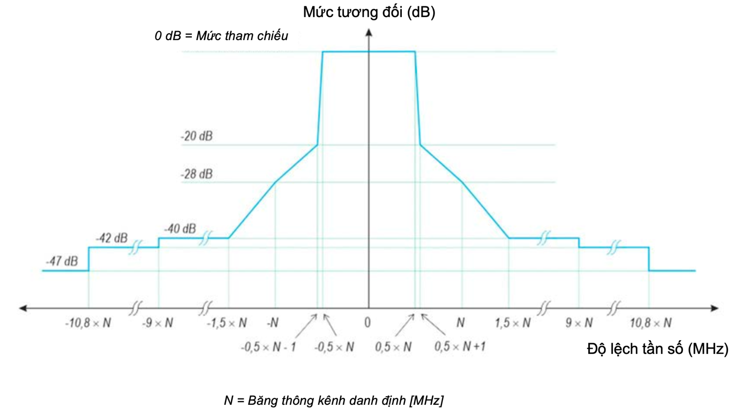
Hình 1 - Mặt nạ công suất phổ phát xạ
PSD trung bình (xác định trên băng thông đo 1 MHz) của các phát xạ không mong muốn của máy phát trong và trên băng tần WAS/RLAN 6 GHz không vượt quá các giới hạn được xác định bởi mặt nạ trong 2.3.4.3.2 hoặc một mức tuyệt đối được xác định bởi các giới hạn ngoài băng hoặc miền giả dựa trên Khuyến nghị ERC 74-01, tùy thuộc vào giá trị lớn hơn.
Trong trường hợp hệ thống ăng ten thông minh (thiết bị với nhiều chuỗi phát), mỗi chuỗi phát phải đáp ứng các giới hạn được xác định bởi mặt nạ quy định trong 2.3.4.3.2.
Trong trường hợp hoạt động đa kênh trên các kênh lân cận hoặc không lân cận, 2.3.4.3.2.2 và 2.3.4.3.2.3 mô tả cách xây dựng mặt nạ công suất phổ phát xạ tổng thể cần được áp dụng.
Báo cáo đo ghi rõ các mặt nạ biên kênh dùng cho hoạt động đa kênh trên các kênh lân cận và/hoặc không lân cận được thiết bị hỗ trợ, tham khảo c) trong 3.4.1..
Kênh liên quan đến một lần phát NB được xác định trong 2.3.1.3. Một lần phát NB phải tuân theo mặt nạ công suất phổ phát xạ của kênh này (ví dụ: với N = 20 MHz và các tần số trung tâm danh định dựa trên công thức trong 2.3.1.3).

Hoạt động đa kênh trên các kênh lân cận
Đối với thiết bị được cấu hình để hoạt động đa kênh (xem 2.3.6.3.1.3 hoặc 2.3.6.3.2.3) sử dụng một nhóm các kênh lân cận và phát dữ liệu trên tất cả các kênh này, các lần phát có thể được coi là phát một tín hiệu duy nhất với băng thông danh định thực tế (N) bằng "n" lần băng thông danh định của một kênh đơn, trong đó "n" là số lượng kênh lân cận sử dụng đồng thời. Tín hiệu này phải tuân theo giới hạn quy định trong Hình 1.
Trong trường hợp cấu hình đa kênh sử dụng một nhóm các kênh lân cận nhưng không phát dữ liệu trên tất cả các kênh này, mặt nạ công suất phổ phát xạ được xác định trong Hình 1 cùng với các hạn chế bổ sung như được mô tả dưới đây đối với các kênh không được sử dụng để phát trong nhóm kênh lân cận:
  - Khi (các) kênh thấp nhất và/hoặc (các) kênh cao nhất của một nhóm các kênh lân cận không được sử dụng để phát, một mặt nạ biên kênh bổ sung như trong Hình 2 được áp dụng tại cạnh dưới của kênh thấp nhất được sử dụng để phát và cạnh trên của kênh cao nhất được sử dụng để phát. M là khoảng cách tính bằng MHz giữa hai cạnh này.
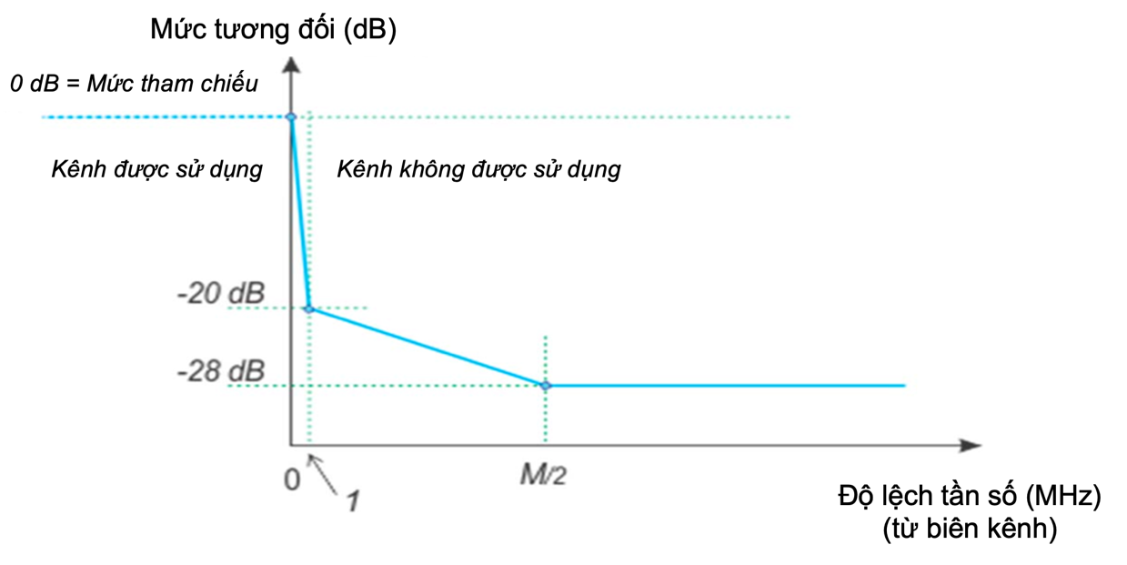
Hình 2 - Mặt nạ biên kênh - Trường hợp 1
  - Khi có từ hai kênh trở lên không được sử dụng để phát nằm giữa các kênh được sử dụng để phát (tất cả đều thuộc cùng một nhóm các kênh lân cận được cấu hình để hoạt động đa kênh) và các kênh không được sử dụng để phát này lân cận nhau, một mặt nạ cạnh kênh bổ sung như trong Hình 3 được áp dụng tại cạnh trên của kênh lân cận với kênh thấp nhất của nhóm các kênh không được sử dụng để phát và cạnh dưới của kênh lân cận với kênh cao nhất của nhóm các kênh không được sử dụng để phát. U là tổng băng thông của các kênh đang được sử dụng lân cận với các kênh không được sử dụng để phát.
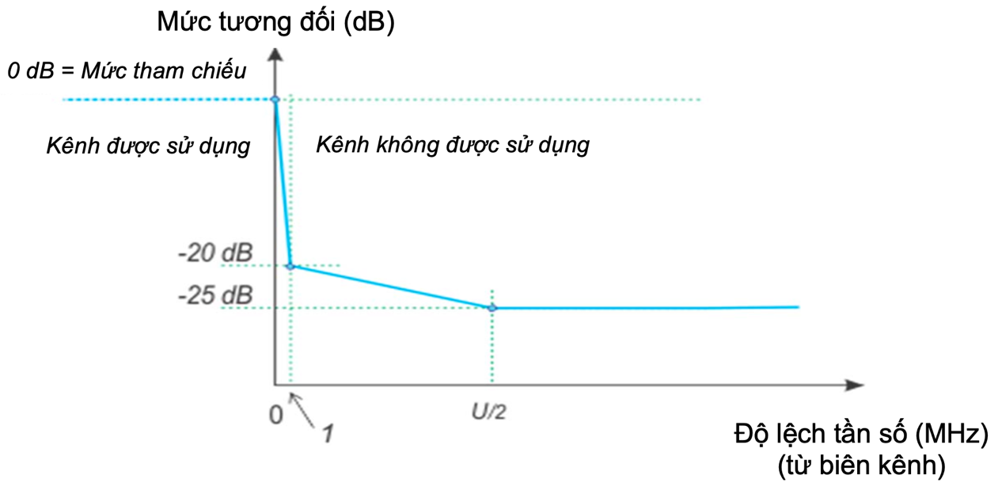
Hình 3 - Mặt nạ biên kênh - Trường hợp 2
  - Khi chỉ có một kênh không được sử dụng để phát giữa các kênh đang sử dụng (tất cả đều thuộc nhóm các kênh lân cận được cấu hình cho hoạt động đa kênh), một mặt nạ bổ sung như trong Hình 4 sẽ được áp dụng tại biên trên của kênh bên dưới kênh không được sử dụng để phát và tại biên dưới của kênh bên trên kênh không được sử dụng để phát.
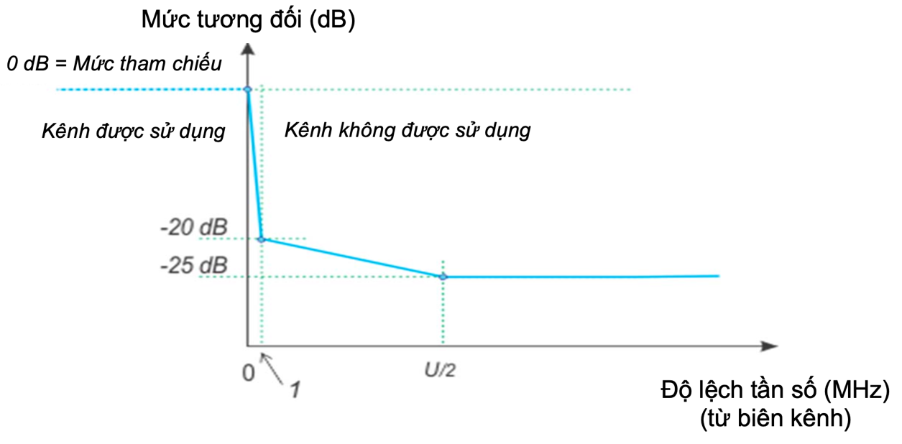
Hình 4 - Mặt nạ biên kênh - Trường hợp 3
Công suất bộ dao động cục bộ (LO) trong một băng thông 2 MHz có thể vượt quá các giới hạn được cung cấp bởi mặt nạ công suất phổ phát tổng thể (được xây dựng từ các mặt nạ ở trên) nhưng phải nhỏ hơn -28 dBc so với tổng công suất phát trong nhóm các kênh lân cận, hoặc nhỏ hơn -20 dBm/MHz, tùy theo giá trị nào lớn hơn. Một băng thông 2 MHz cho mỗi LO có thể được đặt tại bất kỳ vị trí nào trong băng thông danh định của nhóm các kênh lân cận được cấu hình cho hoạt động đa kênh. Sự vượt quá LO không được xảy ra quá một lần trên mỗi 20 MHz băng thông danh định cho một nhóm các kênh lân cận. Đối với trường hợp cụ thể của băng thông danh định 40 MHz (N) được cấu hình hoạt động đa kênh và chỉ một kênh được sử dụng, không được vượt quá LO một giá trị 0 dBr nếu xảy ra.
Phụ lục E mô tả một số ví dụ về cách xây dựng mặt nạ công suất phổ phát tổng thể.

Hoạt động đa kênh trong các kênh không lân cận
Đối với phát tín hiệu đồng thời trong nhiều kênh không lân cận (hoặc các nhóm kênh không lân cận), mặt nạ công suất phổ phát tổng thể được xây dựng như sau:
  - Đầu tiên, áp dụng các thủ tục quy định trong 2.3.4.3.2.3 cho từng kênh (hoặc từng nhóm kênh lân cận).
  - Sau đó, tại mỗi điểm tần số, giá trị lớn nhất của các mặt nạ công suất phổ phát áp dụng cho từng kênh (hoặc nhóm kênh lân cận) được lựa chọn làm mặt nạ công suất phổ tổng thể tại tần số đó.

Phương pháp đo
Các phép đo thực hiện theo quy định trong 3.4.6.

Phát xạ giả máy thu

Định nghĩa
Phát xạ giả máy thu là các phát xạ tại bất kỳ tần số nào khi thiết bị ở chế độ thu.

Giới hạn
Phát xạ giả máy thu không vượt quá các giới hạn trong Bảng 6.
Bảng 6 - Giới hạn phát xạ bức xạ giả
Dải tần số | Công suất tối đa | Băng thông đo
30 MHz ≤ f ≤ 1 GHz | -57 dBm | 100 kHz
1 GHz < f ≤ 26 GHz | -47 dBm | 1 MHz
CHÚ THÍCH: Thông tin trong bảng này dựa trên bảng 6, phụ lục 2 trong Khuyến nghị ERC 74-01.

Phương pháp đo
Các phép đo thực hiện theo quy định trong 3.4.7.

Cơ chế truy nhập kênh

Áp dụng
Yêu cầu này áp dụng cho tất cả các thiết bị thuộc phạm vi điều chỉnh của quy chuẩn.
Hai loại cơ chế truy nhập kênh thay thế để thiết bị hoạt động, cụ thể là:
- Thiết bị dựa trên khung (FBE), xem 2.3.6.3.1.
- Thiết bị dựa trên tải (LBE), xem 2.3.6.3.2.
Các giới hạn về mức ngưỡng phát hiện năng lượng (EDT) và phát tín hiệu điều khiển ngắn (SCS) áp dụng cho cả hai cơ chế FBE và LBE tuân theo quy định trong 2.3.6.3.3 và 2.3.6.3.4 tương ứng.

Định nghĩa
Cơ chế truy nhập kênh là một cơ chế tự động cho phép thiết bị truy nhập một kênh.

Yêu cầu và giới hạn

Cơ chế truy nhập kênh cho thiết bị FBE

Giới thiệu
Các thiết bị FBE thực hiện một cơ chế truy nhập kênh theo phương thức LBT để phát hiện các tín hiệu phát từ thiết bị WAS/RLAN khác đang phát trên một kênh.
Thiết bị FBE sắp xếp việc thu/phát một cách định kỳ với chu kỳ là FFP. Một khe quan sát duy nhất được xác định theo thủ tục trong 2.3.6.3.1.4 phải có khoảng thời gian không vượt quá 9 µs.

Loại thiết bị
Thiết bị khởi tạo một chuỗi tín hiệu phát được gọi là thiết bị khởi tạo. Ngược lại, thiết bị được gọi là thiết bị đáp ứng. FBE có thể thuộc dạng thiết bị khởi tạo, thiết bị đáp ứng hoặc cả hai dạng.
Cơ chế truy nhập đối với dạng thiết bị khởi tạo tuân theo quy định trong 2.3.6.3.1.4 và với dạng thiết bị đáp ứng tuân theo 2.3.6.3.1.5.

Hoạt động đa kênh
Nếu thiết bị FBE có khả năng phát đồng thời trên các kênh lân cận hoặc không lân cận (xem 2.3.1) cho phép sử dụng các tổ hợp/nhóm kênh 20 MHz bất kỳ nằm trong danh sách các kênh (tần số trung tâm danh định) tuân theo quy định trong 2.3.1, nếu thoả mãn các yêu cầu truy nhập kênh (cơ chế truy nhập kênh) cho thiết bị khởi tạo tuân theo quy định trong 2.3.6.3.1.4 trên mỗi kênh 20 MHz.

Cơ chế truy nhập kênh cho thiết bị FBE
Cơ chế truy nhập kênh với thiết bị FBE phải thoả mãn các điều kiện:
- Các FFP được thiết bị hỗ trợ phải được ghi trong báo cáo đo (xem j) trong 3.4.1) và phải nằm trong khoảng từ 1 ms đến 10 ms. Tín hiệu chỉ phát tại thời điểm bắt đầu FFP. Thiết bị có thể thay đổi FFP nhưng không vượt quá 1 lần trong mỗi khoảng thời gian 200 ms.
- Ngay khi bắt đầu phát trên một kênh hoặc nhóm kênh lân cận hoặc không lân cận, thiết bị khởi tạo phải thực hiện đánh giá CCA trong một thời gian khe quan sát. Một kênh xem là bị chiếm dụng khi tín hiệu phát trong kênh đó có mức công suất lớn hơn ngưỡng EDT theo quy định trong 2.3.6.3.3. Mức công suất này xác định bằng cách lấy tích phân công suất thu được trên kênh và chuẩn hóa theo công suất trên mỗi MHz. Công suất thu được phải đo tại giao diện giữa thiết bị và cụm ăng ten. Nếu không có tín hiệu nào trên kênh vượt quá ngưỡng EDT, kênh đó được xem là kênh không bị chiếm dụng. Việc phát tín hiệu có thể được thực hiện trên kênh không bị chiếm dụng này (xem Hình 5).
Trên kênh bị chiếm dụng, thiết bị khởi tạo không được phép phát trên kênh đó trong khoảng thời gian FFP (xem Hình 5). Thiết bị FBE chỉ được phép tiếp tục thực hiện phát các tín hiệu SCS trên kênh nhưng phải thoả mãn các quy định trong 2.3.6.3.4.
Đối với các thiết bị có khả năng phát đồng thời trên nhiều kênh (lân cận hoặc không không lân cận), thiết bị được phép tiếp tục phát trên các kênh không bị chiếm dụng.
Tổng thời gian FBE có thể thực hiện phát trên một kênh bất kỳ trong một FFP được gọi là thời gian chiếm dụng kênh (COT).
Thiết bị có thể phát nhiều lần trong một COT nhưng không cần thực hiện đánh giá CCA trên kênh đó khi thoả mãn điều kiện khoảng thời gian giữa các lần phát không vượt quá 18 µs.
Nếu khoảng thời gian này vượt quá 18 µs, thiết bị có thể tiếp tục phát khi thoả mãn điều kiện một CCA bổ sung xác định rằng không có bất kỳ tín hiệu WAS/RLAN lớn hơn ngưỡng EDT theo quy định trong 2.3.6.3.3. CCA bổ sung này phải được thực hiện trong khoảng thời gian này và trong khoảng thời gian quan sát ngay trước khi phát. Tất cả các khoảng thời này đều được xem là một phần của COT.
- Thiết bị khởi tạo được phép cấp xác thực cho một hoặc nhiều thiết bị đáp ứng liên quan để phát trên kênh hiện diện trong COT. Thiết bị đáp ứng thu được xác thực này phải tuân theo các thủ tục quy định trong 2.3.6.3.1.5.
- COT không vượt quá 95 % của FFP được xác định trong bước (1). Khoảng thời gian tiếp theo khi hết chiếm dụng kênh được gọi là khoảng thời gian chờ. Khoảng thời gian chờ không nhỏ hơn 5 % của COT và không nhỏ hơn 100 μs.
- Khi nhận được một gói tin dự định, thiết bị có thể bỏ qua CCA và ngay lập tức thực hiện phát các khung quản lý và điều khiển (ví dụ: khung ACK và khung ACK chặn). Tổng thời gian thiết bị thực hiện xử lý phát liên tiếp (không thực hiện thủ tục CCA mới) không được vượt quá giá trị lớn nhất COT như quy định trong bước (4) ở trên.
Đối với phát đa hướng, các lần phát ACK (liên quan đến cùng một gói dữ liệu) của các thiết bị khác được phép thực hiện theo một trình tự.
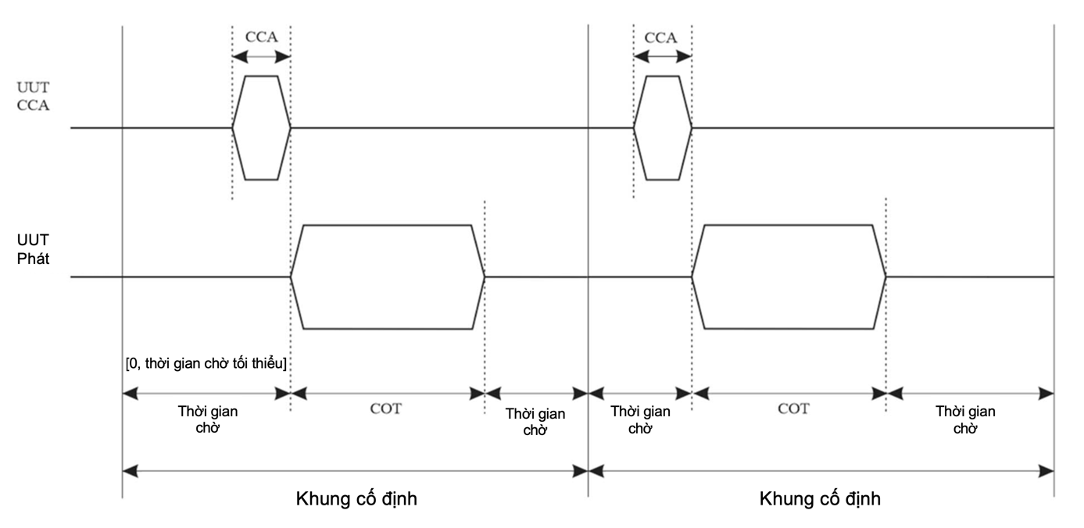
Hình 5 - Ví dụ về bộ thời gian cho FBE

Cơ chế truy nhập kênh cho thiết bị FBE
Yêu cầu 3) trong 2.3.6.3.1.4 quy định thủ tục thiết bị khởi tạo cấp quyền cho một hoặc nhiều thiết bị đáp ứng liên quan để phát trên kênh hiện tại trong khoảng thời gian FFP hiện tại. Thiết bị đáp ứng nhận được quyền phát phải đáp ứng các thủ tục từ bước 1) đến bước 3):
- Thiết bị đáp ứng nhận được quyền phát từ một thiết bị khởi tạo liên quan có thể thực hiện phát trên kênh hiện tại:
- Thiết bị đáp ứng có thể phát mà không thực hiện thủ tục giám sát CCA nếu nếu thời điểm phát cách không quá 18 μs so với thời điểm phát trước đó của thiết bị khởi tạo cấp quyền.
- Thiết bị đáp ứng không phát trong khoảng 18 µs kể từ thời điểm phát trước đó của thiết bị khởi tạo cấp quyền phải thực hiện thủ tục kiểm tra kênh CCA trên kênh trước khi phát. Thủ tục CCA phải thực hiện trong khe thời gian quan sát không quá 27 µs kể từ thời điểm phát trước đó của thiết bị khởi tạo. Nếu phát hiện một mức năng lượng vượt ngưỡng EDT theo quy định tại 2.3.6.3.3, thiết bị đáp ứng phải chuyển sang bước 3). Ngược lại, thiết bị đáp ứng tiếp tục thực hiện bước 2).
- Thiết bị đáp ứng có thể thực hiện phát trên kênh hiện tại trong thời gian COT còn lại của chu kỳ FFP hiện tại. Thiết bị đáp ứng có thể thực hiện nhiều lần phát trên kênh này nếu khoảng cách giữa các lần phát không vượt quá 18 µs. Khi hoàn thành phát, thiết bị đáp ứng phải tiếp tục bước 3).
- Thiết bị đáp ứng bị mất quyền phát.

Cơ chế truy cập kênh cho thiết bị LBE

Giới thiệu
Thiết bị LBE thực hiện cơ chế truy cập kênh theo kiểu LBT để phát hiện đã có tín hiệu WAS/RLAN trên kênh hoạt động.

Phân loại thiết bị
Thiết bị khởi tạo một chuỗi gồm một hoặc nhiều tín hiệu phát được gọi là thiết bị khởi tạo. Nếu không, thiết bị được gọi là thiết bị đáp ứng. LBE có thể là thiết bị khởi tạo, thiết bị đáp ứng, hoặc cả hai.
Thiết bị khởi tạo thực hiện cơ chế truy cập kênh với thủ tục hàm mũ rút gọn giảm dần, ưu tiên theo quy định trong 2.3.6.3.2.5.
Thiết bị đáp ứng phải thực hiện cơ chế truy cập kênh tuân theo quy định trong 2.3.6.3.2.6.
Thiết bị LBE phát trên các khoảng thời gian COT. Một COT bao gồm một hoặc nhiều lần phát của thiết bị khởi tạo và có thể bao gồm cả các khoảng thời gian phát của một hoặc nhiều thiết bị đáp ứng tương ứng.
Thiết bị điều khiển các tham số hoạt động của một hoặc nhiều thiết bị khác được gọi là thiết bị giám sát. Nếu không, thiết bị được gọi là thiết bị được giám sát.
VÍ DỤ: Thiết bị giám sát bao gồm điểm truy nhập RLAN hoặc một điện thoại di động hoạt động như một điểm phát tín hiệu RLAN.

Hoạt động đa kênh
Thiết bị LBE có khả năng phát đồng thời trên các kênh lân cận hoặc không lân cận (xem 2.3.1) phải thực hiện một trong hai tùy chọn dưới đây:
Tùy chọn 1: LBE cho phép sử dụng bất kỳ tổ hợp/nhóm kênh nào trong danh sách các kênh (tần số trung tâm danh định) quy định trong 2.3.1, nếu đáp ứng các yêu cầu truy nhập kênh (cơ chế truy nhập kênh) cho thiết bị khởi tạo theo quy định trong 2.3.6.3.2.5 trên mỗi kênh.
Tùy chọn 2: Hình 6 xác định các nhóm kênh lân cận có tổng băng thông là 40 MHz, 80 MHz hoặc 160 MHz (xem 2.3.1.3 về số kênh). LBE sử dụng tổ hợp/nhóm các kênh lân cận là tập hợp con của các nhóm kênh lân cận 40 MHz, 80 MHz hoặc 160 MHz như trong Hình 6 có thể phát trên tất cả các kênh, nếu:
- Thiết bị đáp ứng các yêu cầu truy nhập kênh (cơ chế truy nhập kênh) cho thiết bị khởi tạo theo 2.3.6.3.2.5 trên một trong các kênh (kênh chính); và
- Thiết bị thực hiện đánh giá CCA trong ít nhất 23 µs ngay trước các lần phát dự kiến trên mỗi kênh hoạt động khác để xác định không có tín hiệu khác có mức lớn hơn ngưỡng EDT trong 2.3.6.3.3.
Việc chọn kênh chính phải tuân theo một trong các thủ tục sau:
- Kênh chính được lựa chọn ngẫu nhiên với xác suất đồng đều khi cửa sổ CW tương ứng với một lần phát đã hoàn thành trên kênh chính hiện tại, được đặt ở mức tối thiểu CW_{min}. Với thủ tục này, cửa sổ CW được giữ nguyên cho từng lớp ưu tiên (xem 2.3.6.3.2.4) trong mỗi kênh từ nhóm kênh lân cận.
- Kênh chính được lựa chọn ngẫu nhiên và không thay đổi quá một lần trong 1 giây.
Nhóm các kênh lân cận 40 MHz, 80 MHz hoặc 160 MHz chứa tổ hợp/nhóm kênh tập hợp con không được thay đổi quá một lần trong 1 giây.
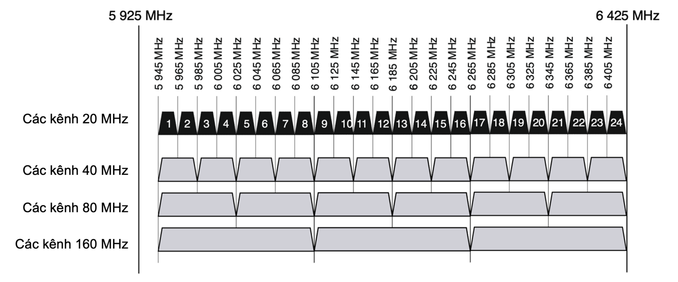
Hình 6 - Nhóm các kênh lân cận cho tùy chọn 2

Các lớp ưu tiên
Bảng 7 và Bảng 8 chứa bốn tập hợp tham số truy nhập kênh khác nhau tương ứng thiết bị giám sát và thiết bị được giám sát, tạo ra các lớp ưu tiên và tham số COT lớn nhất khác nhau. Những tham số này được thiết bị khởi tạo trong cơ chế truy nhập kênh theo quy định 2.3.6.3.2.5 để truy nhập kênh.
Nếu kênh chiếm dụng chứa nhiều hơn một đoạn phát, các đoạn phát có thể được phân tách bởi các khoảng phân cách nhất định. COT được xác định bằng tổng thời gian thiết bị khởi tạo và bất kỳ thiết bị đáp ứng nào chiếm một hoặc nhiều kênh cộng với tất cả các khoảng phân cách không vượt quá 27 µs. Giá trị COT vượt quá giá trị tối đa quy định trong Bảng 7 và Bảng 8. Nếu một kênh chiếm dụng có khoảng phân cách lớn hơn 27 µs, khoảng thời gian từ lần phát đầu tiên đến lần phát cuối cùng không được vượt quá 20 ms.
Thiết bị khởi tạo có thể phát trên các lớp ưu tiên khác nhau, do đó cơ chế truy nhập kênh sử dụng đồng thời các bộ truy nhập kênh khác nhau quy định trong 2.3.6.3.2.5 (mỗi bộ cho từng lớp ưu tiên được thực hiện).

Bảng 7 - Các tham số truy nhập kênh phụ thuộc vào lớp ưu tiên cho thiết bị giám sát
Lớp # | p₀ | CW_{min} | CW_{max} | Thời gian chiếm dụng kênh tối đa (COT)
4 | 1 | 3 | 7 | 2 ms
3 | 1 | 7 | 15 | 4 ms
2 | 3 | 15 | 63 | 6 ms (xem chú thích 1 và 2)
1 | 7 | 15 | 1 023 | 6 ms (xem chú thích 1)
CHÚ THÍCH 1: Giá trị COT tối đa bằng 6 ms có thể tăng lên 8 ms bằng cách chèn các khoảng dừng với độ dài tối thiểu là 100 µs. Giá trị COT tối đa không tính đến các khoảng dừng bằng 6 ms.
CHÚ THÍCH 2: Giá trị COT tối đa bằng 6 ms có thể tăng lên 10 ms bằng cách mở rộng CW lên CW × 2 + 1 khi lựa chọn số ngẫu nhiên q cho các khoảng dự phòng trước khoảng thời gian chiếm dụng kênh có khả năng lớn hơn 6 ms hoặc các khoảng dự phòng sau chiếm dụng kênh vượt quá 6 ms. Việc sử dụng dự phòng trước hay sau chiếm dụng kênh phải không thay đổi trong khoảng thời gian vận hành của thiết bị.
CHÚ THÍCH 3: Các giá trị của p₀, CW_{min}, CW_{max} là giá trị tối thiểu có thể sử dụng.
Bảng 8 - Các tham số truy nhập kênh phụ thuộc vào lớp ưu tiên cho thiết bị được giám sát
Lớp # | p₀ | CW_{min} | CW_{max} | Thời gian chiếm kênh tối đa (COT)
4 | 2 | 3 | 7 | 2 ms
3 | 2 | 7 | 15 | 4 ms
2 | 3 | 15 | 1 023 | 6 ms (xem chú thích 1)
1 | 7 | 15 | 1 023 | 6 ms (xem chú thích 1)
CHÚ THÍCH 1: Giá trị COT tối đa bằng 6 ms có thể tăng lên 8 ms bằng cách chèn các khoảng dừng với độ dài tối thiểu là 100 µs. Giá trị COT tối đa không tính đến các khoảng dừng bằng 6 ms.
CHÚ THÍCH 2: Các giá trị của p₀, CW_{min}, CW_{max} là giá trị tối thiểu có thể sử dụng.

Cơ chế truy nhập kênh cho thiết bị (LBE)
Trước khi phát trên một kênh hoặc nhóm các kênh lân cận hoặc không lân cận, thiết bị khởi tạo phải sử dụng ít nhất một CAE để thực hiện các thủ tục từ bước 1) đến bước 7) dưới đây. CAE này sử dụng các tham số quy định tại Bảng 7 hoặc Bảng 8 trong 2.3.6.3.2.4.
Một khe thời gian quan sát đơn định nghĩa trong 3.1 và được sử dụng trong mục i không nhỏ hơn 9 µs.
Thiết bị khởi tạo phải từ 1 đến 4 CAE khác nhau, mỗi bộ tương ứng một lớp ưu tiên khác nhau được xác định trong 2.3.6.3.2.4:
- CAE đặt CW bằng CW_{min}.
- CAE lựa chọn ngẫu nhiên một số q theo mật độ xác suất phân phổ đều đều trong dải từ 0 đến CW. Chú thích 2 trong Bảng 7 xác định một dải giá trị khác của q khi COT trước hoặc sau vượt quá giá trị tối đa xác định trong Bảng 7.
- CAE khởi tạo một khoảng thời gian ưu tiên theo quy định từ bước 3) a) đến bước 3) c):
- CAE đặt p bằng p₀ theo mức ưu tiên tương ứng.
- CAE chờ một khoảng thời gian tối thiểu 14 µs.
- CAE thực hiện thủ tục CCA trên kênh. Trong một khe thời gian quan sát đơn, CAE phải xác định rằng kênh hoặc tổ hợp các kênh có bị chiếm dụng hay không:
- Đối với kênh được xác định là kênh bị chiếm dụng, CAE khởi tạo một khoảng thời gian ưu tiên mới và bắt đầu từ bước 3) a) sau khi tín hiệu trong kênh giảm xuống dưới ngưỡng EDT theo quy định trong 2.3.6.3.3.
- Đối với kênh được xác định là kênh trống, giá trị p có thể giảm không quá 1 đơn vị. Nếu p bằng 0, CAE chuyển sang bước 4), nếu không, tiếp tục thực hiện bước 3) c).
- CAE phải thực hiện một thủ tục dự phòng theo quy định trong các từ bước 4) a) đến 4) d):
- Xác định CAE có đáp ứng điều kiện sau dự phòng hay không. Nếu q < 0 và tại trạng thái sẵn sàng phát, CAE này phải đặt CW bằng CW_{min} và lựa chọn ngẫu nhiên q theo xác suất phân bổ đều trong dải từ 0 đến CW trước khi thực hiện bước 4) b). Ghi chú 2 trong Bảng 7 xác định một dải khác của q khi COT trước hoặc sau lớn hơn giá trị tối đa của COT quy định trong Bảng 7.
- Nếu q < 1, CAE chuyển sang bước 4) d). Ngược lại, CAE có thể giảm q một giá trị không quá 1 đơn vị và chuyển sang bước 4) c).
- CAE phải thực hiện thủ tục CCA trên kênh. Trong một khe thời gian quan sát đơn, CAE phải xác định kênh hoặc tổ hợp kênh có bị chiến dụng hay không:

- Đối với (các) kênh xác định là kênh bị chiếm dụng, CAE chuyển sang bước 3).
- Đối với (các) kênh xác định là kênh không bị chiếm dụng, CAE chuyển sang bước 4) b).
- Nếu CAE sẵn sàng phát tín hiệu, CAE phải tiếp tục với bước 5). Nếu không, CAE phải giảm giá trị q đi 1 đơn vị và phải tiếp tục với bước 4) c). Giá trị q có thể giá trị âm và tiếp tục giảm khi CAE chưa sẵn sàng phát tín hiệu.
- Nếu chỉ duy nhất một CAE của thiết bị khởi tạo xử lý tại bước này (xem chú thích 1), CAE chuyển sang bước 6). Nếu có nhiều hơn một CAE của thiết bị khởi tạo xử lý tại bước này (xem chú thích 2), CAE có mức ưu tiên cao nhất sẽ chuyển sang bước 6) và các CAE còn lại chuyển sang bước 7).
Chú thích 1: Thiết bị không có xung đột nội bộ.
Chú thích 2: Thiết bị có một hoặc nhiều xung đột nội bộ.
- CAE có thể bắt đầu phát với mức ưu tiên tương ứng hoặc cao hơn trên một hoặc nhiều kênh. Nếu phát trên nhiều kênh, thiết bị khởi tạo tuân theo các yêu cầu cho hoạt động đa kênh:
- Thiết bị khởi tạo và thiết bị đáp ứng có thể thực hiện nhiều lần phát mà không thực hiện CCA bổ sung trên kênh hoặc tổ hợp kênh nếu khoảng cách giữa các lần phát không vượt quá 18 µs. Nếu khoảng cách này vượt quá 18 µs nhưng không vượt quá 27 µs, thiết bị khởi tạo có thể tiếp tục phát nếu thiết bị khởi tạo xác định kênh không bị chiếm dụng trong một khe thời gian quan sát.
- CAE có thể cấp lên đến 10 quyền phát trên kênh hiện tại cho mỗi thiết bị đáp ứng. Nếu thiết bị khởi tạo cấp quyền phát cho một thiết bị đáp ứng, thiết bị đáp ứng phải hoạt động theo thủ tục quy định trong 2.3.6.3.2.6.
- Thiết bị khởi tạo có thể phát đồng thời với mức ưu tiên thấp hơn so với lớp ưu tiên của CAE nếu COT tương ứng không vượt quá thời gian cần thiết để CAE phát với mức ưu tiên xác định.
- Khi kết thúc chiếm dụng kênh, CW cập nhật quy định dưới đây, và thiết bị khởi tạo chuyển sang bước 2).
Theo 2.3.6.3.2.4, tại vị trí quy định 4 mức ưu tiên khác nhau, một thiết bị khởi tạo chỉ được thực hiện một CAE cho một mức ưu tiên đã vận hành.
CW có thể nhận các giá trị lớn hơn các giá trị CW trong bước 1) đến bước 7).
Cập nhật CW dựa trên việc chiếm dụng kênh có thành công hay không.
Việc chiếm dụng kênh thành công được định nghĩa như sau:
- Chiếm dụng kênh thành công khi ít nhất một lần phát tại thời điểm bắt đầu gian chiếm dụng kênh đã thành công hoặc khi không có ý định phát lại bất kỳ phần nào của thông tin đã phát trong thời gian chiếm dụng kênh.
- Ngược lại, chiếm dụng kênh là không thành công.
Khi CW được cập nhật:
- Nếu có đáp ứng mới liên quan đến lần cập nhật CW trước đó, đáp ứng cho COT mới nhất có đáp ứng được sử dụng:
- Nếu đáp ứng thành công, CW bằng CW_{min};
- Nếu đáp ứng không thành công, CW bằng tối thiểu (CW×2 + 1, CW_{max});
- Nếu không có đáp ứng mới, CW giữ nguyên.
Trong quá trình hoạt động bình thường, không có sự ưu tiên đối với đáp ứng thành công khi chọn đáp ứng để cập nhật CW.

Cơ chế truy nhập kênh của thiết bị LBE
Bước 6) b) trong 2.3.6.3.2.5 xác định khả năng thiết bị khởi tạo cấp quyền cho một hoặc nhiều thiết bị đáp ứng liên quan phát trên kênh hiện tại. Khi nhận quyền, thiết bị đáp ứng thực hiện theo thủ tục trong các bước sau:
- Thiết bị đáp ứng được quyền phát từ thiết bị khởi tạo có thể tiếp tục phát trên kênh hiện tại. Thiết bị đáp ứng thiết lập tham số h bằng số lần phát mà thiết bị khởi tạo cấp cho thiết bị đáp ứng:
- Thiết bị đáp ứng có thể phát ngày mà không cần thực hiện CCA nếu các lần phát này được khởi tạo tối đa 18 µs sau lần phát cuối cùng của thiết bị khởi tạo đã cấp quyền.
- Nếu thiết bị đáp ứng không thực hiện phát trong 18 µs sau lần phát cuối cùng trong phiên chiếm kênh, thiết bị phải thực hiện CCA trên kênh trong một khe thời gian quan sát đơn trong 27 µs trước thời gian phát h-th được cấp quyền. CAE xác định kênh bị chiếm dụng hay không. Nếu kênh bị chiếm dụng, thiết bị đáp ứng chuyển sang bước 1) c). Nếu kênh không bị chiếm dụng, thiết bị đáp ứng chuyển sang bước 2).
- Thiết bị đáp ứng giảm giá trị h xuống 1. Nếu h ≤ 0, thiết bị đáp ứng chuyển sang bước 3). Nếu không, thiết bị đáp ứng chuyển sang bước 1) b).
- Thiết bị đáp ứng có thể thực hiện phát trên kênh hiện tại trong thời gian COT còn lại. Thiết bị phát nhiều lần trên kênh này nếu thoả mãn khoảng cách giữa các lần phát không vượt quá 18 µs. Khi hoàn tất các lần phát, thiết bị đáp ứng chuyển sang bước 3).
- Thu quyền phát của thiết bị đáp ứng.

Mức ngưỡng ED (mức ngưỡng phát hiện năng lượng, FBE và LBE)
Một kênh được coi đã bị chiếm dụng nếu tín hiệu phát trên kênh đó có mức công suất lớn hơn ngưỡng ED (EDT). Mức công suất này xác định bằng tích phân công suất thu được trên kênh và được chuẩn hóa theo công suất trên MHz. Công suất thu được tại giao diện giữa thiết bị và hệ thống ăng ten. Ngược lại, kênh được coi không bị chiếm dụng.
Mức EDT tỷ lệ thuận với công suất phát tối đa được cấu hình của thiết bị (P_{max}):
- Với P_{max} ≤ 14 dBm: EDT = -75 dBm/MHz
- Với 14 dBm < P_{max} ≤ 24 dBm: EDT = -85 dBm/MHz + (24 dBm - P_{max})
- Với P_{max} ≥ 24 dBm: EDT = -85 dBm/MHz.
Các mức EDT nêu trên là các giá trị tuyệt đối áp dụng tại mọi thời điểm.
Kênh liên quan đến một lần phát NB được định nghĩa trong mục 2.3.1.3.

Phát báo hiệu điều khiển ngắn (FBE và LBE)

Tổng quan
FBE và LBE được phép thực hiện phát báo hiệu điều khiển ngắn (SCS) trên kênh nếu các lần phát thoả mãn các giới hạn quy định trong 2.3.6.3.4.3.

Định nghĩa
Phát báo hiệu điều khiển ngắn được thiết bị sử dụng để phát các khung thông tin quản lý và điều khiển mà không cần giám sát sự tồn tại của tín hiệu khác trên kênh.

Giới hạn
Việc sử dụng phát SCS phải tuân thro các yêu cầu dưới đây:
- Trong một chu kỳ quan sát bằng 50 ms, số lần thiết bị phát SCS không vượt quá 50; và
- Tổng thời gian thiết bị phát SCS phải nhỏ hơn 2 500 µs trong chu kỳ quan sát.

Phương pháp đo
Các phép đo thực hiện theo quy định trong 3.4.8.

Đặc tính chặn máy thu

Định nghĩa
Đặc tính chặn máy thu là khả năng thiết bị thu được tín hiệu mong muốn trên kênh hoạt động với mức chất lượng vẫn đảm bảo khi có các tín hiệu không mong muốn (tín hiệu chặn) ở đầu vào tại các tần số ngoài băng tần quy định trong Bảng 1.

Tiêu chí chất lượng
Với thiết bị hỗ trợ thực hiện đo PER hoặc FER, tiêu chí chất lượng tối thiểu là PER hoặc FER nhỏ hơn hoặc bằng 10 %.
Đối với thiết bị không hỗ trợ thực hiện PER hoặc FER, tiêu chí chất lượng tối thiểu thoả mãn điều kiện không mất chức năng phát không dây theo mục đích sử dụng thiết bị.

Giới hạn
Để thiết bị đảm bảo tiêu chí chất lượng trong 2.3.7.2, mức chặn tại các độ lệch tần số xác định phải nhỏ hơn các giới hạn quy định trong Bảng 9 hoặc Bảng 10.

Bảng 9 - Tham số đặc tính chặn máy thu LPI
Công suất trung bình của tín hiệu mong muốn từ thiết bị đồng hành (dBm) | Tần số tín hiệu chặn (MHz) | Công suất tín hiệu chặn (dBm) (xem chú thích 2) | Loại tín hiệu chặn
P_{min} + 6 dB | 5 895 (xem chú thích 3)  6 475 | -53 | CW
P_{min} + 6 dB | 5 695 (xem chú thích 3)  5 795 (xem chú thích 3)  6 575  6 675 | -47 | CW
CHÚ THÍCH 1: P_{min} là mức tín hiệu mong muốn tối thiểu (theo dBm) để thoả mãn các tiêu chí chất lượng tối thiểu quy định 2.3.7.2 khi không có tín hiệu chặn.
CHÚ THÍCH 2: Các mức được quy định tại (các) đầu nối ăng ten của thiết bị UUT. Trong trường hợp đo bức xạ trên thiết bị có ăng ten tích hợp mà không có đầu nối ăng ten (tạm thời) bên ngoài, PFD tương đương tại UUT tính bằng tỷ lệ giữa mức được quy định và diện tích ăng ten của thiết bị.
CHÚ THÍCH 3: Nếu thiết bị hỗ trợ hoạt động WAS/RLAN trong các băng tần 5 GHz tuân theo QCVN 65:2021/BTTTT, các tần số này không phải đo.
Bảng 10 - Tham số đặc tính chặn máy thu VLP
Công suất trung bình của tín hiệu mong muốn từ thiết bị đồng hành (dBm) | Tần số tín hiệu chặn (MHz) | Công suất tín hiệu chặn (dBm) (xem chú thích 2) | Loại tín hiệu chặn
P_{min} + 6 dB | 5 895 (xem chú thích 3)  6 475 | -58 | CW
P_{min} + 6 dB | 5 695 (xem chú thích 3)  5 795 (xem chú thích 3)  6 575  6 675 | -58 | CW
CHÚ THÍCH 1: P_{min} là mức tín hiệu mong muốn tối thiểu (theo dBm) để thoả mãn các tiêu chí chất lượng tối thiểu quy định 2.3.7.2 khi không có tín hiệu chặn.
CHÚ THÍCH 2: Các mức được quy định tại (các) đầu nối ăng ten của thiết bị UUT. Trong trường hợp đo bức xạ trên thiết bị có ăng ten tích hợp mà không có đầu nối ăng ten (tạm thời) bên ngoài, PFD tương đương tại UUT tính bằng tỷ lệ giữa mức được quy định và diện tích ăng ten của thiết bị.
CHÚ THÍCH 3: Nếu thiết bị hỗ trợ hoạt động WAS/RLAN trong các băng tần 5 GHz tuân theo QCVN 65:2021/BTTTT, các tần số này không phải đo.

Phương pháp đo
Các phép đo thực hiện theo quy định trong 3.4.9.

Độ chọn lọc máy thu

Định nghĩa
Độ chọn lọc máy thu là khả năng của thiết bị trong việc thu được tín hiệu mong muốn trên kênh hoạt động với mức chất lượng vẫn đảm bảo khi có các tín hiệu nhiễu trong kênh lân cận hoặc kênh lân cận thay thế trong dải tần quy định trong Bảng 1.

Tiêu chí chất lượng
Với thiết bị hỗ trợ thực hiện đo PER hoặc FER, tiêu chí chất lượng tối thiểu là PER hoặc FER nhỏ hơn hoặc bằng 10 %.
Đối với thiết bị không hỗ trợ thực hiện PER hoặc FER, tiêu chí chất lượng tối thiểu thoả mãn điều kiện không mất chức năng phát không dây theo mục đích sử dụng thiết bị.

Giới hạn
Các giới hạn dưới đây áp dụng khi thiết bị hoạt động trên một kênh 20 MHz và tín hiệu nhiễu nằm hoàn toàn trong các kênh lân cận hoặc kênh lân cận thay thế 20 MHz.
Để thiết bị đảm bảo tiêu chí chất lượng trong 2.3.8.2, mức công suất tín hiệu nhiễu phải không nhỏ hơn giới hạn tương ứng với độ lệch tần số quy định trong Bảng 11.

Bảng 11 - Tham số độ chọn lọc máy thu
Công suất trung bình của tín hiệu mong muốn từ thiết bị đồng hành (dBm) | Đô lệch tần số tín hiệu nhiễu (MHz) | Công suất tín hiệu nhiễu (dBm) (xem chú thích 2 và chú thích 3) | Loại tín hiệu nhiễu
P_{min} + 10 dB | 20  (xem chú thích 4) | P_{min} + 26 dB | Giống tín hiệu mong muốn với băng thông danh định tương đương
P_{min} + 10 dB | 40  (xem chú thích 4) | P_{min} + 32 dB | Giống tín hiệu mong muốn với băng thông danh định tương đương
CHÚ THÍCH 1: P_{min} là mức tín hiệu mong muốn tối thiểu (theo dBm) để thoả mãn các tiêu chí chất lượng tối thiểu quy định 2.3.7.2 khi không có tín hiệu chặn.
CHÚ THÍCH 2: Các mức được quy định tại (các) đầu nối ăng ten của thiết bị UUT. Trong trường hợp đo bức xạ trên thiết bị có ăng ten tích hợp mà không có đầu nối ăng ten (tạm thời) bên ngoài, PFD tương đương tại UUT tính bằng tỷ lệ giữa mức được quy định và diện tích ăng ten của thiết bị. Trong trường hợp đo với ăng ten thay thế, PFD tương đương tại ăng ten thay thế cũng được tính tương tự.
CHÚ THÍCH 3: Mức tín hiệu nhiễu quy định áp dụng tại tốc độ dữ liệu thấp nhất.
CHÚ THÍCH 4: Yêu cầu này áp dụng với một tín hiệu gây nhiễu nằm trong phạm vi từ 5,945 MHz đến 6,425 MHz đối với các tần số gây nhiễu ở cả hai bên của tín hiệu mong muốn. Độ lệch tần số của tín hiệu gây nhiễu là giá trị tuyệt đối của khoảng cách tần số giữa tần số trung tâm của tín hiệu gây nhiễu và tần số trung tâm danh định của tín hiệu mong muốn. Nếu nhà sản xuất quyết định sử dụng độ lệch tần số trung tâm danh định của tín hiệu mong muốn theo quy định trong 2.3.1.3, thì độ lệch tối đa của tần số trung tâm tín hiệu gây nhiễu là ±200 kHz so với các tần số trung tâm danh định, và kết quả là độ lệch tần số của tín hiệu gây nhiễu có thể lên tới ±400 kHz cũng được phép.

Phương pháp đo
Các phép đo thực hiện theo quy định trong 3.4.10.

Thiết kế cơ học và điện

Cung cấp nguồn

Mô tả các loại nguồn cấp
Thiết bị có thể được cấp nguồn thông qua kết nối nguồn có dây hoặc chạy bằng pin, tùy thuộc các yêu cầu cho loại và phân loại thiết bị nêu trong 2.2.

Thiết bị kết nối nguồn qua dây
Các thiết bị thuộc danh mục con LPI AP/bridge phải được cấp nguồn qua kết nối dây và không được sử dụng nguồn pin.

Thiết kế ăng ten

Mô tả các loại thiết kế ăng ten
Thiết bị được thiết kế với ăng ten tích hợp hoặc ăng ten chuyên dụng tùy thuộc các yêu cầu cho loại và phân loại thiết bị nêu trong 2.2.

Ăng ten tích hợp
Các thiết bị thuộc danh mục con LPI AP/bridge phải được thiết kế với một hoặc nhiều ăng ten tích hợp như một phần cố định của thiết bị, tức là không có cổng kết nối bên ngoài để ngăn người dùng kết nối với ăng ten khác.

Phương pháp đo
Các phép đo thực hiện theo quy định trong 3.4.11.

Hạn chế truy nhập của người dùng

Định nghĩa
Một số thông số được coi là quan trọng trong việc giảm thiểu nhiễu đối với các dịch vụ vô tuyến khác, các thông số này được liệt kê trong điều khoản 2.3.10.2 phải tuân theo các hạn chế truy nhập của người dùng (UAR).
UAR nhằm đảm bảo rằng giá trị hoặc phạm vi giá trị, cài đặt và chức năng được xác định cho các thông số đã xác định không thể bị thay đổi bởi bất kỳ phần mềm hoặc phần cứng nào trên thực địa bởi người dùng sang giá trị nằm ngoài phạm vi giá trị được quy định trong các mục thích hợp của quy chuẩn này.
CHÚ THÍCH: Người dùng được hiểu bao gồm người dùng cuối, nhà vận hành hoặc bất kỳ ai không chịu trách nhiệm về việc đảm bảo thiết bị tuân thủ các yêu cầu trong tài liệu này. Ngoài ra, bất kỳ phần cứng nào có thể được kích hoạt bởi người dùng để thay đổi các thông số đã xác định trong điều khoản 2.3.10.2 cũng phải tuân theo các yêu cầu của điều khoản này.
Ngoài ra, bất kỳ phần cứng nào có thể được người dùng kích hoạt để thay đổi các tham số được xác định trong 2.3.10.2 cũng phải tuân theo các yêu cầu của mục này.

Giới hạn
Thiết bị phải có cấu tạo thoả mãn các cài đặt (phần cứng và/hoặc phần mềm) không thể truy nhập bởi người dùng nếu việc thay đổi các cài đặt đó dẫn đến việc thiết bị không còn tuân thủ các yêu cầu sau:
- Các yêu cầu về cơ chế truy nhập kênh, như định nghĩa trong 2.3.6, đặc biệt là ngưỡng ED được định nghĩa trong 2.3.6.3.3.
- Yêu cầu về ăng ten tích hợp tại 2.3.9.2.2 đối với các thiết bị thuộc phân loại LPI AP/bridge.
UUT coi là tuân thủ các yêu cầu UAR nếu UUT không cung cấp các tùy chọn cho phép tự động hoặc thủ công thay đổi giới hạn và/hoặc yêu cầu đối với các chỉ tiêu nêu trên.

Phương pháp đo
Các phép đo thực hiện theo quy định trong 3.4.13.

PHƯƠNG PHÁP ĐO

Điều kiện môi trường

Giới thiệu
Các phép đo trong quy chuẩn này phải thực hiện tại các điểm đại diện trong giới hạn của hồ sơ môi trường xác định theo mục đích sử dụng (xem f) của 3.4.1.
Nếu chất lượng kỹ thuật thay đổi theo điều kiện môi trường, phép đo phải thực hiện trong các điều kiện môi trường khác nhau (giới hạn trong hồ sơ môi trường xác định theo mục đích sử dụng) nhằm đảm bảo độ tin cậy trong việc tuân thủ các yêu cầu kỹ thuật liên quan.
Với mỗi bài đo trong quy chuẩn này, điều kiện môi trường xác định theo điều kiện đo tương ứng.

Điều kiện đo thông thường

Nhiệt độ và độ ẩm thông thường
Các bài đo trong quy chuẩn này sẽ được thực hiện trong các điều kiện đo thông thường dưới đây:
- Nhiệt độ: từ 15 °C đến 35 °C;
- Độ ẩm: từ 20 % đến 75 %.
Giá trị thực tế trong quá trình đo phải được ghi lại trong báo cáo đo.
Trong trường hợp yêu cầu thiết bị đo trong điều kiện tới hạn, nhà sản xuất phải khai báo điều kiện môi trường tới hạn thiết bị được sử dụng.

Nguồn điện đo thông thường
Điện áp đo thông thường cho thiết bị phải là điện áp danh định đã được thiết kế để cung cấp cho thiết bị.

Điều kiện đo tới hạn
Trừ khi có quy định khác theo mục đích sử dụng quy định tại f) của 3.4.1, các phép đo phải thực hiện tại các điểm thấp nhất và cao nhất trong điều kiện tới hạn dưới đây:
- Nhiệt độ tới hạn thấp nhất: -20 °C;
- Nhiệt độ tới hạn cao nhất: +55 °C.
Theo mục đích sử dụng của thiết bị (xem f) của 3.4.1.), giới hạn thấp nhất và cao nhất có thể xác định theo dải nhiệt độ hoạt động thông thường nhưng phải thoả mãn điều kiện giới hạn thấp nhất nhỏ hơn +15 °C và cao nhất lớn hơn +35 °C.
Dải nhiệt độ tới hạn phải được ghi lại trong báo cáo đo.

Kết quả đo
Thông tin kết quả đo được mô tả trong Phụ lục D và được ghi lại trong báo cáo đo.

Các điều kiện đo khác

Chuỗi đo
Các phép đo trong quy chuẩn này được thực hiện thông qua việc sử dụng một chuỗi phát đo. Các chuỗi này bao gồm các gói dữ liệu được phát đi đều đặn trong khoảng thời gian nhất định (ví dụ: 2 ms). Thời gian phát được cố định trong chuỗi đo và lớn hơn 10 % thời gian mỗi chu kỳ.
Cấu trúc chung của chuỗi phát đo mô tả trong Hình 7.
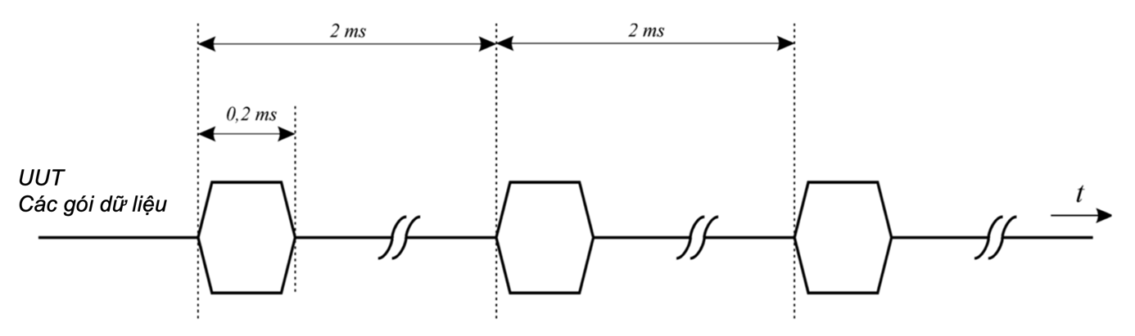
Hình 7 - Cấu trúc chung của chuỗi phát đo

Kênh đo
Trừ khi có quy định khác, các kênh (và băng thông danh định) được sử dụng trong các phép đo tuân theo quy định trong Bảng 12.
Với thiết bị VLP tuân theo 2.3.3.3, cho phép chọn thủ công một tần số phát duy nhất hỗ trợ thực hiện một số phép đo.
Bảng 12 - Các kênh đo
Phép đo | Mục | Kênh đo
Tần số trung tâm danh định | 3.4.2 | Một trong các kênh được hỗ trợ.
Công suất đầu ra RF | 3.4.3 | Kênh được hỗ trợ thấp nhất và cao nhất cho từng băng thông danh định.  Đối với hoạt động VLP NB, xem chú thích 2.
Mật độ phổ công suất (PSD) | 3.4.4 | Kênh được hỗ trợ thấp nhất và cao nhất cho băng thông danh định thấp nhất.  Đối với hoạt động VLP NB, xem chú thích 2.
Phát xạ không mong muốn của máy phát ngoài băng WAS/RLAN 6 GHz | 3.4.5 | Miền ngoài băng: Kênh được hỗ trợ thấp nhất và cao nhất cho từng băng thông danh định cho mỗi băng thông danh định.  Đối với hoạt động VLP NB, xem chú thích 2.  Miền giả: Một trong các kênh được hỗ trợ.  Đối với hoạt động VLP NB, xem chú thích 2.
Phát xạ không mong muốn của máy phát trong băng WAS/RLAN 6 GHz | 3.4.6 | Đối với hoạt động kênh đơn: Các kênh được hỗ trợ thấp nhất và cao nhất cho băng thông danh định 20 MHz.  Đối với hoạt động VLP NB, xem chú thích 2.  Đối với hoạt động đa kênh trong các kênh lân cận: Khi phát diễn ra trên tất cả các kênh lân cận, kênh thấp nhất và cao nhất được hỗ trợ cho từng băng thông danh định (N).  Đối với một hoặc nhiều kênh lân cận không được sử dụng cho phát: Kênh cao nhất được hỗ trợ cho băng thông danh định cao nhất.  Các cấu hình phát trên kênh cho từng mặt nạ được hỗ trợ được mô tả trong Hình 2, Hình 3 và Hình 4.  Hoạt động đa kênh trong các kênh không lân cận: Mỗi nhóm kênh sẽ được xử lý riêng lẻ và các phép đo thực hiện theo quy định cho hoạt động đa kênh trong các kênh lân cận bên trên.
Phát xạ giả máy thu | 3.4.7 | Một trong các kênh được hỗ trợ.  Đối với hoạt động VLP NB, xem chú thích 2.
Cơ chế truy cập kênh | 3.4.8 | Một kênh (với phép đo kênh đơn) hoặc một nhóm kênh (với bài đo đa kênh) từ các kênh được hỗ trợ.  Đối với hoạt động VLP NB, xem chú thích 2.
Đặc tính chặn máy thu | 3.4.9 | Kênh được hỗ trợ thấp nhất và cao nhất tại băng thông danh định thấp nhất (xem 3.4.9.1).  Đối với hoạt động VLP NB, xem chú thích 2 và 3 bên dưới.
Độ chọn lọc máy thu | 3.4.10 | Kênh được hỗ trợ thấp nhất và cao nhất trong dải tần từ 5 985 MHz đến 6 385 MHz tại băng thông danh định thấp nhất (xem 3.4.10.1).  Đối với hoạt động VLP NB, xem chú thích 2 và 3 bên dưới.
Thiết kế điện và cơ khí | 3.4.11 | Không áp dụng. Chỉ kiểm tra bằng quan sát trực quan.
Hoạt động VLP NB với một PSD vượt quá 1 dBm/MHz | 3.4.12 | Đối với các phép đo chu kỳ hoạt động: Xem chú thích 2.  Đối với các phép đo số lượng tần số nhảy: Chế độ hoạt động bình thường không có danh sách đen.
Hạn chế truy nhập người dùng | 3.4.13 | Không áp dụng. Chỉ kiểm tra bằng quan sát trực quan.
CHÚ THÍCH 1: Đối với hoạt động VLP NB, thực hiện tại một trong các tần số trung tâm được hỗ trợ, xem b) 3.4.1.
CHÚ THÍCH 2: Đối với bài đo hoạt động VLP NB: 1) Tần số trung tâm được hỗ trợ thấp nhất trong kênh 20 MHz thấp nhất tại vị trí thực hiện phát NB. 2) Tần số trung tâm được hỗ trợ cao trong kênh 20 MHz cao nhất tại vi trí thực hiện phát NB. Các lần phát NB này phải được đo tại các tần số trung tâm cho tất cả băng thông phát NB, xem b) trong 3.4.1.
CHÚ THÍCH 3: Phép đo đặc tính chặn máy thu và chọn lọc máy thu chỉ cần thực hiện tại băng thông phát được hỗ trợ thấp nhất. Đối với độ chọn lọc máy thu, các tần số trung tâm được hỗ trợ thấp nhất và cao nhất được lựa chọn trong dải tần từ 5 985 MHz đến 6 385 MHz. Đối với đặc tính chặn máy thu và độ chọn lọc máy thu có thể được thực hiện tại chế độ hoạt động bình thường (có thể sử dụng nhiều tần số nhảy).

Ăng ten

Ăng ten tích hợp và ăng ten chuyên dụng
Thiết bị có thể sử dụng ăng ten tích hợp hoặc ăng ten chuyên dụng.
Ăng ten chuyên dụng (hay còn gọi là ăng ten bên ngoài) là các ăng ten được lắp đặt bên ngoài thiết bị, khi kết hợp với phần thiết bị phải đáp ứng các yêu cầu liên quan trong quy chuẩn. Các thành phần hệ thống ăng ten bao gồm:
- Ăng ten (tích hợp hoặc chuyên dụng).
- Cáp đồng trục.
- Nếu có, đầu nối ăng ten và các bộ phận chuyển mạch liên quan (nếu có).
Tăng ích ăng ten (G) tính bằng dBi và chưa tính đến tăng ích tạo ra bởi kỹ thuật nâng cao chất lượng như điều hướng.
Hệ thống ăng ten thông minh có thể sử dụng các kỹ thuật điều hướng để nâng cao tăng ích. Tăng ích nâng cao này (Y, tính bằng dB) được xác định độc lập với tăng ích nội tại của tổ hợp ăng ten (G).
Mặc dù các phương pháp đo trong quy chuẩn bao gồm cả các phép đo dẫn, cần lưu ý tổ hợp thiết bị và ăng ten phải đáp ứng toàn bộ các yêu cầu liên quan trong quy chuẩn.

Chế độ hoạt động phát

Chế độ hoạt động 1 (ăng ten đơn)
Thiết bị hoạt động trong chế độ này chỉ sử dụng duy nhất một ăng ten. Các loại thiết bị và/hoặc chế độ hoạt động sau đây là ví dụ thuộc nhóm này:
- Thiết bị chỉ có duy nhất một ăng ten.
- Thiết bị có hai ăng ten phân tập nhưng chỉ kết nối duy nhất với một ăng ten tại một thời điểm nhất định.
- Hệ thống ăng ten thông minh có hai hoặc nhiều ăng ten nhưng chỉ sử dụng một ăng ten duy nhất tại chế độ đo.

Chế độ hoạt động 2 (nhiều ăng ten, không sử dụng kỹ thuật điều hướng)
Thiết bị hoạt động trong chế độ này sử dụng hệ thống ăng ten thông minh với hai hoặc nhiều ăng ten phát đồng thời nhưng không hỗ trợ kỹ thuật điều hướng.

Chế độ hoạt động 3 (nhiều ăng ten, có sử dụng kỹ thuật điều hướng)
Thiết bị hoạt động trong chế độ này sử dụng hệ thống ăng ten thông minh với hai hoặc nhiều ăng ten phát đồng thời có hỗ trợ kỹ thuật điều hướng.
Ngoài tăng ích của tổ hợp ăng ten (G), cần tính đến tăng ích nâng cao do điều hướng (Y) khi thực hiện phép đo.

Thiết bị
Với các thiết bị độc lập, các phép đo được thực hiện tuân theo các quy định trong quy chuẩn.
Với các thiết bị kết hợp hoặc thiết bị đa vô tuyến, các phép đo tuân theo hướng dẫn tại 6 trong ETSI EG 203 367.
Báo cáo đo phải ghi rõ thiết bị thuộc loại nào:
- Thiết bị độc lập.
- Thiết bị kết hợp.
- Thiết bị đa vô tuyến.

Các phép đo
Trừ trường hợp quy định cụ thể, cần thực hiện phép đo dẫn và phép đo bức xạ.
Thiết bị sử dụng ăng ten tích hợp phải có các đầu nối để thực hiện các phép đo dẫn.
Trường hợp ăng ten tích hợp không có đầu nối để đo, nhà sản xuất thiết bị phải cung cấp một bộ ghép đo để thực hiện các phép đo tương đối, phép đo chuẩn hóa và phép đo độc lập về mức. Các phép đo được áp dụng tùy thuộc vào từng trường hợp cụ thể như mô tả trong Bảng 13.
Bộ ghép đo đo và cách sử dụng được mô tả trong B.4.
Bảng 13 - Các phép đo được cho phép
Phép đo | Đo dẫn có đầu nối trên UUT | Đo bức xạ | Bộ ghép đo
Phép đo | Đo dẫn có đầu nối trên UUT | Đo bức xạ | Tương đối | Chuẩn hoá | Độc lập về mức
Tần số trung tâm danh định | Có | Có | Có | Có | Có
Công suất đầu ra RF | Có | Có | Có | Có | Không
Mật độ phổ công suất (PSD) | Có | Có | Có | Có | Không
Phát xạ không mong muốn của máy phát ngoài băng WAS/RLAN 6 GHz | Có | Có | Không | Không | Không
Phát xạ không mong muốn của máy phát trong băng WAS/RLAN 6 GHz | Có | Có | Không | Có | Không
Phát xạ nhiễu của bộ thu | Có | Có | Không | Không | Không
Cơ chế truy cập kênh | Có | Có | Không | Có | Không
Đặc tính chặn máy thu | Có | Có | Không | Có | Không
Độ chọn lọc máy thu | Có | Có | Không | Có | Không
Hoạt động VLP NB với một PSD vượt quá 1 dBm/MHz (Chu kỳ hoạt động/Số lượng tần số nhảy) | Có | Có | Không | Có | Có

Các phép đo

Khai báo thiết bị
Các thông tin dưới dưới đây do nhà sản xuất khai báo là cần thiết để thực hiện các phép đo. Thông tin này sẽ được đưa trong báo cáo đo:
- Các danh mục loại thiết bị (ví dụ: LPI, VLP) mà thiết bị có thể hoạt động (xem 4.2).
- Với một thiết bị VLP, cần xác định rõ thiết bị có phát với một PSD vượt quá 1 dBm/MHz hay không (xem 2.3.3.3).
- (Các) bảng phân hoạch kênh, (các) tần số trung tâm danh định và băng thông danh định liên quan:
- Đối với thiết bị VLP phát với PSD vượt quá 1 dBm/MHz (xem 2.3.3.3), các tần số trung tâm tại thời điểm thiết bị phát với PSD vượt quá 1 dBm/MHz và băng thông của các lần phát này.
- Nếu thiết bị có thể hỗ trợ hoạt động đa kênh (xem 2.3.6.3.1.3 và 2.3.6.3.2.3), cần cung cấp các thông tin như sau:
- Số lượng kênh tối đa có thể được sử dụng trong hoạt động đa kênh.
- Các kênh này là kênh lân cận hoặc không lân cận.
- Thiết bị có hỗ trợ cấu hình đa kênh sử dụng nhóm các kênh lân cận (xem 2.3.4.3.2.2), nhóm các kênh không lân cận (xem 2.3.4.3.2.3), hoặc cả hai hay không.
- Nếu có các kênh không được sử dụng để phát đa kênh, cần cung cấp các mặt nạ biên kênh được hỗ trợ (tuân theo các Hình 2, Hình 3 và Hình 4 trong 2.3.4.3.2.2).
- Xác định LBE sử dụng tùy chọn 1 và/hoặc tùy chọn 2 (xem 2.3.6.3.2.3) khi phát đa kênh.
- Với LBE sử dụng tùy chọn 1, số lượng kênh được sử dụng khi thực hiện phép đo tuân theo quy định trong 3.4.8.3.2.3.1.
- Thiết bị có thể hoat động tại các chế độ hoạt động phát khác (xem 3.3.3.2).
- Với mỗi chế độ hoạt động phát trong d), cần khai báo các thông tin:
- Số chuỗi phát.
- Nếu số chuỗi phát được kích hoạt lớn hơn 1, phân bổ công suất trên các chuỗi kích hoạt đều hay không đều.
- Số chuỗi thu.
- Khả năng sử dụng kỹ thuật điều hướng ăng ten và tăng ích tối đa Y tại chế độ phát đó (nếu có).
- Mức công suất đầu ra tối đa của máy phát (hoặc EIRP tối đa trong trường hợp sử dụng ăng ten tích hợp).
- Trong trường hợp ăng ten thông minh có nhiều chế độ phát khác nhau (xem 3.3.3.2), các mức công suất đầu ra của máy phát có thể thay đổi tùy theo chế độ hoạt động.
- (Các) tổ hợp ăng ten dự kiến, tăng ích tối đa G tương ứng, các giá trị EIRP (có tính đến tăng tích điều hướng Y, nếu có).
- Dải nhiệt độ hoạt động lựa chọn theo mục đích sử dụng thiết bị, nếu khác với khoảng từ -20 °C đến +55 °C.
- Chuỗi phép đo/ phần mềm đo được sử dụng bởi thiết bị.
- Loại thiết bị: Thiết bị độc lập, kết hợp, hoặc đa vô tuyến.
- Loại thiết bị thích ứng: FBE hoặc LBE
- Với thiết bị FBE:
- Chế độ hoạt động của FBE: Thiết bị khởi tạo và/hoặc thiết bị đáp ứng (xem 2.3.6.3.1.2);
- Khoảng FFP được thiết bị sử dụng.
- Với thiết bị LBE:
- Chế độ hoạt động của LBE: Thiết bị giám sát và/hoặc thiết bị được giám sát (xem 2.3.6.3.2.2).
- Khả năng sử dụng chú thích 1 tại Bảng 7 hoặc chú thích 1 tại Bảng 8.
- Khả năng sử dụng chú thích 2 tại Bảng 7 trong trường hợp LBE là thiết bị giám sát.
- Chế độ thiết bị khởi tạo và/hoặc thiết bị đáp ứng (xem 2.3.6.3.2.5 và 2.3.6.3.2.6).
- Các mức phân lớp ưu tiên được sử dụng (xem 2.3.6.3.2.4).
- Khi áp dụng, các tiêu chí chất lượng tối thiểu phải phù hợp với mục đích sử dụng thiết bị (xem 2.3.7.2 và 2.3.8.2).
- Chất lượng vô tuyến tối đa theo lý thuyết của thiết bị (ví dụ: thông lượng tối đa).

Tần số trung tâm danh định

Điều kiện đo
Các phép đo được thực hiện trong cả điều kiện đo thông thường và điều kiện đo tới hạn (xem 3.1.2 và 3.1.3).
UUT được cấu hình để hoạt động trên một kênh đơn tại mức công suất đầu ra RF bình thường.
Với UUT sử dụng ăng ten riêng bên ngoài có đầu nối hoặc sử dụng ăng ten tích hợp có đầu nối tạm thời được đo bằng phép đo dẫn.
Trong trường hợp phép đo dẫn trên hệ thống ăng ten thông minh (thiết bị có nhiều chuỗi phát), phép đo chỉ thực hiện trên một trong các đường phát đang kích hoạt.
Với UUT sử dụng ăng ten tích hợp nhưng không có đầu nối tạm thời sẽ đo bằng phép đo bức xạ.
Trường hợp thiết bị sử dụng ăng ten tích hợp và không có đầu nối bên trong (tạm thời), phép đo liên quan được thực hiện bằng cách dùng một bộ ghép đo như mô tả trong B.4 tại nhiệt độ tới hạn thấp nhất và cao nhất.

Phương pháp đo

Phép đo dẫn

Thiết bị không có điều chế
Phương pháp đo này yêu cầu UUT có thể hoạt động tại chế độ đo không điều chế.
Kết nối UUT với máy đo tần số thích hợp (máy đếm tần hoặc máy phân tích phổ) và hoạt động tại chế độ không điều chế.
Ghi lại kết quả đo.

Thiết bị có điều chế
Phương pháp này sử dụng như một lựa chọn thay thế trong trường hợp thiết bị UUT không thể hoạt động tại chế độ không điều chế.
Kết nối UUT với máy phân tích phổ. Trên máy phân tích phổ, đặt chế độ Max Hold, chọn tần số trung tâm trùng tần số UUT.
Ghi lại giá trị đỉnh của đường bao công suất đo.
Biên độ đo Span trên phân tích phổ được giảm và Maker được di chuyển phía dải tần dương cho đến khi đạt mức -10 dBc so với tần số trung tâm. Biểu diễn tần số tương ứng bằng f1.
Dịch chuyển Marker sang phía tần số âm cho đến khi đạt mức -10 dBc so với tần số trung tâm. Biểu diễn tần số tương ứng bằng f2.
Tần số trung tâm danh định UUT được xác định bằng:
$$\frac{\text{f1+ f2}}{\text{2}}$$

Phép đo bức xạ
Cấu hình phép đo bức xạ theo Phụ lục B với máy phân tích phổ được gắn với ăng ten đo.
Thủ tục đo tuân theo quy định trong 3.4.2.2.1.

Công suất đầu ra RF

Điều kiện đo
Các phép đo được thực hiện trong cả điều kiện đo thông thường và điều kiện đo tới hạn (xem 3.1.2 và 3.1.3).
Các phép đo trong mục này có thể được lặp lại để đo tại tất cả các chế độ hoạt động phát và tổ hợp ăng ten được hỗ trợ bởi thiết bị (xem 3.3.3.2, d) và e) trong 3.4.1).
Phép đo được thực hiện với tín hiệu đo theo quy định tại 3.3.1. Trong trường hợp cần đo chức năng riêng, thiết bị có thể được cấu hình để phát liên tiếp hoặc phát theo các chu kỳ (ví dụ: các hệ thống dựa trên khung) với hiệu suất kích hoạt không nhỏ hơn 10 %.
Đối với UUT sử dụng ăng ten riêng bên ngoài có đầu nối, hoặc UUT có ăng ten tích hợp có đầu nối tạm thời, có thể sử dụng phép đo dẫn với tăng ích tổ hợp ăng ten xác định trước.
Trường hợp thiết bị sử dụng ăng ten tích hợp và không có đầu nối bên trong (tạm thời), phép đo liên quan được thực hiện bằng cách dùng một bộ ghép đo như mô tả trong B.4 tại nhiệt độ tới hạn thấp nhất và cao nhất.

Phương pháp đo

Phép đo dẫn

Điều kiện đo bổ sung
Đối với thiết bị UUT có khả năng hoạt động tại chế độ phát liên tục hoặc phát với chu kỳ cố định (x), thực hiện quy trình 1 (xem 3.4.3.2.1.2).
Đối với thiết bị UUT không có khả năng hoạt động tại chế độ phát liên tục hoặc không phát với chu kỳ cố định (x), thực hiện quy trình 2 (xem 3.4.3.2.1.3).
UUT được cấu hình hoạt động tại mức công suất đầu ra RF cực đại.

Quy trình 1
Bước 1:
Đối với thiết bị UUT có khả năng phát liên tục (x = 1), chuyển sang bước 2.
- Kết nối công suất đầu ra của máy phát với đi-ốt tách sóng thích hợp hoặc tương đương. Đầu ra của đi-ốt tách sóng sẽ được kết nối với kênh dọc của một máy hiện sóng.
- Tổ hợp đi-ốt tách sóng và máy hiện sóng phải có khả năng tái tạo chính xác chu kỳ hoạt động (duty cycle) của tín hiệu đầu ra từ máy phát.
- Ghi lại trong báo cáo đo chu kỳ hoạt động quan sát được của máy phát (TxOn / (TxOn + TxOff)) với ký hiệu x (0 < x ≤ 1).
Bước 2:
- Công suất đầu ra RF được xác định bằng cách sử dụng một máy đo công suất RF băng thông rộng với bộ tách sóng nhiệt hoặc tương đương, với thời gian tích phân lớn hơn gấp 5 lần so với chu kỳ lặp lại của tín hiệu phát. Ghi lại giá trị quan sát được là A (đơn vị dBm).
- Đối với phép đo dẫn trên hệ thống ăng ten thông minh hoạt động với nhiều chuỗi phát đồng thời, công suất đầu ra của mỗi chuỗi phát phải được đo riêng lẻ để tính tổng công suất (giá trị A tính bằng dBm) cho UUT.
Bước 3:
- Công suất đầu ra RF (P_{max}) được tính toán từ giá trị công suất A đo được (dBm), chu kỳ hoạt động x đã quan sát, tăng ích ăng ten G (dBi) và nếu có, tăng ích điều hướng Y (dB), theo công thức:
P_{max} = A + G + Y + 10 x log (1 / x) (dBm).
Nếu có nhiều tổ hợp ăng ten được sử dụng cho thiết lập công suất này, tăng ích cao nhất của tổ hợp ăng ten được sử dụng.
- Giá trị P_{max} này sẽ được so sánh với giới hạn áp dụng và ghi lại trong báo cáo đo.

Quy trình 2
Bước 1:
- Lấy mẫu tín hiệu phát từ UUT bằng đầu đo công suất nhanh phù hợp với dải tần lên đến 7 GHz. Lưu lại các mẫu thô. Các mẫu này phải đại diện cho công suất RMS của tín hiệu.
- Sử dụng cài đặt sau:
- Tốc độ lấy mẫu: ≥ 10⁶ mẫu/giây.
- Thời gian đo: Đủ để bắt được tối thiểu 10 chu kỳ phát (xem 3.3.1).
Bước 2:
- Đối với phép đo dẫn trên thiết bị với một chuỗi phát:
- Kết nối đầu đo công suất tới cổng phát, lấy mẫu tín hiệu phát và lưu trữ dữ liệu thô. Sử dụng các mẫu này trong tất cả các bước tiếp theo.
- Đối với phép đo dẫn trên thiết bị với nhiều chuỗi phát đo:
- Kết nối đầu đo công suất tới mỗi cổng phát cho việc đo đồng bộ trên tất cả các cổng phát.
- Kích hoạt đầu đo công suất để chúng bắt đầu lấy mẫu cùng một thời điểm, đảm bảo rằng chênh lệch thời gian giữa các mẫu của tất cả đầu đo nhỏ hơn 500 ns.
- Đối với mỗi điểm lấy mẫu riêng (trên miền thời gian), tổng hợp các mẫu công suất trùng nhau của tất cả các cổng và lưu trữ lại. Sử dụng các mẫu tổng hợp đó trong tất cả các bước tiếp theo.
Bước 3:
- Tìm thời điểm bắt đầu và kết thúc của mỗi chu kỳ phát trong các mẫu đo được lưu trữ.
- Thời gian bắt đầu và kết thúc được xác định là các điểm mà công suất dưới giá trị cao nhất ít nhất 30 dB trong các mẫu được lưu trữ trong bước 2.
- Trong trường hợp đầu đo công suất không đủ nhạy, giá trị 30 dB cần được giảm một cách thích hợp.
Bước 4:
- Giữa khoảng thời điểm bắt đầu và kết thúc của mỗi burst riêng, tính toán công suất RMS (trung bình) trên mỗi burst (P_{burst}) theo công thức:
P_{burst} = $\frac{\text{1}}{\text{k}}\sum_{\text{n=1}}^{\text{k}}{{\text{P}}_{\text{sample}}}$(n)
Trong đó: k là tổng số mẫu và n là số mẫu thực tế.
- Giá trị lớn nhất của các giá trị P_{burst} được xác định là giá trị A (đơn vị dBm).
Bước 5:
- Mức công suất đầu ra RF (P_{max}) được tính từ giá trị công suất A đo được (dBm), tăng ích tổ hợp ăng ten G (dBi), và nếu có, tăng ích điều hướng Y (dB), theo công thức:
P_{max} = A + G + Y (dBm).
Trong trường hợp nhiều hơn một tổ hợp ăng ten được dự kiến cho thiết lập công suất này, tổ hợp ăng ten có tăng ích cao nhất được sử dụng.
- Giá trị P_{max} này sẽ được so sánh với giới hạn áp dụng và ghi lại trong báo cáo đo.

Phép đo bức xạ
Khi thực hiện đo UUT với ăng ten định hướng (bao gồm hệ thống ăng ten thông minh có khả năng điều hướng), thiết bị cần đo phải được cấu hình hoặc vị trí để hoạt động tại mức công suất EIRP tối đa theo hướng của ăng ten đo trên mặt phẳng nằm ngang.
Cấu hình hoặc vị trí này phải được ghi lại để sử dụng cho lần đo tiếp theo (xem 3.4.9.2.2 và C.5.2.4).
Hệ thống đo được mô tả trong Phụ lục B và các thủ tục đo tương ứng được mô tả trong phụ lục C.
Tiếp tục thủ tục đo như mô tả trong 3.4.3.2.1. Tuy nhiên, cần lưu ý khi thực hiện các phép đo bức xạ như sau.
Đối với đo công suất đầu ra RF:
- Khi sử dụng thủ tục 1 (xem 3.4.3.2.1.2), bỏ qua các giá trị G và Y sử dụng trong bước 3.
- Khi sử dụng thủ tục 2 (xem 3.4.3.2.1.3), bỏ qua các giá trị G và Y sử dụng trong bước 5.

Phép đo với bộ ghép đo
Thiết lập phép đo và thủ tục chuẩn hóa theo quy định trong B.4.4 được sử dụng với thiết bị đo được gắn vào bộ ghép đo.
Trong trường hợp thiết bị sử dụng ăng ten tích hợp và không có đầu nối ăng ten (tạm thời), sử dụng một bộ ghép đo như mô tả trong B.4 để thực hiện các phép đo tương đối tại nhiệt độ tới hạn bên trên và bên dưới.
Tiếp tục thủ tục đo như mô tả trong 3.4.3.2.1.

Mật độ phổ công suất

Điều kiện đo
Các phép đo này chỉ được thực hiện trong điều kiện đo thông thường (xem 3.1.2).
Phép đo có thể được lặp lại để đo các chỉ tiêu tương ứng tại tất cả các chế độ phát và tổ hợp ăng ten được hỗ trợ (xem 3.3.3.2; d) và e) trong 3.4.1).
Phép đo được thực hiện với tín hiệu đo theo quy định trong 3.3.1. Trong trường hợp cần đo chức năng riêng, thiết bị có thể được cấu hình để phát liên tục hoặc phát theo chu kỳ hoạt động cố định (ví dụ: hệ thống dựa trên khung) không nhỏ hơn 10 %.
Đối với UUT có đầu nối ăng ten và sử dụng ăng ten bên ngoài chuyên dụng, hoặc UUT có ăng ten tích hợp nhưng có đầu nối tạm thời, có thể sử dụng phép đo dẫn có tăng ích tổ hợp ăng ten được lựa chọn trước.
UUT phải được cấu hình để hoạt động tại băng thông danh định thấp nhất có mức công suất đầu ra RF tối đa.

Phương pháp đo

Phép đo dẫn

Điều kiện đo bổ sung
Đối với thiết bị có thể cấu hình phát liên tục hoặc phát theo chu kỳ hoạt động cố định (x), thực hiện thủ tục 1 (xem 3.4.4.2.1.2).
Đối với thiết bị không thể cấu hình phát liên tục hoặc phát theo chu kỳ hoạt động cố định (x), thực hiện thủ tục 2 (xem 3.4.4.2.1.3).

Thủ tục 1
Bước 1:
- Kết nối UUT với máy phân tích phổ và thiết lập các cài đặt như sau:
- Centre frequency: Tần số trung tâm của kênh hoặc phát VLP NB cần kiểm tra.
- RBW: 1 MHz.
- VBW: 3 MHz.
- Frequency span: 2 × băng thông danh định (ví dụ: 40 MHz cho kênh 20 MHz).
- Detector mode: Peak.
- Trace mode: Max Hold.
Bước 2:
- Khi hoàn thành bước 1, tìm giá trị đỉnh đường bao công suất và ghi lại tần số tương ứng.
Bước 3:
- Thay đổi các cài đặt trên máy phân tích phổ:
- Centre frequency: Tần số được ghi lại tại bước 2.
- Frequency span: 3 MHz.
- RBW: 1 MHz.
- VBW: 3 MHz.
- Sweep time: 1 phút.
- Detector mode: RMS.
- Trace mode: Max Hold.
Bước 4:
- Khi hoàn thành bước 3, lưu lại màn hình bằng cách sử dụng tính năng giữ (Hold) hoặc xem (View) trên máy phân tích phổ.
- Xác định giá trị đỉnh và đặt Marker tương ứng với điểm này và ghi lại dưới dạng mật độ công suất phổ trung bình cao nhất D trong dải 1 MHz.
- Nếu máy phân tích phổ có tính năng đo PSD, có thể sử dụng tính năng này để hiển thị giá trị PSD, D theo đơn vị dBm/MHz.
- Trong trường hợp phép đo dẫn trên hệ thống ăng ten thông minh với nhiều ăng ten phát đồng thời, đo riêng PSD trên mỗi nhánh ăng ten, sau đó xác định PSD tổng (giá trị D tính bằng dBm/MHz) cho toàn bộ thiết bị UUT.
Bước 5:
- Mật độ công suất phổ tối đa (PD) được xác định dựa trên giá trị D, chu kỳ hoạt động quan sát được x (xem 3.4.3.2.1.2, bước 1), tăng ích ăng ten tương ứng G (dBi) và tăng ích điều hướng Y (dB) (nếu có) theo công thức sau đây:
PD = D + G + Y + 10 × log (1 / x) (dBm/MHz)
Nếu sử dụng nhiều hơn một nhánh ăng ten phát, tăng ích lớn nhất trong các ăng ten phát sẽ được sử dụng trong công thức trên.
Bước 6:
- Các giá trị PSD tối đa thu được trong bước 5 phải phù hợp với các giới hạn áp dụng và được ghi lại trong báo cáo đo.

Thủ tục 2
Bước 1:
- Kết nối UUT với máy phân tích phổ và thiết lập các cài đặt như sau:
- Start Frequency: Biên tần số dưới của 5 945 MHz.
- Stop Frequency: Biên tần số trên của 6 425 MHz.
- RBW: 10 kHz.
- VBW: 30 kHz.
- Sweep points: > 50.000 (cho dải tần 5 945 MHz đến 6 425 MHz).
Nếu máy phân tích phổ không hỗ trợ số điểm quét này, có thể phân đoạn dải tần cần đo.
- Detector mode: RMS.
- Trace mode: Max Hold.
- Sweep time: 30 giây.
- Đối với tín hiệu không liên tục, đợi đến khi máy đo và kết quả ổn định. Lưu đồ thị đo (dữ liệu) vào tệp.
Bước 2:
- Đối với phép đo dẫn trên hệ thống ăng ten thông minh sử dụng chế độ hoạt động 2 hoặc 3 (xem 3.3.3.2), lặp lại phép đo cho từng cổng phát. Đối với từng điểm lấy mẫu trên miền tần số, cộng các giá trị công suất đồng thời (tính bằng mW) từ các chuỗi phát khác nhau và sử dụng kết quả này làm tệp dữ liệu mới.
Bước 3:
- Xác định công suất tổng của các mẫu trong tệp dữ liệu theo công thức sau đây:
P_{sum} = $\sum_{\text{n=1}}^{\text{k}}{{\text{P}}_{\text{sample}}}$ (n)
Trong đó: k là tổng số mẫu và n là số mẫu thực tế.
Bước 4:
- Chuẩn hóa các kết quả đo (tính bằng dBm) sao cho tổng công suất bằng công suất đầu ra RF (P_{max}) được đo trong 3.4.3.2.1 theo các công thức sau đây:
C_{Corr} = P_{sum} – P_{H}
P_{samplecorr}(n) = P_{sample} (n) − C_{Corr}
Trong đó: n là số thứ tự của mẫu thực tế.
Bước 5:
- Tính tổng các mẫu công suất P_{samplecorr} (n) từ điểm bắt đầu đo (tần số thấp nhất) đến điểm kết thúc của các đoạn băng rộng 1 MHz và lưu kết quả cùng chỉ số mẫu tương ứng (tức là từ mẫu #1 đến mẫu #100). Giá trị này chính là PSD của đoạn băng 1 MHz đầu tiên.
Bước 6:
- Dịch chuyển điểm bắt đầu lên một mẫu và lặp lại thủ tục trong bước 5 (tức là từ mẫu #2 đến mẫu #101).
Bước 7:
- Tiếp tục lặp lại bước 6 cho đến khi kết thúc tệp dữ liệu. Lưu các giá trị PSD cho từng đoạn băng 1 MHz.
- Giá trị lớn nhất trong các kết quả được lưu là là PSD tối đa của UUT.
Bước 8:
- Các giá trị PSD tối đa thu được trong bước 7 phải tuân theo các giới hạn áp dụng và phải được ghi lại trong báo cáo đo.

Phép đo bức xạ
Đối với đo PSD:
- Khi sử dụng thủ tục 1 (xem 3.4.3.2.1.2), bỏ qua các giá trị G và Y sử dụng trong bước 5.
Đối với đo công suất đầu ra RF, thiết bị đo là phân tích phổ hoặc máy thu đo, không phải cảm biến công suất băng rộng. Trong trường hợp này, nếu RBW của máy đo nhỏ hơn băng thông kênh chiếm dụng của tín hiệu cần đo từ UUT, cần phải chú thích rõ ràng trong báo cáo đo.

Phát xạ không mong muốn của máy phát ngoài băng WAS/RLAN 6 GHz

Điều kiện đo
Các phép đo này chỉ được thực hiện trong điều kiện đo thông thường (xem 3.1.2).
Thiết bị phải được cấu hình để hoạt động trong điều kiện gây ra phát xạ không mong muốn ngoài băng WAS/RLAN 6 GHz nhiều nhất.
Đối với thiết bị VLP theo quy định trong 2.3.3.3, phép đo có thể được thực hiện trên một tần số duy nhất. Nếu không thể, phép đo phải được thực hiện trong quá trình hoạt động bình thường.
Nếu có hỗ trợ phát liên tục, UUT phải được thiết lập để phát liên tục (chu kỳ hoạt động = 1) trong suốt quá trình đo.
Nếu không hỗ trợ phát liên tục, UUT được cấu hình để phát với chu kỳ hoạt động cao nhất có thể.
Phép đo phát xạ không mong muốn được biểu diễn bởi một trong các đại lượng sau:
- Công suất trên các tải đặc dụng (phát xạ dẫn) và công suất bức xạ (ERP đối với phát xạ dưới 1 GHz và EIRP đối với phát xạ trên 1 GHz) khi có bức xạ từ vỏ hoặc cấu trúc thiết bị (bức xạ vỏ máy); hoặc
- Công suất bức xạ (ERP đối với phát xạ dưới 1 GHz và EIRP đối với phát xạ trên 1 GHz) khi có bức xạ từ cả vỏ máy và ăng ten.

Phương pháp đo

Phép đo dẫn

Quét trước (Pre-scan)
Kết nối UUT với máy phân tích phổ có khả năng đo công suất RF. Thủ tục quét trước được thực hiện để xác định các phát xạ không mong muốn tiềm ẩn của UUT trong miền ngoài băng hoặc miền giả.
Bước 1:
- Độ nhạy của máy phân tích phổ được kiểm tra và thiết lập để đảm bảo nhiễu nền nhỏ hơn ít nhất 12 dB so với các giới hạn áp dụng.
Bước 2:
- Xác định phát xạ không mong muốn trong dải từ 30 MHz đến 1 000 MHz.
- Cài đặt thông số trên máy phân tích phổ như sau:
- RBW: 100 kHz.
- VBW: 300 kHz.
- Detector mode: Peak.
- Trace mode: Max Hold.
- Sweep Points: ≥ 9 700
Nếu máy phân tích phổ không hỗ trợ số điểm quét này, có thể phân đoạn dải tần cần đo. Nếu máy phân tích phổ hỗ trợ số điểm quét gấp đôi mức này, có thể bỏ qua việc tinh chỉnh tần số trong 3.4.5.2.1.2 (bước 1, mục cuối cùng).
- Sweep Time:
Nếu không phát liên tục (chu kỳ hoạt động < 100 %), thời gian quét phải đủ lớn để trong mỗi bước phân giải 100 kHz trên dải tần, thời gian đo lớn hơn ít nhất 2 lần phát liên tiếp của UUT.
Ví dụ 1: Đối với không phát liên tục, nếu UUT sử dụng chuỗi đo như mô tả trong 3.3.1, với tổng thời gian phát và ngừng phát (TxOn + TxOff) là 2 ms, thì thời gian quét phải lớn hơn 4 ms trên mỗi bước 100 kHz.
- Chờ kết quả hiện thị ổn định. Bất kỳ phát xạ nào có biên độ nhỏ hơn 6 dB so với giới hạn áp dụng phải được đo riêng lẻ bằng thủ tục trong 3.4.5.2.1.2, sau đó so sánh với giới hạn áp dụng.
Bước 3:
- Xác định phát xạ không mong muốn trong dải từ 1 GHz đến 26 GHz.
- Cài đặt thông số trên máy phân tích phổ như sau:
- RBW: 1 MHz
- VBW: 3 MHz
- Detector mode: Peak
- Trace mode: Max Hold.
- Sweep Points: ≥ 25 000
Nếu máy phân tích phổ không hỗ trợ số điểm quét này, có thể phân đoạn dải tần cần đo. Nếu máy phân tích phổ hỗ trợ số điểm quét gấp đôi mức này, có thể bỏ qua việc tinh chỉnh tần số trong 3.4.5.2.1.2 (bước 1, mục cuối cùng).
- Sweep Time: Nếu không phát liên tục, thời gian quét phả đủ lớn để trong mỗi bước phân giải 1 MHz trên dải tần, thời gian đo lớn hơn ít nhất 2 lần phát liên tiếp của UUT.
Ví dụ 2: Đối với không phát liên tục, nếu UUT sử dụng chuỗi kiểm tra như mô tả trong 3.3.1, với tổng thời gian phát và ngừng phát (TxOn + TxOff) là 2 ms, thì thời gian quét phải lớn hơn 4 ms trên mỗi bước 1 MHz.
- Chờ kết quả hiện thị ổn định. Bất kỳ phát xạ nào có biên độ nhỏ hơn 6 dB so với giới hạn áp dụng phải được đo riêng lẻ bằng thủ tục trong 3.4.5.2.1.2, sau đó so sánh với giới hạn áp dụng.

Phép đo phát xạ không mong muốn được xác định trong thủ tục quét trước
Các giới hạn phát xạ không mong muốn của máy phát xác định theo các mức công suất trung bình.
Các bước sau đây phải được thực hiện để xác định chính xác từng phát xạ riêng biệt được phát hiện trong miền ngoài băng hoặc miền giả qua thủ tục quét trước.
Tín hiệu phát liên tục:
Máy đo sử dụng chế độ tách sóng RMS trên máy phân tích phổ. Ghi lại giá trị đo được và so sánh với giới hạn áp dụng.
Tín hiệu phát không liên tục:
Phép đo sử dụng chế độ tách sóng RMS trên máy phân tích phổ được thực hiện trong phần “TxOn” của burst.
Bước 1:
- Đo mức phát xạ trong miền thời gian, cài đặt thông số trên máy phân tích phổ như sau:
- Centre frequency: Tần số của phát xạ được xác định trong thủ tục quét trước.
- RBW: 100 kHz (nếu tần số ≤ 1 GHz) / 1 MHz (nếu tần số > 1 GHz).
- VBW: 300 kHz (nếu tần số ≤ 1 GHz) / 3 MHz (nếu tần số > 1 GHz).
- Frequency span: 0 Hz.
- Sweep mode: Single Sweep.
- Sweep time: đủ để chứa một burst phát. Có thể cần đo thêm để xác định thời khoảng burst. Nếu thiết bị cần đo phát liên tục, Sweep Time được đặt bằng 30 ms.
- Sweep Point: bằng trị số thời gian quét tính theo đơn vị μs (nhưng không vượt quá 30 000)
- Trigger mode: Video (đối với tín hiệu burst) hoặc Manual (đối với tín hiệu liên tục);
- Detector: RMS;
- Trace Mode: Clear/Write.
- Tinh chỉnh tần số trung tâm của phân tích phổ để thu được phát xạ lớn nhất trong burst phát. Bước này có thể bỏ qua nếu phân tích phổ có thể quét với số điểm quét lớn hơn ít nhất 2 lần so với số điểm yêu cầu trong các bước 2 và 3 của thủ tục quét trước (xem 3.4.5.2.1.1).
Bước 2:
- Điều chỉnh mức bắt tín hiệu để chọn phát xạ có mức cao nhất;
- Thiết lập cửa sổ trùng với bắt đầu và kết thúc burst phát để đo công suất chế độ RMS trong miền thời gian. Nếu phát xạ giả cần đo gây ra bởi tín hiệu liên tục, cửa sổ đo cần thiết lập để trùng thời điểm bắt đầu và kết thúc của mỗi lần quét;
- Chọn và ghi lại giá trị công suất RMS đo được, sau đó so sánh với mức giới hạn áp dụng.
Lặp lại các thủ tục đo trong mục này được thực hiện đối với từng phát xạ được xác định qua thủ tục quét trước. Giá trị và các tần số tương ứng được ghi lại.
Trong trường hợp thiết bị sử dụng ăng ten thông minh với nhiều nhánh phát, phép đo được thực hiện trên từng nhánh phát hoạt động. Kết quả đo được sử dụng để so sánh với yêu cầu theo một trong hai tùy chọn sau:
- Tùy chọn 1: kết quả đo trên mỗi nhánh phát ở từng khoảng 1 MHz được tổng lại và so với giới hạn áp dụng;
- Tùy chọn 2: kết quả đo trên từng nhánh phát được so với mức thấp hơn 10 x log₁₀ (Tch) (Tch là số nhánh phát hoạt động đồng thời) so với giới hạn áp dụng.

Phép đo bức xạ
Cấu hình phép đo được quy định trong Phụ lục A bằng cách kết nối phân tích phổ với ăng ten đo, sau đó đo theo thủ tục trong 3.4.5.2.1.

Phép đo sử dụng bộ ghép đo
Không sử dụng bộ ghép đo để thực hiện phép đo phát xạ không mong muốn máy phát ngoài băng WAS/RLAN 6 GHz.

Phát xạ không mong muốn của bộ phát trong băng WAS/RLAN 6 GHz

Điều kiện đo
Các phép đo này được thực hiện trong điều kiện đo thông thường khi sử dụng các kênh định nghĩa trong 3.1.2.
Thiết bị cần đo được cấu hình để hoạt động trong trường hợp gây ra phát xạ không mong muốn trong băng tần WAS/RLAN 6 GHz nhiều nhất.
Đối với thiết bị VLP trong 2.3.3.3, phép đo có thể thực hiện trên một tần số duy nhất hoặc trong suốt quá trình hoạt động bình thường (có thể sử dụng nhiều tần số nhảy). Giá trị N trong mặt nạ phổ (xem Hình 1) là băng thông danh định được ghi lại trong báo cáo đo (xem b) trong 3.4.1) bị chiếm dụng phát.
Với thiết bị cần đo UUT không có ăng ten tích hợp hoặc có ăng ten tích hợp nhưng có cổng kết nối ăng ten tạm, cần ưu tiên sử dụng phép đo dẫn. Ngược lại, nếu UUT có ăng ten tích hợp nhưng không có cổng kết nối ăng ten tạm, cần thực hiện phép đo bức xạ.
Với UUT sử dụng hệ thống ăng ten thông minh có nhiều chuỗi phát đồng thời, các phép đo thực hiện trên một trong các chuỗi phát.
Đối với các phép đo dẫn trên hệ thống ăng ten thông minh có nhiều chuỗi phát đồng thời), phép đo chỉ được thực hiện trên một chuỗi phát duy nhất (đầu ra ăng ten).

Phương pháp đo

Phép đo dẫn

Khả năng áp dụng
Đối với thiết bị có khả năng phát liên tục (chu kỳ hoạt động = 100 %), sử dụng thủ tục trong 3.4.6.2.1.2.
Đối với thiết bị không có khả năng phát liên tục (chu kỳ hoạt động < 100 %), sử dụng thủ tục trong 3.4.6.2.1.3.
Nếu đường bao công suất tương đối của UUT (khi đo theo 3.4.6.2.1.2 hoặc 3.4.6.2.1.3) không đáp ứng giới hạn trong băng tần đo 1 MHz tại các điểm sau:
- Trong khoảng 0 dB đến -20 dB trên mặt nạ áp dụng.
- Trong phạm vi 500 kHz tính từ điểm -20 dB trên mặt nạ áp dụng.
- Đối với vượt quá LO quy định trong 2.3.4.3.2.2.
Thủ tục quy định trong 3.4.6.2.1.4 có thể bổ sung (nếu cần thiết). Thủ tục này có thể được áp dụng để xác định sự phù hợp trong các vùng khi áp dụng mặt nạ công suất phổ phát xạ trong Hình 1 và bất kỳ mặt nạ công suất phổ phát xạ tổng quan được xác định từ Hình 2, Hình 3 và Hình 4. Thủ tục này cũng có thể áp dụng cho hoạt động đa kênh trên các kênh không lân cận, như được quy định trong 2.3.4.3.2.3.

Thiết bị có khả năng phát liên tục
UUT phải được cấu hình để phát liên tục với chu kỳ hoạt động = 100 %.
Bước 1: Xác định mức công suất trung bình tham chiếu:
- Cài đặt thông số trên máy phân tích phổ như sau:
- RBW: 1 MHz.
- VBW: 30 kHz.
- Detector: RMS.
- Trace Mode: Video Average.
- Sweep time: Coupled.
- Centre frequency: Tần số trung tân của kênh đang được UUT phát.
- Frequency span: 2 x băng thông danh định.
- Sử dụng Marker để tìm mức công suất trung bình lớn nhất trong đường bao công suất đo được. Mức xác định được sẽ coi là mức tham chiếu.
Bước 2: Xác định mức công suất trung bình tương đối:
- Điều chỉnh dải tần số của máy phân tích phổ để phép đo có thể thực hiện trong băng tần hoạt động. Các thông số khác trên phân tích phổ giữ nguyên.
- So các mức công suất tương đối (mức tham chiếu xác định trong bước 1) đo được với các giới hạn quy định trong 2.3.4.3.2.
Bước 3: Áp dụng cho một thủ tục đo RBW 100 kHz (nếu cần thiết)
- Nếu có thể áp dụng, thực hiện bổ sung phép đo theo 3.4.6.2.1.4.

Thiết bị không có khả năng truyền liên tục
Bước 1: Xác định mức công suất trung bình tham chiếu
- Cài đặt thông số trên máy phân tích phổ như sau:
- RBW: 1 MHz.
- VBW: 30 kHz.
- Detector: RMS.
- Trace Mode: Max Hold.
- Sweep time: ≥ 1 phút.
- Centre frequency: Tần số trung tân của kênh đang được UUT phát.
- Frequency span: 2 x băng thông danh định.
- Sử dụng Marker để tìm mức công suất trung bình lớn nhất trong đường bao công suất đo được. Mức được xác định coi là mức tham chiếu.
Bước 2: Xác định mức công suất trung bình tương đối
- Điều chỉnh dải tần số của máy phân tích phổ để cho phép đo được thực hiện trong băng tần hoạt động. Không thay đổi bất kỳ thông số nào khác của máy phân tích phổ.
- So sánh đường bao công suất tương đối của UUT đo được với các giới hạn quy định trong 2.3.4.3.2.
Bước 3: Áp dụng cho một thủ tục đo RBW 100 kHz
- Nếu áp dụng, thực hiện các phép đo bổ sung theo 3.4.6.2.1.4.

Phép đo bổ sung sử dụng một RBW 100 kHz
Bước 1: Xác định mức công suất trung bình tham chiếu
- Cài đặt thông số trên máy phân tích phổ như sau:
- RBW: 100 kHz;
- VBW: 300 kHz.
Các cài đặt khác được áp dụng theo 3.4.6.2.1.2 hoặc 3.4.6.2.1.3.
- Sử dụng Marker để tìm mức công suất trung bình cao nhất của đường bao công suất đo được. Mức xác định được sẽ coi là mức tham chiếu.
Bước 2: Xác định mức công suất trung bình tương đối
- Điều chỉnh dải tần số của máy phân tích phổ để cho phép đo được thực hiện trong băng tần hoạt động. Không thay đổi bất kỳ thông số nào khác của máy phân tích phổ.
- So sánh đường bao công suất tương đối của UUT đo được với các giới hạn quy định trong 2.3.4.3.2.

Phép đo bức xạ
Cấu hình phép đo được quy định trong Phụ lục A bằng cách kết nối phân tích phổ với ăng ten đo, sau đó đo theo thủ tục trong 3.4.6.2.1.

Phép đo sử dụng bộ ghép đo
Cấu hình phép đo được quy định trong Phụ lục A bằng cách kết nối phân tích phổ với bộ ghép đo, sau đó đo theo thủ tục trong 3.4.6.2.1.

Phát xạ giả máy thu

Điều kiện đo
Phát xạ giả máy thu được đo trong điều kiện đo thông thường (xem 3.1.2).
Đối với thiết bị có đầu nối ăng ten, các giới hạn trong 2.3.5.2 áp dụng cho các phát xạ tại cổng ăng ten (phép đo dẫn).
Đối với phát xạ bức xạ từ cổng vỏ thiết bị hoặc phát xạ từ thiết bị sử dụng ăng ten tích hợp (không có đầu nối ăng ten), các giới hạn ERP đối với phát xạ dưới 1 GHz và EIRP đối với phát xạ trên 1 GHz
Đối với thiết bị có nhiều chế độ hoạt động khác nhau (xem 3.3.3.2), các phép đo cần thực hiện với tất cả các chế độ hoạt động.
Phát xạ giả máy thu có thể được đo và biểu diễn bởi ít nhất một đại lượng dưới đây:
- Công suất trên tải đặc dụng (phép đo dẫn) và công suất bức xạ (ERP đối với phát xạ dưới 1 GHz và EIRP đối với phát xạ trên 1 GHz) khi có phát xạ từ cổng vỏ hoặc cấu trúc vật lý của thiết bị (bức xạ từ vỏ thiết bị); hoặc
- Đo công suất bức xạ (ERP đối với phát xạ dưới 1 GHz và EIRP đối với phát xạ trên 1 GHz) khi phát xạ từ cả từ cổng thiết bị và ăng ten.
Các phép đo dưới đây được thực hiện khi thiết bị UUT) được cấu hình để hoạt động tại chế độ thu liên tục hoặc tại chế độ không phát.

Phương pháp đo

Phép đo dẫn

Quét trước
Thủ tục quét trước được thực hiện để xác định các phát xạ giả máy thu tiểm ẩn của UUT.
Bước 1:
Độ nhạy của máy phân tích phổ được kiểm tra và thiết lập để đảm bảo nhiễu nền nhỏ hơn ít nhất 12 dB so với mức được quy định tại Bảng 6 trong 2.3.5.2.
Bước 2:
Xác định phát xạ trong dải từ 30 MHz đến 1 000 MHz;
- Cài đặt thông số trên máy phân tích phổ như sau:
- RBW: 100 kHz.
- VBW: 300 kHz.
- Detector mode: Peak.
- Trace mode: Max Hold.
- Sweep points: ≥ 9 700.
Nếu máy phân tích phổ không hỗ trợ số điểm quét này, có thể phân đoạn dải tần cần đo. Nếu máy phân tích phổ hỗ trợ số điểm quét gấp đôi mức này, có thể bỏ qua việc tinh chỉnh tần số trong 3.4.7.2.1.2 (bước 1, mục cuối cùng).
- Sweep time: Auto
- Chờ kết quả hiện thị ổn định. Bất kỳ phát xạ nào có biên độ nhỏ hơn 6 dB so với giới hạn áp dụng phải được đo riêng lẻ bằng thủ tục trong 3.4.7.2.1.2, sau đó so sánh với giới hạn áp dụng.
Bước 3:
- Xác định phát xạ trong dải tần từ 1 GHz đến 26 GHz.
- Cài đặt thông số trên máy phân tích phổ như sau:
- RBW: 1 MHz.
- VBW: 3 MHz.
- Detector mode: Peak.
- Trace mode: Max Hold.
- Sweep points: ≥ 25 000.
- Nếu máy phân tích phổ không hỗ trợ số điểm quét này, có thể phân đoạn dải tần cần đo. Nếu máy phân tích phổ hỗ trợ số điểm quét gấp đôi mức này, có thể bỏ qua việc tinh chỉnh tần số trong 3.4.7.2.1.2 (bước 1, mục cuối cùng).
- Sweep time: Auto.
- Chờ kết quả hiện thị ổn định. Bất kỳ phát xạ nào có biên độ nhỏ hơn 6 dB so với giới hạn tại Bảng 6 trong 2.3.5.2 phải được đo riêng lẻ bằng thủ tục trong 3.4.7.2.1.2, sau đó so sánh với giới hạn áp dụng.

Phép đo phát xạ được xác định trong thủ tục quét trước
Giới hạn đối với phát xạ giả máy thu áp dụng cho các mức công suất trung bình.
Các bước trong mục này được sử dụng để xác định chính xác các phát xạ riêng biệt được phát hiện qua thủ tục quét trước. Máy phân tích phổ cần có tính năng đo công suất trên miền thời gian.
Bước 1:
- Cài đặt thông số trên máy phân tích phổ như sau:
- Measurement mode: Time Domain Power.
- Centre Frequency: Tần số phát xạ xác định trong thủ tục quét trước.
- RBW: 100 kHz nếu ≤ 1 GHz; 1 MHz nếu > 1 GHz.
- VBW: 300 kHz nếu ≤ 1 GHz; 3 MHz nếu > 1 GHz.
- Frequency span: 0 Hz.
- Sweep mode: Single sweep.
- Sweep time: 30 ms.
- Sweep points: ≥ 30 000.
- Trigger mode: Video (đối với tín hiệu burst) hoặc Manual (đối với tín hiệu liên tục).
- Detector mode: RMS.
- Tinh chỉnh tần số trung tâm (fine-tune) của phân tích phổ để bắt được phát xạ lớn nhất trong burst phát xạ. Bước này có thể bỏ qua nếu phân tích phổ có thể quét với số điểm quét lớn hơn ít nhất 2 lần so với số điểm yêu cầu tại các bước 2 và 3 ở thủ tục quét trước trong 3.4.7.2.1.1.
Bước 2:
- Thiết lập cửa sổ trùng với bắt đầu và kết thúc burst phát xạ cao nhất và ghi lại giá trị công suất đo được trong cửa sổ thời gian này;
- Nếu phát xạ giả cần đo xuất hiện liên tục, cửa sổ đo cần thiết lập để trùng thời điểm bắt đầu và kết thúc của mỗi lần quét.
Bước 3:
- Trong trường hợp thiết bị sử dụng ăng ten thông minh với nhiều nhánh thu, phép đo tại bước 2 được thực hiện trên từng nhánh thu hoạt động;
- Xác định tổng công suất đo được trong cửa sổ đo trên các nhánh thu.
Bước 4:
- Giá trị xác định trong bước 3 sẽ được so với mức giới hạn quy định.

Phép đo phát xạ bức xạ
Phép đo bức xạ sử dụng cấu hình đo trong Phụ lục B và phân tích phổ được nối với ăng ten đo. Thủ tục đo tương tự như thủ tục đo trong 3.4.7.2.1.

Phép đo sử dụng bộ ghép đo
Không sử dụng bộ ghép đo để thực hiện phép đo phát xạ bức xạ máy thu.

Cơ chế truy nhập kênh

Điều kiện đo
Cơ chế truy nhập kênh được đo trong điều kiện đo thông thường (xem 3.1.2).
UUT được cấu hình để hoạt động tại mức công suất đầu ra tối đa.

Phương pháp đo cho FBE

Điều kiện đo bổ sung
Nhà sản xuất phải khai báo UUT là thiết bị khởi tạo và/hoặc thiết bị đáp ứng theo j) trong 3.4.1.
Nhà sản xuất phải khai báo các khoảng thời gian chu kỳ khung cố định FFP được sử dụng bởi thiết bị FBE (xem j) trong 3.4.1).
Tất cả các phép đo phải được thực hiện trên miền thời gian với độ phân giải nhỏ hơn 1 μs.
Thiết bị đo phải có khả năng theo dõi UUT trong suốt quá trình ít nhất 250 ms với độ phân giải thời gian nói trên. Nếu dữ liệu được ghi thành các phân đoạn riêng, khoảng thời gian chu kỳ khung cố định FFP sẽ được tách từ từng phân đoạn. Tổ hợp tất cả các khoảng chu kỳ khung cố định FFP sẽ được phân tích như trong 3.4.8.2.2.4.

Phép đo dẫn

Khởi tạo phép đo
Cấu hình đo được minh họa trong Hình 8.
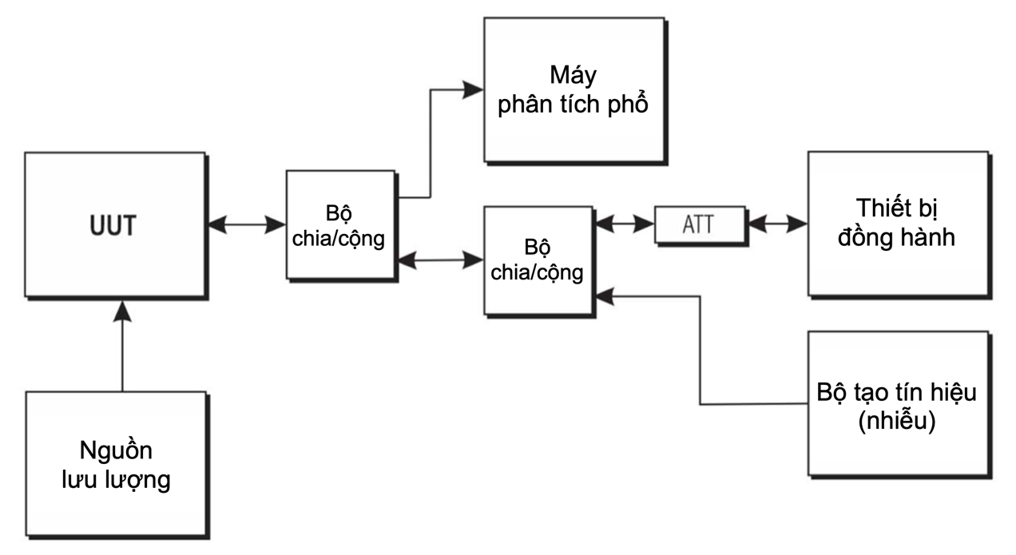
Hình 8 - Ví dụ cấu hình đo chế truy cập kênh cho FBE
Các bước dưới đây thực hiện thủ tục xác minh sự phù hợp của cơ chế truy cập kênh của UUT.
Bước 1:
- UUT nối với thiết bị đồng hành trong quá trình đo. Máy tạo tín hiệu, máy phân tích phổ, UUT, nguồn lưu lượng và các thiết bị liên quan được kết nối như trong Hình 5 trong đó bộ tạo nhiễu được tắt. Máy phân tích phổ được sử dụng để giám sát tín hiệu phát của UUT dưới ảnh hưởng của nhiễu. Nguồn lưu lượng có thể là một phần trong cấu trúc của UUT.
- Mức tín hiệu thu (tín hiệu mong muốn từ thiết bị liên quan) tại UUT phải đủ để đảm bảo và duy trì kết nối tin cậy trong quá trình đo. Giá trị mức tín hiệu thu điển hình trong phần lớn các trường hợp là -50 dBm/MHz.
- Cài đặt các thông số sau trên máy phân tích phổ:
- RBW: ≥ băng thông danh định (hoặc giá trị cao nhất của máy phân tích phổ nếu không đảm bảo yêu cầu).
- VBW: ≥ RBW (hoặc giá trị cao nhất của máy phân tích phổ nếu không đảm bảo yêu cầu).
- Detector Mode: RMS.
- Centre Frequency: Tần số trung tâm của kênh đang được UUT phát.
- Frequency span: 0 Hz.
- Sweep time: > 2 x COT.
- Trace mode : Clear/Write.
- Trigger mode : Video hoặc RF/IF Power.
Bước 2:
- Cấu hình nguồn lưu lượng sao cho bộ nhớ đệm của UUT đảm bảo luôn có dữ liệu được xếp hàng để phát (gọi là điều kiện phát đệm sẵn sàng) đến thiết bị liên quan. Nếu không thể cấu hình theo yêu cầu này, UUT phải được cấu hình để có thời gian COT lớn nhất trong khoảng thời gian chu kỳ khung cố định FFP;
- Để tránh hiện tượng đảo chiều lưu lượng có thể ảnh hưởng đến kết quả đo, nguồn lưu lượng được sử dụng là nguồn có chiều duy nhất (ví dụ: nguồn có chiều duy nhất trong các giao thức lớp cao hơn là UDP).

Thủ tục xác nhận khả năng phát hiện tín hiệu khác trên kênh hoạt động tại chế độ đơn kênh
Bước 1: Thiết lập kênh thông tin
- UUT được cấu hình để hoạt động tại chế độ đơn kênh.
Bước 2: Bổ sung tín hiệu gây nhiễu
- Một trong 3 tín hiệu gây nhiễu như mô tả trong B.7 được đưa vào kênh hoạt động của UUT. Băng thông của tín hiệu gây nhiễu chứa cả kênh hoạt động. Mức tín hiệu nhiễu tại (các) đầu nối UUT bằng mức ngưỡng ED định nghĩa trong 2.3.6.3.1.4 và 2.3.6.3.3.
Bước 3: Xác nhận đáp ứng của UUT với tín hiệu nhiễu
- Sử dụng máy phân tích phổ để giám sát tín hiệu phát của UUT trên kênh lựa chọn sau khi có tín hiệu nhiễu đưa vào. Máy phân tích phổ cần quét để phát hiện khi có tín hiệu nhiễu.
- Xác nhận các yêu cầu sau theo thủ tục trong 3.4.8.2.3:
- UUT không phát trên kênh hoạt động trong khoảng thời gian chu kỳ khung cố định FFP tiếp theo thủ tục CCA đầu tiên sau khi tín hiệu nhiễu được đưa vào. UUT được phép phát SCS trên kênh hoạt động như các yêu cầu tiếp theo;
- Ngoài tín hiệu điều khiển ngắn, UUT không được phát tín hiệu khác khi có tín hiệu nhiễu;
- Tín hiệu điều khiển ngắn phải thỏa mãn yêu cầu trong 2.3.6.3.4.
Việc xác nhận đáp ứng đối với tín hiệu điều khiển ngắn có thể yêu cầu thay đổi thông số trên máy phân tích phổ (ví dụ: sweep time).
- Để xác nhận UUT không phát tín hiệu thường (ngoài báo hiệu ngắn) khi có nhiễu, thời gian giám sát phải bằng 60 s hoặc lâu hơn nếu cần phân đoạn thực hiện đo để đáp ứng yêu cầu về độ phân giải;
- Khi hoàn thành phép đo và loại bỏ tín hiệu nhiễu, UUT có thể được bắt đầu phát trở lại trên kênh hoạt động nhưng không cần xác nhận thêm các yêu cầu khác.
Bước 4:
- Thực hiện lại bước 2 và bước 3 đối với các tín hiệu nhiễu khác trong B.7.

Thủ tục xác nhận khả năng phát hiện tín hiệu khác trong trường hợp sử dụng hoạt động đa kênh
Bước 1: Thiết lập kênh thông tin
- UUT cấu hình để hoạt động từ 2 đến 6 kênh lân cận. Số lượng kênh được sử dụng được ghi lại trong báo cáo đo (xem c) trong 3.4.1).
- Xác nhận UUT đã bắt đầu phát trên tất cả các các kênh này.
Bước 2: Bổ sung tín hiệu gây nhiễu
- Một trong 3 tín hiệu gây nhiễu như mô tả trong B.7 được đưa vào kênh hoạt động của UUT.
- Tần số trung tâm và băng thông của tín hiệu này phải đảm bảo để chứa tất cả các kênh hoạt động được sử dụng. Ngoài ra, phép đo có thể thực hiện bằng cách lần lượt đưa tín hiệu nhiễu với tần số và băng thông đủ để chứa duy nhất từng kênh hoạt động.
- Mức tín hiệu nhiễu tại (các) đầu nối ăng ten UUT phải bằng mức ngưỡng EDT định nghĩa trong 2.3.6.3.1.4 và 2.3.6.3.3.
Bước 3: Xác nhận đáp ứng của thiết bị với tín hiệu nhiễu
- Máy phân tích phổ được sử dụng để giám sát tín hiệu phát của UUT trên kênh lựa chọn sau khi có tín hiệu nhiễu đưa vào. Máy phân tích phổ cần quét để phát hiện khi có tín hiệu nhiễu.
- Xác nhận các yêu cầu sau theo thủ tục trong 3.4.8.2.3:
- UUT không phát trên tất cả kênh hoạt động thiết lập tại bước 1 có nhiễu trong khoảng thời gian chu kỳ khung cố định FFP tiếp theo thủ tục CCA đầu tiên sau khi tín hiệu nhiễu được phát hiện. UUT được phép phát tín hiệu điều khiển ngắn trên kênh hoạt động như các yêu cầu tiếp theo.
- Ngoài tín hiệu điều khiển ngắn, UUT không được phát tín hiệu khác khi có tín hiệu nhiễu.
- Tín hiệu điều khiển ngắn phải thỏa mãn yêu cầu trong 2.3.6.3.4.
Việc xác nhận đáp ứng đối với tín hiệu điều khiển ngắn có thể yêu cầu thay đổi thông số trên máy phân tích phổ (ví dụ: sweep time).
- Để xác nhận UUT không phát tín hiệu thường (ngoài báo hiệu ngắn) khi có nhiễu, thời gian giám sát phải bằng 60 s hoặc lâu hơn nếu cần phân đoạn thực hiện đo để đáp ứng yêu cầu về độ phân giải;
- Khi hoàn thành phép đo và loại bỏ tín hiệu nhiễu, UUT có thể được bắt đầu phát trở lại trên kênh hoạt động theo cấu hình tại bước 1 nhưng không cần xác nhận thêm các yêu cầu khác
- Để kiểm tra rằng UUT không tiếp tục phát bình thường trên bất kỳ kênh nào khi tín hiệu nhiễu vẫn còn, thời gian giám sát có thể cần kéo dài 60 s hoặc hơn, khi đó các phép đo phân đoạn có thể cần được thực hiện để đảm bảo độ phân giải phù hợp.

Thủ tục xác nhận cơ chế truy nhập kênh
Các bước dưới đây quy định thủ tục đo để xác nhận phù hợp đối với tham số COT và khoảng thời gian rỗi (Idle Period) được sử dụng trong cơ chế truy nhập kênh.
Bước 1:
- Tương tự bước 1 trong 3.4.8.2.2.1.
Bước 2:
- Tương tự bước 2 trong 3.4.8.2.2.1.
Bước 3: Ghi tham số phát
- Ghi thời điểm bắt đầu và khoảng thời gian phát, thời điểm bắt đầu và thời gian nghỉ giữa các lần phát trên kênh hoạt động.
- Biểu diễn t_{x} là thời điểm UUT bắt đầu, d_{x} là khoảng thời gian kênh hoạt động được sử dụng. Biểu diễn i_{y} là thời điểm bắt đầu, g_{y} là khoảng thời gian kênh hoạt động không được sử dụng. Hình 9 biểu diễn các thông số này.
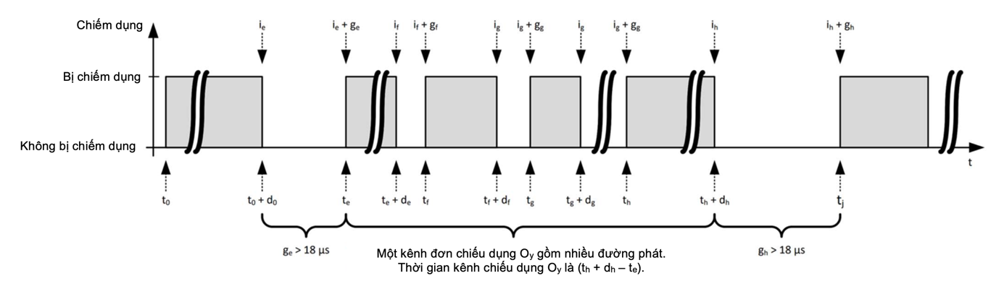
Hình 9 - Ví dụ về phát UUT
Bước 4: Đo khoảng thời gian không sử dụng (Un-Occupied Period) và COT
- Khoảng thời gian COT được định nghĩa bằng (t_{h} + d_{h} – t_{c}) với t_{c} < t_{h}. Nếu trong khoảng thời gian [t_{c,} t_{h} + d_{h}], tất cả các khoảng thời gian g_{y} kênh hoạt động không có tín hiệu phát đều không lớn hơn 18 μs. Như được định nghĩa trong 2.3.6.3.1.4, trong mỗi COT có thể có một hoặc nhiều hơn lần UUT phát.
Nếu thiết bị đồng hành hoạt động như một thiết bị đáp ứng (xem 2.3.6.3.1.5), trong mỗi COT có thể có một hoặc nhiều hơn lần UUT phát và có thể có hoặc không lần thiết bị đồng hành phát.
- Sử dụng các giá trị ghi được ở bước 3, có thể xác định được các giá trị của các khoảng thời gian COT và các khoảng thời gian không sử dụng. Khoảng thời gian không sử dụng là khoảng thời gian giữa các lần phát khác nhau của UUT với giá trị không lớn hơn 18 μs. Các khoảng thời gian lớn hơn giá trị này được coi như nằm trong COT.
Bước 5: Xác định chu kỳ khung cố định FFP
- Dựa trên các kết quả đo ở bước 4 và khai báo chu kỳ khung cố định FFP của UUT, xác định thời điểm bắt đầu và kết thúc của từng FFP;
- Khoảng thời gian không sử dụng ngay trước thời điểm bắt đầu của chu kỳ khung cố định FFP được gọi là khoảng thời gian rỗi của khoảng thời gian FFP trước đó như được định nghĩa trong 2.3.6.3.1.4.
Bước 6: Xác nhận thoả mãn yêu cầu
- Sử dụng kết quả trong bước 5 để đánh giá sự phù hợp của các tham số xác định được với yêu cầu về COT lớn nhất và khoảng thời gian rỗi nhỏ nhất trong từng chu kỳ khung cố định FFP được sử dụng và được định nghĩa trong 2.3.6.3.1.4.

Thủ tục đo việc sử dụng kênh/tần số
Mục này đưa ra thủ tục đo chung để xác định có tín hiệu phát trên kênh hoạt động đang đo hay không. Thủ tục này chỉ được sử dụng như một phần của thủ tục trong 3.4.8.2.2.2 và 3.4.8.2.2.3.
Thủ tục phép đo thực hiện như sau:
Bước 1:
- Cài đặt thông số trên máy phân tích phổ như sau:
- Centre frequency: Tần số trung tâm của kênh đang được UUT phát.
- Frequency span: 0 Hz.
- RBW: khoảng 50 % băng thông kênh chiếm dụng (hoặc giá trị cao nhất của máy phân tích phổ nếu không đảm bảo yêu cầu).
- VBW: RBW (nếu máy phân tích phổ không hỗ trợ, lựa chọn VBW lớn nhất có thể được thiết lập).
- Detector mode: RMS.
- Sweep time: > 2 × COT.
- Sweep points: ít nhất một điểm trong 1 μs.
- Sweep points: Clear/Write.
- Sweep points: Video hoặc RF/IF Power.
Bước 2:
- Lưu dữ liệu đo vào tệp để thực hiện phân tích bằng máy tính hoặc phần mềm thích hợp.
Bước 3:
- Xác định các điểm dữ liệu cần phân tích bằng cách sử dụng ngưỡng phát hiện;
- Đếm số điểm dữ liệu liên tiếp được xác định là kết quả của một lần phát trên kênh đang được đánh giá và nhân số này với chênh lệch thời gian giữa hai điểm dữ liệu liên tiếp. Lặp lại việc này trên toàn bộ cửa sổ đo.
- Khi đo các khoảng thời gian rỗi hoặc khoảng lặng, đếm số điểm dữ liệu liên tiếp từ một khoảng dừng phát trên kênh được đánh giá và nhân số điểm này với khoảng thời gian giữa hai điểm dữ liệu liên tiếp. Lặp lại việc này trên toàn bộ cửa sổ đo.

Phép đo bức xạ
Công suất đầu ra của bộ tạo tín hiệu nhiễu phải thích hợp để công suất đầu vào tại giao diện của UUT và hệ thống ăng ten của nó tương ứng với mức ED Threshold Level xác định trong 2.3.6.3.1.4 và 2.3.6.3.3.
Khi thực hiện đo bằng phương pháp bức xạ trên UUT có ăng ten định hướng (bao gồm ăng ten thông minh và ăng ten có khả năng điều hướng), đường kết nối mong muốn (giữa UUT với thiết bị đồng hành) và các tín hiệu đo nhiễu được tạo ra phải được sắp xếp trùng với hướng có tăng ích lớn nhất của ăng ten được UUT sử dụng.
Cấu hình đo trong Phụ lục B và thủ tục đo liên quan trong Phụ lục C sẽ được sử dụng trong quá trình đo UUT. Thủ tục đo bức xạ cũng tương tự như đối với đo dẫn như mô tả trong 3.4.8.2.2.

Phép đo sử dụng bộ ghép đo
Cấu hình đo và thủ tục đo tham chiếu trong B.4.4 sẽ được sử dụng cho các phép đo đối với các thiết bị gắn vào bộ ghép đo.
Thủ tục đo tiếp tục được thực hiện như mô tả trong 3.4.8.2.2.

Phương pháp đo cho LBE

Điều kiện đo bổ sung
UUT có khả năng hoạt động ở chế độ thiết bị giám sát và thiết bị được giám sát (xem 2.3.6.3.2.2) phải được đo tại cả hai chế độ.
Nhà sản xuất phải khai báo các thông tin sau:
- Khả năng UUT sử dụng Chú thích 1 của Bảng 7 hoặc Chú thích 1 của Bảng 8 (xem k) trong 3.4.1).
- Khả năng sử dụng Chú thích 2 của Bảng 7 nếu UUT là thiết bị giám sát và thiết bị được giám sát (xem k) trong 3.4.1).
- Dạng thiết bị của UUT là thiết bị khởi tạo và/hoặc thiết bị đáp ứng (xem k) trong 3.4.1).
- Mức chất lượng cao nhất theo lý thuyết của UUT (xem k) trong 3.4.1).
- Các Lớp ưu tiên (Priority Class) được UUT sử dụng (xem k) trong 3.4.1).
- Tất cả phép đo cần được thực hiện với độ phân giải thời gian không vượt quá 1 μs.
- Thiết bị đo phải có khả năng giám sát, theo dõi UUT trong ít nhất 10 000 khoảng thời gian COT với độ phân giải theo yêu cầu nêu trên. Dữ liệu lưu lại có thể được phân đoạn. Khi đó, các khoảng thời gian COT sẽ được tách ra từ các phân đoạn dữ liệu được lưu. Việc phân tích, đánh giá COT được thực hiện theo thủ tục 3.4.8.3.2.4.
Lớp ưu tiên sử dụng trong phép đo được lựa chọn như sau:
- Nếu có Lớp ưu tiên 2 (và có thể lớp ưu tiên khác), UUT phải được đo để đánh giá so với các yêu cầu tương ứng Lớp ưu tiên 2 theo quy định tại Bảng 7 hoặc Bảng 8 trong 2.3.6.3.2.4.
- Nếu không sử dụng Lớp ưu tiên 2 nhưng có Lớp ưu tiên 1 (hoặc các lớp ưu tiên khác), UUT phải được đo để đánh giá so với các yêu cầu tương ứng Lớp ưu tiên 1 theo quy định tại Bảng 7 hoặc Bảng 8 trong 2.3.6.3.2.4.
- - Nếu không sử dụng Lớp ưu tiên 1, 2 nhưng có Lớp ưu tiên 3 (hoặc 4), UUT phải được đo để đánh giá so với các yêu cầu tương ứng Lớp ưu tiên 3 theo quy định tại Bảng 7 hoặc Bảng 8 trong 2.3.6.3.2.4.
- Nếu chỉ sử dụng Lớp ưu tiên 4, UUT phải được đo để đánh giá so với các yêu cầu tương ứng Lớp ưu tiên 4 theo quy định tại Bảng 7 hoặc Bảng 8 trong 2.3.6.3.2.4.

Phép đo dẫn

Khởi tạo phép đo
Hình 10 biểu diễn một ví dụ thiết lập cho phép đo dẫn.

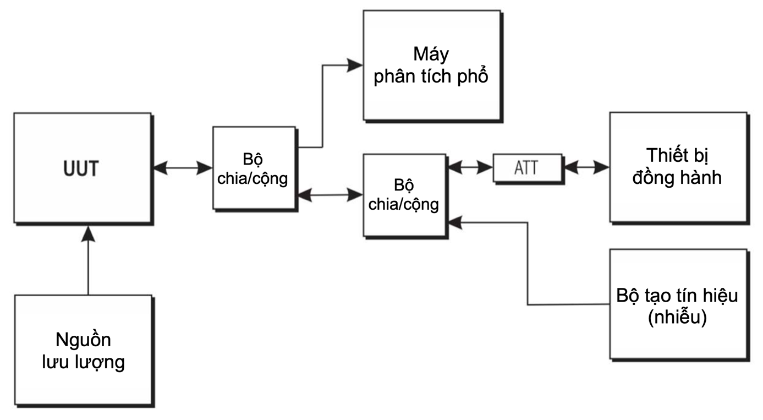
Hình 10 - Ví dụ về thiết lập đo để xác nhận cơ chế truy cập kênh cho LBE
Việc đánh giá khả năng thích nghi của thiết bị được thực hiện với các thủ tục dưới đây.
Bước 1:
- UUT nối với một thiết bị đồng hành trong quá trình đo;
- Bộ tạo tín hiệu, máy phân tích phổ, UUT, nguồn lưu lượng và các thiết bị liên quan được kết nối như trong Hình 10, trong đó bộ tạo nhiễu được tắt. Máy phân tích phổ được sử dụng để giám sát tín hiệu phát của UUT dưới ảnh hưởng của nhiễu. Nguồn lưu lượng có thể là một phần trong cấu trúc của UUT.
- Mức tín hiệu thu (tín hiệu mong muốn) tại UUT phải đủ để đảm bảo và duy trì kết nối tin cậy trong quá trình đo. Giá trị mức tín hiệu thu điển hình trong phần lớn các trường hợp là -50 dBm/MHz.
- Cài đặt các thông số sau trên phân tích phổ:
- RBW: ≥ băng thông danh định (hoặc giá trị cao nhất của máy phân tích phổ nếu không đảm bảo yêu cầu).
- VBW: 3 × RBW (nếu máy phân tích phổ không hỗ trợ, lựa chọn giá trị lớn nhất có thể được thiết lập).
- Detector Mode: RMS.
- Centre Frequency: Tần số trung tâm của kênh đang được UUT phát.
- Frequency span: 0 Hz.
- Sweep time: > 2 × COT.
- Trace mode: Clear/Write.
- Trigger mode: Video hoặc RF/IF power.
Bước 2:
- Cấu hình nguồn lưu lượng sao cho bộ nhớ đệm của UUT đảm bảo luôn có dữ liệu được xếp hàng để phát (gọi là điều kiện phát đệm sẵn sàng) đến thiết bị liên quan. Nếu không thể cấu hình theo yêu cầu này, UUT phải được cấu hình để có thời gian COT lớn nhất trong khoảng thời gian chu kỳ khung cố định FFP.
- Để tránh ảnh hưởng của hiện tượng đảo chiều lưu lượng đến kết quả đo, nguồn lưu lượng được sử dụng là nguồn có chiều duy nhất (ví dụ: nguồn có chiều duy nhất trong các giao thức lớp cao hơn là UDP).

Thủ tục xác nhận khả năng phát hiện tín hiệu khác trên kênh hoạt động tại chế độ đơn kênh
Bước 1: Thiết lập kênh thông tin
- UUT được cấu hình để hoạt động tại chế độ đơn kênh.
Bước 2: Bổ sung tín hiệu gây nhiễu
- Một trong 3 tín hiệu gây nhiễu như mô tả trong B.7 được đưa vào kênh hoạt động của UUT. Băng thông của tín hiệu gây nhiễu chứa cả kênh hoạt động. Mức tín hiệu nhiễu tại (các) đầu nối UUT bằng mức ngưỡng ED định nghĩa trong 2.3.6.3.3.
Bước 3: Xác nhận đáp ứng của UUT với tín hiệu nhiễu
- Máy phân tích phổ được sử dụng để giám sát tín hiệu phát của UUT trên kênh lựa chọn sau khi có tín hiệu nhiễu đưa vào. Máy phân tích phổ cần quét để phát hiện khi có tín hiệu nhiễu;
- Xác nhận các yêu cầu sau theo thủ tục trong 3.4.8.3.3:
- UUT dừng phát trên kênh vận hành trong khoảng thời gian bằng giá trị lớn nhất của COT tương ứng với mức Lớp ưu tiên đang được sử dụng khi đo (xem Bảng 7, Bảng 8). UUT được phép phát tín hiệu điều khiển ngắn trên kênh hoạt động như các yêu cầu tiếp theo;
- Ngoài tín hiệu điều khiển ngắn, UUT không được phát tín hiệu khác khi có tín hiệu nhiễu;
- Tín hiệu điều khiển ngắn phải thỏa mãn yêu cầu trong 2.3.6.3.4.
Việc xác nhận đáp ứng đối với tín hiệu điều khiển ngắn có thể yêu cầu thay đổi thông số trên máy phân tích phổ (ví dụ: sweep time).
- Để xác nhận UUT không phát tín hiệu thường (ngoài báo hiệu ngắn) khi có nhiễu, thời gian giám sát phải bằng 60 s hoặc lâu hơn nếu cần phân đoạn thực hiện đo để đáp ứng yêu cầu về độ phân giải;
- Khi hoàn thành phép đo và loại bỏ tín hiệu nhiễu, UUT có thể được bắt đầu phát trở lại trên kênh hoạt động nhưng không cần xác nhận thêm các yêu cầu khác.
Bước 4:
- Thực hiện lại bước 2 và bước 3 đối với các tín hiệu nhiễu khác trong B.7.

Thủ tục xác nhận khả năng phát hiện tín hiệu khác trong trường hợp sử dụng hoạt động đa kênh

Tuỳ chọn 1
Bước 1: Thiết lập kênh thông tin
- UUT cấu hình để hoạt động từ 2 đến 6 kênh lân cận. Số lượng kênh được sử dụng được ghi lại trong báo cáo đo (xem c) trong 3.4.1).
- Xác nhận UUT đã bắt đầu phát trên tất cả các các kênh này.
Bước 2: Bổ sung tín hiệu gây nhiễu
- Một trong 3 tín hiệu gây nhiễu như mô tả trong B.7 được đưa vào kênh hoạt động của UUT. Tần số và băng thông của nhiễu phải đảm bảo để chứa tất cả các kênh hoạt động được sử dụng. Ngoài ra, bài đo có thể thực hiện bằng các lần lượt đưa nhiễu với tần số và băng thông đủ để chứa duy nhất từng kênh hoạt động;
- Mức tín hiệu nhiễu tại (các) đầu nối ăng ten UUT phải bằng mức ED Threshold Level (TL) định nghĩa trong 2.3.6.3.3.
Bước 3: Xác nhận đáp ứng của thiết bị với tín hiệu nhiễu
- Máy phân tích phổ được sử dụng để giám sát tín hiệu phát của UUT trên kênh lựa chọn sau khi có tín hiệu nhiễu đưa vào. Máy phân tích phổ cần quét để phát hiện khi có tín hiệu nhiễu;
- Xác nhận các yêu cầu sau theo thủ tục trong 3.4.8.3.3:
- UUT không phát trên tất cả kênh vận hành thiết lập ở bước 1 có nhiễu trong khoảng thời gian bằng giá trị lớn nhất của COT tương ứng với mức Lớp ưu tiên đang được sử dụng khi đo (xem Bảng 7, Bảng 8). UUT được phép phát tín hiệu điều khiển ngắn SCS trên kênh hoạt động trên tất cả các kênh thiết lập trong bước 1 như các yêu cầu tiếp theo;
- Ngoài tín hiệu điều khiển ngắn SCS, UUT không được phát tín hiệu khác khi có tín hiệu nhiễu;
- Tín hiệu điều khiển ngắn SCS phải thỏa mãn yêu cầu trong 2.3.6.3.4.3.
Việc xác nhận đáp ứng đối với tín hiệu điều khiển ngắn SCS có thể yêu cầu thay đổi thông số trên máy phân tích phổ (ví dụ: sweep time).
- Để xác nhận UUT không phát tín hiệu thường (ngoài báo hiệu ngắn) khi có nhiễu, thời gian giám sát phải bằng 60 s hoặc lâu hơn nếu cần phân đoạn thực hiện đo để đáp ứng yêu cầu về độ phân giải;
- Khi hoàn thành phép đo và loại bỏ tín hiệu nhiễu, UUT có thể được bắt đầu phát trở lại trên kênh hoạt động theo cấu hình tại bước 1 nhưng không cần xác nhận thêm các yêu cầu khác.
Bước 4:
- Thực hiện lại bước 2 và bước 3 đối với các tín hiệu nhiễu khác trong B.7.

Tuỳ chọn 2
Bước 1: Thiết lập kênh thông tin
- UUT được cấu hình để hoạt động trên một nhóm kênh hoạt động có băng thông tổng của 40 MHz. Một trong hai kênh lân cận trong nhóm này được thiết lập thành kênh lân cận chính (xem Tuỳ chọn 2 trong 2.3.6.3.2.3);
- Xác nhận UUT đã bắt đầu phát trên nhóm 40 MHz của các kênh lân cận.
Bước 2: Bổ sung tín hiệu gây nhiễu
- Tín hiệu nhiễu được bật như mô tả trong B.7.
- Tần số và băng thông của nhiễu phải đảm bảo để chỉ chứa kênh lân cận phụ mà không chứa kênh lân cận chính.
- Mức tín hiệu nhiễu tại (các) đầu nối ăng ten của UUT phải bằng mức ngưỡng ED định nghĩa trong 2.3.6.3.3.
Bước 3: Xác nhận đáp ứng của thiết bị với tín hiệu nhiễu
- Máy phân tích phổ được sử dụng để giám sát tín hiệu phát của UUT trên kênh lựa chọn sau khi có tín hiệu nhiễu đưa vào. Máy phân tích phổ cần quét để phát hiện khi có tín hiệu nhiễu.
- Xác nhận các yêu cầu sau theo thủ tục trong 3.4.8.3.3:
- UUT không phát trên tất cả kênh lân cận phụ trong khoảng thời gian bằng giá trị lớn nhất của COT tương ứng với mức Lớp ưu tiên đang được sử dụng khi đo (xem Bảng 7, Bảng 8). UUT được phép phát tín hiệu điều khiển ngắn SCS trên kênh lân cận phụ như các yêu cầu tiếp theo.
- Ngoài tín hiệu điều khiển ngắn, UUT không được phát tín hiệu khác trên kênh lân cận phụ khi có tín hiệu nhiễu.
- Tín hiệu điều khiển ngắn phải thỏa mãn yêu cầu trong 2.3.6.3.4. Việc xác nhận đáp ứng đối với tín hiệu điều khiển ngắn có thể yêu cầu thay đổi thông số trên máy phân tích phổ (ví dụ: sweep time).
- Để xác nhận UUT không phát tín hiệu thường trên kênh lân cận phụ (ngoài báo hiệu ngắn) khi có nhiễu, thời gian giám sát phải bằng 60 s hoặc lâu hơn nếu cần phân đoạn thực hiện đo để đáp ứng yêu cầu về độ phân giải.
- Khi hoàn thành phép đo và loại bỏ tín hiệu nhiễu, UUT có thể được bắt đầu phát trở lại trên kênh lân cận phụ theo cấu hình tại bước 1 nhưng không cần xác nhận thêm các yêu cầu khác.

Thủ tục xác nhận cơ chế truy nhập kênh
Mục này quy định thủ tục đo để xác nhận cơ chế truy nhập kênh được UUT sử dụng.
Bước 1:
- Tương tự bước 1 trong 3.4.8.3.2.1.
Bước 2:
- Tương tự bước 2 trong 3.4.8.3.2.1.
- Nếu UUT sử dụng theo Chú thích 1 trong Bảng 7, cần lưu ý:
- Cấu hình nguồn lưu lượng thứ hai để lớn hơn lưu lượng lý thuyết của các thiết bị liên quan. Nguồn lưu lượng thứ hai sẽ được đưa vào bộ đệm của các thiết bị liên quan để thiết bị này luôn có dữ liệu ở hàng đợi (bộ đệm đầy) để đưa đến UUT.
- Trong bài đo, thiết bị giám sát sẽ cấp phép một hoặc nhiều lần đối với từng thông số COT. Với mỗi COT, sẽ chỉ có duy nhất 1 khoảng lặng với độ dài ít nhất 100 μs được sử dụng (xem Chú thích 1 trong Bảng 7).
Bước 3: Ghi tham số phát
- Ghi thời điểm bắt đầu và khoảng thời gian phát, thời điểm bắt đầu và thời gian rỗi giữa các lần phát trên kênh hoạt động.
- Biểu diễn t_{x} là thời điểm UUT bắt đầu, d_{x} là khoảng thời gian kênh hoạt động được sử dụng. Biểu diễn i_{y} là thời điểm bắt đầu, g_{y} là khoảng thời gian kênh hoạt động không được sử dụng. Hình 11 biểu diễn các thông số này.
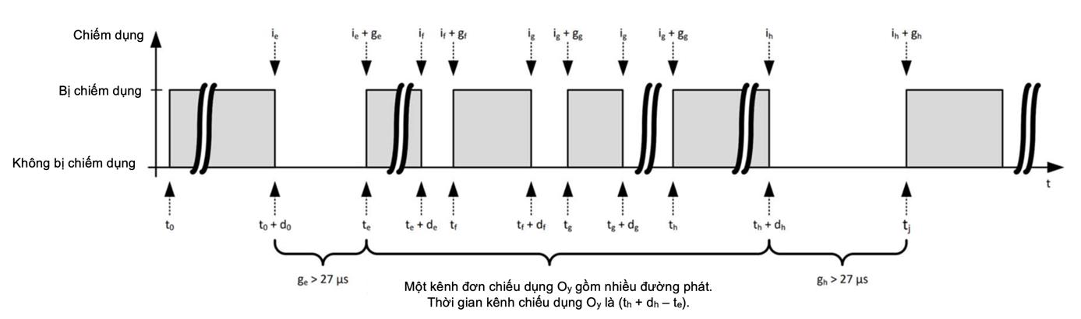
Hình 11 - Ví dụ về phát UUT
Bước 4: Đo khoảng thời gian rỗi và COT
- Khoảng thời gian COT được định nghĩa bằng (t_{h} + d_{h} – t_{c}) với t_{c} < t_{h}. Nếu trong khoảng thời gian [t_{c,} t_{h} + d_{h}], tất cả các khoảng thời gian g_{y} kênh không bị chiếm dụng không có tín hiệu phát đều không lớn hơn 27 μs. Như được định nghĩa trong 2.3.6.3.2.2, trong mỗi COT có thể có một hoặc nhiều hơn lần UUT phát.
- Sử dụng các giá trị ghi được ở bước 3, có thể xác định được các giá trị của các khoảng thời gian COT và các khoảng thời gian rỗi. Khoảng thời gian rỗi là khoảng thời gian g_{y} giữa các lần phát khác nhau của UUT với giá trị lớn hơn 27 μs.
- Trong trường hợp nguồn của một COT có thể được xác nhận là từ thiết bị đồng hành, thì chỉ các giá trị COT từ UUT cần được đánh giá để xác minh yêu cầu COT.
Bước 5: Phân loại khoảng thời gian rỗi
- Gọi k là số tự nhiên.
- Gán tất cả các khoảng thời gian rỗi đến một trong số k + 1 nhóm chứa. Giá trị của k phụ thuộc mức Lớp ưu tiên được phép đo sử dụng. Mỗi nhóm chứa được biểu diễn bởi B_{n}, 0 ≤ n ≤ k:
- Nếu Lớp ưu tiên bằng 1, k = 16 và các nhóm chứa được ký hiệu B₀, …, B₁₆.
- Nếu Lớp ưu tiên bằng 2:
- Nếu UUT sử dụng Chú thích 2 trong Bảng 7, k = 32 và các nhóm chứa được ký hiệu B₀, …, B₃₂.
- Nếu UUT không sử dụng Chú thích 2 trong Bảng 7, k = 16 và các nhóm chứa được ký hiệu B₀, …, B₁₆.
- Nếu Lớp ưu tiên bằng 3, k = 8 và các nhóm chứa được ký hiệu B₀, …, B₈.
- Nếu Lớp ưu tiên bằng 4, k = 4 và các nhóm chứa được ký hiệu B₀, …, B₄.
- Nếu Lớp ưu tiên bằng 1, nhóm chứa B_{n} được xác định như sau:
$${\text{B}}_{\text{n}}= \left\{\begin{aligned}\left[\text{0, 77}\right]\text{ μs, n = 0} \\ \left[\text{77 + 9 x }\left(\text{n} \text{- 1}\right)\text{, 77 + 9 x n}\right] \\ \left[\text{212, ∞}\right]\text{ μs, n = 16} \end{aligned}\right. \text{μs, 1 ≤ n ≤ 15}$$
- Nếu Lớp ưu tiên bằng 2, nhóm chứa B_{n} được xác định như sau:
- Nếu UUT là thiết bị giám sát sử dụng Chú thích 2 trong Bảng 7:
$${\text{B}}_{\text{n}}= \left\{\begin{aligned}\left[\text{0, 41}\right]\text{ μs,} \text{n = 0} \\ \left[\text{41 + 9 x }\left(\text{n} \text{-} \text{1}\right)\text{, 41 + 9 x n}\right] \\ \left[\text{320, ∞}\right]\text{ μs, n = 32} \end{aligned}\right. \text{μs, 1 ≤ n ≤ 31}$$
- Nếu UUT là thiết bị được giám sát hoặc UUT là thiết bị giám sát không sử dụng CHÚ THÍCH 2 trong Bảng 7:
$${\text{B}}_{\text{n}}= \left\{\begin{aligned}\left[\text{0, 41}\right]\text{ μs,} \text{n = 0} \\ \left[\text{41 + 9 x }\left(\text{n} \text{-} \text{1}\right)\text{, 41 + 9 x n}\right] \\ \left[\text{176, ∞}\right]\text{ μs, n = 16} \end{aligned}\right. \text{μs, 1 ≤ n ≤ 15}$$
- Nếu Lớp ưu tiên là 3, nhóm chứa B_{n} được xác định như sau:
- Nếu UUT là thiết bị được giám sát:
$${\text{B}}_{\text{n}}= \left\{\begin{aligned}\left[\text{0, 32}\right]\text{ μs,} \text{n = 0} \\ \left[\text{32 + 9 x }\left(\text{n} \text{-} \text{1}\right)\text{, 32 + 9 x n}\right] \\ \left[\text{95, ∞}\right]\text{ μs, n = 8}\end{aligned}\right. \text{μs, 1 ≤ n ≤ 7}$$
- Nếu UUT là thiết bị giám sát:
$${\text{B}}_{\text{n}}= \left\{\begin{aligned}\left[\text{0, 23}\right]\text{ μs,} \text{n = 0} \\ \left[\text{23 + 9 x }\left(\text{n} \text{-} \text{1}\right)\text{, 23 + 9 x n}\right] \\ \left[\text{86, ∞}\right]\text{ μs, n = 8}\end{aligned}\right. \text{μs, 1 ≤ n ≤ 7}$$
- Nếu Lớp ưu tiên là 4, nhóm chứa B_{n} được xác định như sau:
- Nếu UUT là thiết bị được giám sát:
$${\text{B}}_{\text{n}}= \left\{\begin{aligned}\left[\text{0, 32}\right]\text{ μs,} \text{n = 0} \\ \left[\text{32 + 9 x }\left(\text{n} \text{-} \text{1}\right)\text{, 32 + 9 x n}\right] \\ \left[\text{59, ∞}\right]\text{ μs, n = 4}\end{aligned}\right. \text{μs, 1 ≤ n ≤ 3}$$
- Nếu UUT là thiết bị giám sát:
$${\text{B}}_{\text{n}}= \left\{\begin{aligned}\left[\text{0, 23}\right]\text{ μs,} \text{n = 0} \\ \left[\text{23 + 9 x }\left(\text{n} \text{-} \text{1}\right)\text{, 23 + 9 x n}\right] \\ \left[\text{50, ∞}\right]\text{ μs, n = 4}\end{aligned}\right. \text{μs, 1 ≤ n ≤ 3}$$
Bước 6: Tính xác suất khoảng thời gian rỗi
- Đặt H(B_{n}) là số lượng khoảng thời gian rỗi trong nhóm chứa B_{n};
- Đặt E là số lượng khoảng thời gian rỗi quan sát được. Khi đó:
$$\text{E =} \sum_{\text{n=0}}^{\text{k}}{\text{H}\text{ (}{\text{B}}_{\text{n}}}\text{)}$$
Tính xác suất quan sát được như sau:
- Đặt p(n) là xác suất khoảng thời gian rỗi có độ dài nhỏ hơn giới hạn trên của nhóm chứa B_{n}: p(n) = p(Idle Period < giới hạn trên của B_{n});
- Với mỗi giá trị n, 0 ≤ n ≤ k:
$$\text{p}\left(\text{n}\right) \text{=} \frac{\sum_{\text{i=0}}^{\text{n}}{\text{H (}{\text{B}}_{\text{i}}\text{)}}}{\text{E}}$$
- Đánh giá UUT phù hợp với yêu cầu về xác suất lớn nhất như sau:
- Nếu Lớp ưu tiên là 1, từng xác suất p(n) của khoảng thời gian rỗi trong từng nhóm chứa [B₀,…, B_{n}] không được lớn hơn xác suất cực đại sau:
$$\text{p}\left(\text{n}\right) \text{=} \left\{\begin{aligned}\text{0,05, n} \text{=} \text{0} \\ \text{0,12, n} \text{=} \text{1} \\ \text{0,12 +} \left(\text{n} \text{-} \text{1}\right)\text{ x 0,0625, 2 ≤} \text{n} \text{≤} \text{15} \\ \text{1, n} \text{>} \text{15}\end{aligned}\right.$$
- Nếu Lớp ưu tiên là 2, từng xác suất p(n) của khoảng thời gian rỗi trong từng nhóm chứa [B₀,…, B_{n}] không được lớn hơn xác suất cực đại sau:
- Nếu UUT sử dụng Chú thích 2 của Bảng 7:
$$\text{p}\left(\text{n}\right) \text{=} \left\{\begin{aligned}\text{0,05, n} \text{=} \text{0} \\ \text{0,12, n} \text{=} \text{1} \\ \text{0,12 +} \left(\text{n} \text{-} \text{1}\right)\text{ x 0,03125, 2 ≤} \text{n} \text{≤} \text{29} \\ \text{1, n} \text{>} \text{29}\end{aligned}\right.$$
- Nếu UUT không sử dụng Chú thích 2 của Bảng 7:
$$\text{p}\left(\text{n}\right) \text{=} \left\{\begin{aligned}\text{0,05, n} \text{=} \text{0} \\ \text{0,12, n} \text{=} \text{1} \\ \text{0,12 +} \left(\text{n} \text{-} \text{1}\right)\text{ x 0,0625, 2 ≤} \text{n} \text{≤} \text{15} \\ \text{1, n} \text{>} \text{15}\end{aligned}\right.$$
- Nếu UUT sử dụng Chú thích 1 của Bảng 7:
$$\text{p}\left(\text{n}\right) \text{=} \left\{\begin{aligned}\text{0,05, n} \text{=} \text{0} \\ \text{0,09 +} \left(\text{n} \text{-} \text{1}\right)\text{ x 0,03125, 1 ≤} \text{n} \text{≤} \text{7} \\ \text{0,59 +} \left(\text{n} \text{-} \text{1}\right)\text{ x 0,03125, 8 ≤} \text{n} \text{≤} \text{14} \\ \text{1, n} \text{>} \text{14}\end{aligned}\right.$$
- Nếu Lớp ưu tiên là 3, từng xác suất p(n) của khoảng thời gian rỗi trong từng nhóm chứa [B₀, …, B_{n}] không được lớn hơn xác suất cực đại sau:
$$\text{p}\left(\text{n}\right) \text{=} \left\{\begin{aligned}\text{0,05, n} \text{=} \text{0} \\ \text{0,18, n} \text{=} \text{1} \\ \text{0,18 +} \left(\text{n} \text{-} \text{1}\right)\text{ x 0,0125, 2 ≤} \text{n} \text{≤} \text{6} \\ \text{1, n} \text{>} \text{6}\end{aligned}\right.$$
- Nếu Lớp ưu tiên là 4, từng xác suất p(n) của khoảng thời gian rỗi trong từng nhóm chứa [B₀,…, B_{n}] không được lớn hơn xác suất cực đại sau:
$$\text{p}\left(\text{n}\right) \text{=} \left\{\begin{aligned}\text{0,05, n} \text{=} \text{0} \\ \text{0,05+ n x 0,125, 1 ≤ n ≤3} \\ \text{1, n >} \text{3}\end{aligned}\right.$$

Thủ tục xác nhận COT lớn nhất
Các bước dưới đây được sử dụng để đo xác nhận giá trị COT lớn nhất được UUT sử dụng.
Một kênh chiếm dụng bao gồm các thông tin phát từ UUT và có thể gồm cả thông tin phát từ các thiết bị đồng hành.
COT được xác định qua bước 4 trong 3.4.8.3.2.4. Các giá trị của COT phải được ghi trong báo cáo đo.
Cấu hình ở bước 2 của 3.4.8.3.2.4 sẽ cho phép UUT tại chế độ hoạt động có COT lớn nhất đối với UUT
UUT phải thỏa mãn yêu cầu về giới hạn lớn nhất của COT dưới các điều kiện sau:
- Nếu Lớp ưu tiên sử dụng là 1, các giá trị COT không lớn hơn 6 ms;
- Nếu Lớp ưu tiên sử dụng là 2, các giá trị của COT không được lớn hơn các mức sau:
- 6 ms nếu UUT sử dụng Chú thích 1 trong Bảng 7.
- 10 ms nếu UUT sử dụng Chú thích 2 trong Bảng 7.
- 6 ms nếu UUT không sử dụng Chú thích 2 trong Bảng 7.
- Nếu Lớp ưu tiên sử dụng là 3, các giá trị COT không lớn hơn 4 ms.
- Nếu Lớp ưu tiên sử dụng là 4, các giá trị COT không lớn hơn 2 ms.

Thủ tục đo việc sử dụng kênh/tần số
Mục này đưa ra thủ tục đo chung để xác định có tín hiệu phát trên kênh vận hành đang đo hay không. Thủ tục này chỉ được sử dụng như một phần của thủ tục tại các mục nêu trên.
Bước 1:
- Đặt thông số máy phân tích phổ như sau:
- Centre Frequency: Tần số trung tâm của kênh đang được kiểm tra.
- Frequency Span: 0 Hz.
- RBW: khoảng 50 % băng thông kênh chiếm dụng (nếu không hỗ trợ đến mức này, sử dụng RBW cao nhất của máy).
- VBW: ≥ RBW (nếu phân tích phổ không hỗ trợ, lựa chọn VBW lớn nhất có thể được thiết lập).
- Detector Mode: RMS.
- Sweep Time: > 2 x COT.
- Sweep Points: ít nhất một điểm trong 1 μs.
- Trace Mode: Clear/Write.
- Trigger: Video hoặc RF/IF Power.
Bước 2:
- Lưu dữ liệu đo vào tệp để thực hiện phân tích bằng máy tính bằng phần mềm thích hợp.
Bước 3:
- Xác định các điểm dữ liệu cần phân tích bằng cách sử dụng ngưỡng phát hiện.
- Đếm số điểm dữ liệu liên tiếp được xác định là kết quả của một lần phát trên kênh đang được đánh giá và nhân số này với chênh lệch thời gian giữa hai điểm dữ liệu liên tiếp. Lặp lại việc này trên toàn bộ cửa sổ đo.
- Khi đo các khoảng thời gian rỗi hoặc khoảng lặng, đếm số điểm dữ liệu liên tiếp từ một khoảng dừng phát trên kênh được đánh giá và nhân số điểm này với khoảng thời gian giữa hai điểm dữ liệu liên tiếp. Lặp lại việc này trên toàn bộ cửa sổ đo.

Phép đo bức xạ
Công suất đầu ra của bộ tạo tín hiệu nhiễu phải thích hợp để công suất đầu vào ăng ten UUT bằng mức ngưỡng ED trong 2.3.6.3.3.
Khi thực hiện phép đo bằng phương pháp bức xạ trên UUT có ăng ten định hướng (bao gồm ăng ten thông minh và ăng ten có khả năng điều hướng), đường kết nối giữa UUT với thiết bị đi kèm và tín hiệu radar được tạo ra phải được sắp xếp trùng với hướng bức xạ lớn nhất của ăng ten được UUT sử dụng.
Sử dụng cấu hình đo trong Phụ lục AB và thủ tục đo liên quan trong Phụ lục C trong quá trình đo UUT. Thủ tục phép đo bức xạ tương tự phép đo dẫn.

Phép đo sử dụng bộ ghép đo
Sử dụng cấu hình đo và thủ tục đo tham chiếu trong B.4.4 cho các phép đo với các thiết bị gắn vào bộ ghép đo.
Thực hiện các thủ tục đo như mô tả trong 3.4.8.3.2.

Đặc tính chặn máy thu

Điều kiện đo
Thực hiện các phép đo trong điều kiện đo thông thường (xem 3.1.2).
UUT hoạt động tại chế độ hoạt động bình thường.
Với thiết bị cần đo UUT có khả năng thay đổi tần số tự động (cấp phát kênh thích nghi), tính năng này phải được ngăn không sử dụng khi đo.
Đối với thiết bị NB VLP, các phép đo thực hiện trên một tần số duy nhất hoặc trong quá trình hoạt động bình thường (có thể sử dụng nhiều tần số nhảy).
Nếu thiết bị có thể cấu hình để hoạt động với nhiều băng thông kênh bị chiếm dụng khác nhau, nhiều tốc độ dữ liệu khác nhau, phép đo yêu cầu sử dụng băng thông kênh chiếm dụng nhỏ nhất, tốc độ dữ liệu thấp nhất. Thiết bị phải đáp ứng yêu cầu về chất lượng trong 2.3.7.2. Các yêu cầu này phải được ghi trong báo cáo đo.

Phương pháp đo

Phép đo dẫn
Với hệ thống sử dụng nhiều nhánh thu, chỉ một nhánh được lựa chọn để đo. Tất cả các nhánh khác đều bị ngăn.
Sử dụng sơ đồ đo trong Hình 12 với chỉ tiêu đặc tính chặn của máy thu. Các thiết bị liên quan có thể cần sử dụng phòng cách ly hoặc không gian đặc biệt để chống lại các ảnh hưởng gây sai lệch kết quả đo.

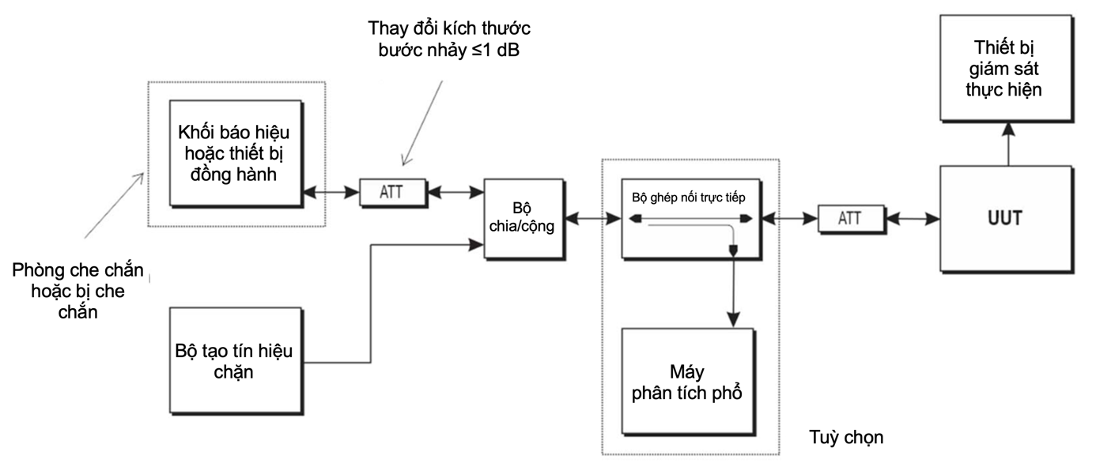
Hình 12 - Cấu hình đo đặc tính chặn máy thu
Thủ tục đo đặc tính chặn máy thu được thực hiện như sau:
Bước 1:
- Đặt UUT tại tần số hoạt động đầu tiên hoặc chế độ phát NB VLP để đo.
Bước 2:
- Đặt bộ tạo tín hiệu chặn tại tần số đầu tiên theo loại thiết bị theo quy định trong Bảng 9 hoặc Bảng 10.
Bước 3:
- Khi bộ tạo tín hiệu chặn được tắt, thiết lập kết nối giữa UUT và thiết bị liên quan theo sơ đồ đo trong Hình 8. Điều chỉnh bộ suy hao theo từng bước 1 dB cho đến khi chất lượng yêu cầu vẫn được đảm bảo theo 2.3.7.2. Mức tín hiệu mong muốn tại đầu vào UUT là P_{min}.
- Tăng mức tối thiểu (P_{min}) lên 6 dB để đưa đến đầu vào máy thu của UUT.
Bước 4:
- Thiết lập mức tín hiệu chặn tại đầu vào UUT bằng mức tương ứng trong bảng đã chọn tại bước 2. Ghi lại kết quả chất lượng đo và đánh giá UUT có đáp ứng được tiêu chí chất lượng trong 2.3.7.2 hay không.
- Nếu chất lượng vẫn được đảm bảo, tiếp tục tăng mức tín hiệu chặn với bước tăng 1 dB cho đến khi chất lượng đạt mức thấp hơn mức tối thiểu. Mức tín hiệu chặn lớn nhất khi chất lượng không thấp hơn mức yêu cầu tối thiểu sẽ được ghi trong báo cáo đo;
Bước 5:
- Lặp lại bước 4 đối với từng tổ hợp tần số và mức trong bảng đã chọn tại bước 2.
Bước 6:
- Lặp lại từ bước 2 đến bước 5 với UUT trên các tần số hoạt động hoặc chế độ phát NB VLP khác để đánh giá chỉ tiêu đặc tính chặn máy thu.

Phép đo bức xạ
Khi thực hiện đo bức xạ cho thiết bị sử dụng ăng ten chuyên dụng, các phép đo được thực hiện riêng cho từng ăng ten được sử dụng.
Phép đo sử dụng sơ đồ đo ở Phụ lục B và thủ tục đo trong Phụ lục C kết hợp thủ tục tương tự như phép đo trong 3.4.9.2.1.
Mức tín hiệu gây chặn máy thu tại UUT (bước 4) được coi là mức trước ăng ten của UUT. UUT được sắp xếp và định vị sao cho hướng búp sóng chính của ăng ten trùng hướng bức xạ của tín hiệu chặn. Có thể sử dụng cấu hình và vị trí UUT ghi trong 3.4.3.2.2.

Phép đo sử dụng bộ ghép đo
Sử dụng sơ đồ thiết lập đo và thủ tục chuẩn hóa theo B.4.4, với các thiết bị đo được gắn vào bộ ghép đo.
Thực hiện thủ tục đo theo 3.4.9.2.1.

Độ chọn lọc máy thu

Điều kiện đo
Các phép đo được thực hiện trong điều kiện đo thông thường (xem 3.1.2).
UUT hoạt động tại chế độ hoạt động bình thường.
Với thiết bị cần đo UUT có khả năng thay đổi tần số tự động (cấp phát kênh thích nghi), tính năng này phải được ngăn không sử dụng khi đo.
UUT hoạt động tại chế độ hoạt động bình thường, trừ trường hợp phải cấu hình hoạt động trong một băng thông danh đinh 20 MHz và tại tốc độ dữ liệu thấp nhất cho băng thông kênh này hoặc chế độ phát NB VLP.
Đối với thiết bị NB VLP, các phép đo thực hiện trên một tần số duy nhất hoặc trong quá trình hoạt động bình thường (có thể sử dụng nhiều tần số nhảy).
Xác nhận rằng các tiêu chí chất lượng theo 2.3.8.2 được đáp ứng trong phép đo độ chọn lọc máy thu.

Phương pháp đo

Phép đo dẫn
Với hệ thống sử dụng nhiều nhánh thu, chỉ một nhánh được lựa chọn để đo. Tất cả các nhánh khác đều bị chặn.
Sử dụng sơ đồ đo trong Hình 13 với chỉ tiêu độ chọn lọc máy thu. Các thiết bị liên quan có thể cần sử dụng phòng cách ly hoặc không gian đặc biệt để chống lại các ảnh hưởng gây sai lệch kết quả đo.
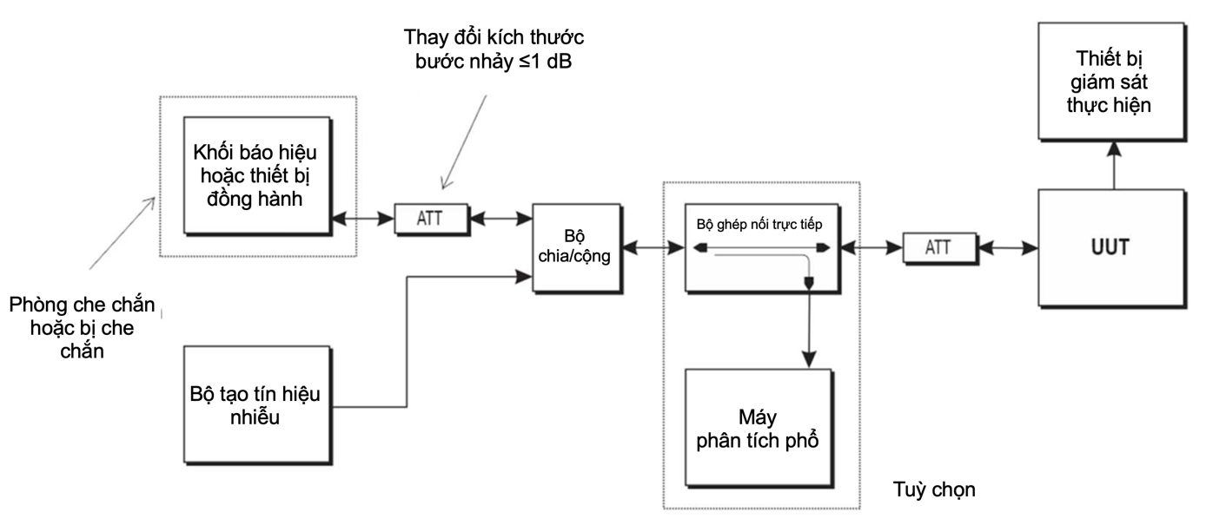
Hình 13 - Cấu hình đo độ chọn lọc máy thu
Thủ tục đo độ chọn lọc máy thu tuân theo 2.3.8.
Bước 1:
- Đặt UUT tại tần số hoạt động thấp nhất hoặc chế độ phát NB VLP để đo.
Chú thích: Tất cả các kênh đo (thấp nhất và cao nhất) phải nằm trong dải từ 5 985 MHz đến 6 385 MHz, xem 3.3.2.
Bước 2:
- Thiết lập nguồn tín hiệu nhiễu sao cho hoạt động tại kênh lân cận bên trên với độ lệch tần số 20 MHz và mức công suất tín hiệu nhiễu tuân theo quy định trong Bảng 11.
Bước 3:
- Khi nguồn tín hiệu nhiễu bị tắt, thiết lập kết nối giữa UUT và thiết bị đồng hành liên quan theo sơ đồ đo trong Hình 13. Điều chỉnh giá trị bộ suy hao với bước thay đổi 1 dB đến khi chất lượng đạt mức thấp hơn mức tối thiểu theo 2.3.8.2. Mức tín hiệu mong muốn tại đầu vào của UUT là P_{min}.
- Tăng mức tối thiểu thêm 10 dB, tạo ra mức tín hiệu tại đầu vào UUT là P_{min} + 10 dB.
Bước 4:
- Bật nguồn tín hiệu nhiễu phát liên tục và không đồng bộ với chu kỳ hoạt động tối thiểu 50 %. Điều chỉnh mức tín hiệu nhiễu tại đầu vào UUT theo giá trị quy định trong Bảng 11. Ghi lại kết quả chất lượng đo và đánh giá UUT có đáp ứng được tiểu chí chất lượng trong 2.3.8.2 hay không.
- Nếu chất lượng vẫn được đảm bảo theo 2.3.8.2, tiếp tục tăng mức tín hiệu nhiễu với bước tăng 1 dB cho đến khi chất lượng đạt mức thấp hơn mức tối thiểu. Mức tín hiệu nhiễu lớn nhất khi chất lượng không thấp hơn mức yêu cầu tối thiểu sẽ được ghi trong báo cáo đo.
Bước 5:
- Lặp lại bước 4 với nguồn tín hiệu nhiễu được thiết lập để hoạt động tại kênh lân cận bên dưới, sử dụng độ lêch tần 20 MHz và mức công suất tín hiệu nhiễu theo quy định trong Bảng 11.
Bước 6:
- Lặp lại bước 4 với nguồn tín hiệu nhiễu được thiết lập để hoạt động tại kênh lân cận liền kề bên trên, sử dụng độ lêch tần 40 MHz và mức công suất tín hiệu nhiễu theo quy định trong Bảng 11.
Bước 7:
- Lặp lại bước 4 với nguồn tín hiệu nhiễu được thiết lập để hoạt động tại kênh lân cận liền kề bên dưới, sử dụng độ lêch tần 40 MHz và mức công suất tín hiệu nhiễu theo quy định trong Bảng 11.
Bước 8:
Lặp lại các bước từ 2 đến bước 8 đối với tần số kênh cao nhất cần đo.

Phép đo bức xạ
Khi thực hiện đo bức xạ cho thiết bị sử dụng ăng ten chuyên dụng, các phép đo được thực hiện riêng cho từng ăng ten được sử dụng.
Phép đo sử dụng sơ đồ đo trong Phụ lục B và thủ tục đo trong Phụ lục C kết hợp thủ tục tương tự như phép đo trong 3.4.10.2.1.
Mức tín hiệu nhiễu tại UUT (bước 4) được coi là mức trước ăng ten của UUT. UUT được sắp xếp và định vị sao cho hướng búp sóng chính của ăng ten trùng hướng bức xạ của tín hiệu nhiễu. Có thể sử dụng cấu hình và vị trí UUT ghi trong 3.4.3.2.2.

Phép đo sử dụng bộ ghép đo
Sử dụng sơ đồ thiết lập đo và thủ tục chuẩn hóa theo B.4.4, với các thiết bị đo được gắn vào bộ ghép đo.
Thực hiện thủ tục đo theo 3.4.10.2.1

Thiết kế cơ khí và điện
UUT phải được kiểm tra trực quan để xác nhận các yêu cầu về thiết kế cơ khí và điện, tùy thuộc vào phân loại của thiết bị quy định trong 2.3.9.
Ghi lại kết quả đánh giá trong báo cáo đo.

Hoạt động VLP NB với một PSD trên 1 dBm/MHz

Điều kiện đo
Phép đo xác nhận hoạt động của VLP NB với một PSD vượt quá 1 dBm/MHz, xem a) trong 3.4.1.
Các phép đo được thực hiện trong điều kiện đo thông thường (xem 3.1.2).
Các tần số trung tâm và các băng thông tương ứng của tín hiệu phát của UUT với PSD vượt quá 1 dBm/MHz được ghi lại trong báo cáo đo.
Phép đo phải được thực hiện tuân theo Chú thích 2 trong Bảng 12.
UUT phải được cấu hình hoạt động tại chu kỳ làm việc tối đa trong điều kiện hoạt động bình thường và mức công suất đầu ra tối đa.

Phương pháp đo

Phép đo dẫn

Chu kỳ làm việc
Thủ tục xác nhận chu kỳ làm việc của NB VLP hoạt động với một PSD vượt quá 1 dBm/MHz như sau:
Bước 1:
Kết nối đầu ra máy phát tới máy phân tích phổ.
Đặt thông số máy phân tích phổ như sau:
- RBW: ≥ băng thông danh định (nếu không hỗ trợ đến mức này, sử dụng RBW cao nhất của máy).
- VBW: 3 × RBW (nếu không hỗ trợ đến mức này, sử dụng RBW cao nhất của máy).
- Detector mode: RMS.
- Centre frequency: Tần số trung tâm của NB VLP cần kiểm tra.
- Frequency span: 0 Hz.
- Sweep time: > 2 s.
- Trace mode: Clear/Write.
- Trigger mode: Video hoặc RF/IF power.
Bước 2:
Đối với các tần số trung tâm đã chọn, xác nhận rằng tổng thời gian trong đó có tín hiệu phát không vượt quá 66 ms trong bất kỳ khoảng thời gian 1 s nào trong suốt thời gian quét. Tín hiệu phát được coi là có mặt khi PSD vượt quá 1 dBm/MHz tại bất kỳ vị trí nào trong băng thông hỗ trợ của tần số trung tâm đó.
Bước 3:
Lặp lại phép đo cho tất cả các băng thông được hỗ trợ và so sánh với giới hạn trong 2.3.3.3.

Số tần số nhảy
Bước 1:
Kết nối đầu ra máy phát tới máy phân tích phổ.
Đặt thông số máy phân tích phổ như sau:
- Start frequency: 5 945 MHz.
- Start frequency: 6 425 MHz.
- RBW: < 50% băng thông phát NB (tần số nhảy đơn).
- VBW: ≥ RBW.
- Detector mode: Peak.
- Sweep time: Auto (Băng tần có thể được phân đoạn hoặc số điểm quét có thể được tăng lên để xác định các tần số trung tâm tuân theo b) của 3.4.1.
- Sweep mode: Continuous.
- Trace mode: Max Hold.
- Trigger: Free Run.
Bước 2:
Chờ kết quả hiện thị ổn định, xác nhận số tần số nhảy được thiết bị VLP NB sử dụng và so sánh kết quả với giới hạn trong 2.3.3.3

Phép đo bức xạ
Sử dụng bố trí đo theo phụ lục B và quy trình đo lường theo phụ lục C hoặc sử dụng bộ ghép đo.
Phép đo sử dụng sơ đồ đo trong Phụ lục B và thủ tục đo trong Phụ lục C hoặc sử dụng bộ ghép đo.
Thực hiện thủ tục đo theo 3.4.12.2.1.

Phép đo sử dụng bộ ghép đo
Sử dụng sơ đồ thiết lập đo và thủ tục theo B.4 với máy phân tích phổ được gắn vào bộ ghép đo.
Thực hiện thủ tục đo theo 3.4.12.2.1.

Thủ tục đánh giá UAR

Giới thiệu
Thủ tục đánh giá để xác nhận rằng không thể thay đổi các tham số được xác định trong 2.3.10.2 bằng bất kỳ giao diện cấu hình nào có sẵn trên UUT hoặc thiết bị điều khiển bên ngoài.

Điều kiện đo
Đánh giá này phải được thực hiện trong điều kiện đo thông thường, xem 3.1.2.
UUT phải hoạt động trong chế độ hoạt động bình thường.
Nếu UUT yêu cầu kết nối có dây hoặc không dây với một thiết bị bên ngoài để cấu hình, thiết bị này phải có sẵn để thực hiện quá trình đánh giá.
Chi tiết của thiết bị điều khiển bên ngoài phải được ghi lại trong báo cáo đo.

Phương pháp đo
Kiểm tra các tùy chọn cấu hình của UUT trên tất cả các giao diện mà thiết bị cung cấp để cấu hình. Bao gồm cả các giao diện từ bộ điều khiển bên ngoài (phần cứng, dịch vụ đám mây, hoặc giải pháp tập trung).
Nếu cần, toàn bộ thiết bị cần thiết để kiểm tra các giao diện này phải có mặt trong quá trình đánh giá
Kiểm tra trực quan tất cả các màn hình cấu hình xem có bất kỳ lệnh hoặc tùy chọn nào cho phép người dùng định cấu hình lại các tham số trong 2.3.10.2 khiến thiết bị không còn tuân thủ quy định hay không.
Ghi lại kết quả đánh giá trong báo cáo đo.

QUY ĐỊNH VỀ QUẢN LÝ
Các thiết bị vô tuyến thuộc phạm vi điều chỉnh quy định tại 1.1 phải tuân thủ các quy định của quy chuẩn này.

TRÁCH NHIỆM CỦA TỔ CHỨC, CÁ NHÂN
Các tổ chức, cá nhân liên quan có trách nhiệm thực hiện các quy định về công bố hợp quy các thiết bị vô tuyến thuộc phạm vi điều chỉnh quy định tại 1.1 và chịu sự kiểm tra của cơ quan quản lý nhà nước theo các quy định hiện hành.

TỔ CHỨC THỰC HIỆN
5.1. Cục Viễn thông, Cục Tần số vô tuyến điện và các Sở Khoa học và Công nghệ có trách nhiệm hướng dẫn, tổ chức triển khai công tác quản lý chất lượng các thiết bị vô tuyến thuộc phạm vi điều chỉnh quy định tại 1.1 theo quy chuẩn này.
5.2. Trong trường hợp các quy định nêu tại quy chuẩn này có sự thay đổi, bổ sung hoặc được thay thế thì thực hiện theo quy định tại văn bản mới.
5.3. Trong quá trình triển khai thực hiện quy chuẩn này, nếu có vấn đề phát sinh, vướng mắc, tổ chức và cá nhân có liên quan phản ánh bằng văn bản về Bộ Khoa học và Công nghệ để được hướng dẫn, giải quyết./.

Phụ lục A

(Quy định)

Mã HS thiết bị truy nhập vô tuyến băng tần 6 GHz
TT | Tên sản phẩm, hàng hóa theo QCVN | Mã số HS | Mô tả sản phẩm, hàng hóa
01 | Thiết bị truy nhập vô tuyến băng tần 6 GHz | 8517.62.51 | Thiết bị mạng nội bộ không dây (WLAN/RLAN) ở băng tần 6 GHz (từ 5 925 đến 6 425 MHz), có hoặc không tích hợp một hoặc nhiều chức năng sau:  - Truyền dữ liệu băng rộng hoạt động trong băng tần 2,4 GHz;  - Truy nhập vô tuyến băng tần 5 GHz;  - Đầu cuối thông tin di động mặt đất;  - Đầu cuối thông tin di động thế hệ thứ năm (5G);  - Thu phát vô tuyến cự ly ngắn khác.

Phụ lục B

(Quy định)

Hệ thống đo và cách bố trí đo bức xạ
B.1. Giới thiệu
Phụ lục này giới thiệu ba hệ thống đo phổ biến nhất đo được sử dụng trong phép đo bức xạ theo quy định của quy chuẩn này.
- Hệ thống đo ngoài trời (OATS).
- Phòng bán hấp thụ (SAR).
- Phòng hấp thụ hoàn toàn (FAR).
- Bộ ghép đo cho phép đo tương đối.
- Tín hiệu nhiễu được sử dụng các bài kiểm tra khả năng thích ứng.
OATS, SAR, FAR là hệ thống đo trường xa. Cả hai phép đo tuyệt đối và tương đối đều có thể được thực hiện trên các hệ thống này. Chúng được mô tả trong B.2, B.3 mô tả ăng ten được sử dụng trong hệ thống này.
Trong trường hợp phép đo tuyệt đối được thực hiện, các phòng cần phải được kiểm tra. Thủ tục kiểm tra chi tiết được mô tả trong điều 6 của ETSI TR 102 273-4 đối với hệ thống OATS, điều 6 của ETSI TR 102 273-3 đối với hệ thống SAR và điều 6 của ETSI TR 102 273-2 đối với hệ thống FAR.
Thông tin để tính độ không đảm bảo đo trên các hệ thống đo này có thể được tìm thấy trong ETSI TR 100 028-1, ETSI TR 100 028-2, ETSI TR 102 273-2, ETSI TR 102 273-3 và ETSI TR 102 273-4.
B.2. Hệ thống đo bức xạ
B.2.1. Hệ thống đo ngoài trời (OATS)
Hệ thống đo ngoài trời gồm có một bàn quay ở một đầu và một ăng ten có thể thay đổi được chiều cao so với đầu kia, cả hai được đặt phía trên một mặt đáy, trong trường hợp lý tưởng mặt đáy này là dẫn điện tốt và mở rộng vô hạn. Thực tế, có thể tạo được một mặt đáy dẫn điện tốt, nhưng không thể tạo ra được mặt đáy vô hạn. Hình B.1 mô tả một hệ thống đo ngoài trời điển hình.
Mặt đáy tạo ra các tia phản xạ mong muốn, do đó ăng ten thu sẽ thu được một tín hiệu là tổng của tín hiệu được truyền trực tiếp và tín hiệu phản xạ. Pha của hai tín hiệu này tạo ra một mức thu duy nhất cho mỗi độ cao của ăng ten phát (hoặc UUT) và ăng ten thu ở trên mặt đáy.
Cột ăng ten cho phép có thể thay đổi dễ dàng độ cao (từ 1 m đến 4 m) để vị trí ăng ten đo có thể chọn tối ưu để đạt được tín hiệu ghép lớn nhất giữa các ăng ten hoặc giữa UUT và ăng ten đo.
Bàn quay có khả năng quay 3600 theo mặt phẳng ngang và được dùng để đỡ mẫu đo (UUT) ở độ cao quy định, thường là 1,5 m so với mặt đáy.
Khoảng cách đo và kích thước buồng cách ly tối thiểu có thể được tìm thấy trong B.2.4. Khoảng cách sử dụng trong đo thực tế phải được ghi lại cùng với kết quả đo.
Thông tin trên OATS có thể được tìm thấy trong ETSI TR 102 273-4.
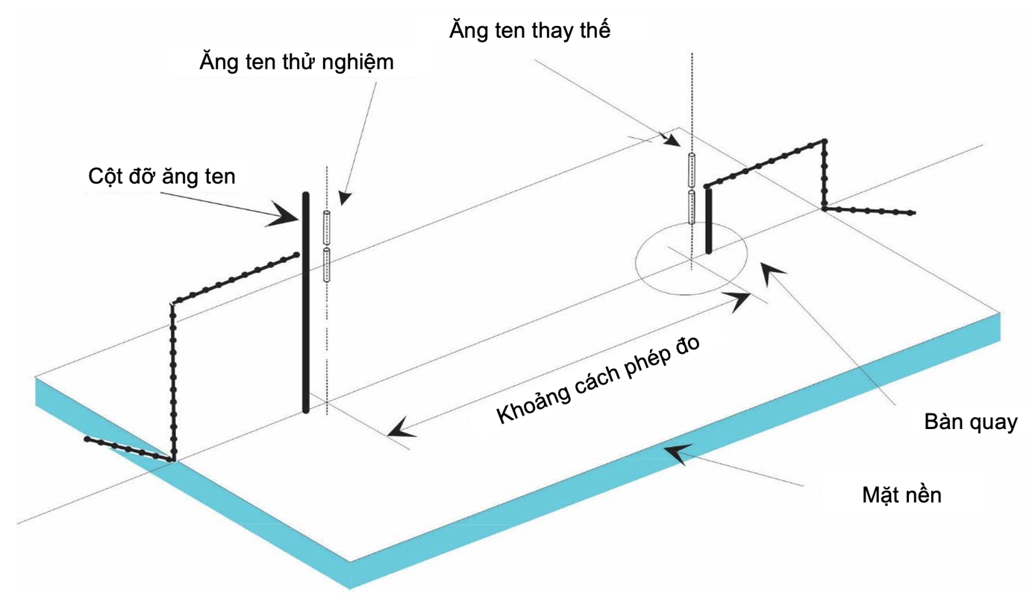 Hình B.1: Hệ thống đo ngoài trời điển hình
B.2.2. Phòng bán hấp thụ (SAR)
Phòng bán hấp thụ hay là phòng đo không dội với mặt đáy tiếp đất là hộp kín, thường được che chắn, những bức tường bên trong và trần nhà của nó được che phủ bởi vật liệu hấp thụ sóng vô tuyến. Sàn nhà làm bằng kim loại, không bị che chắn và tạo thành mặt đáy. Phòng thường gồm có cột ăng ten ở một đầu và bàn quay ở đầu kia. Phòng đo không dội với mặt đáy tiếp đất điển hình được mô tả trong Hình B.2.
Loại phòng đo này cố gắng mô phỏng OATS lý tưởng mà đặc tính cơ bản của nó là mặt đáy truyền dẫn hoàn hảo với kích thước vô hạn.
Trong trường hợp này mặt đáy tạo ra đường phản xạ mong muốn, như vậy tín hiệu là tổng của tín hiệu được truyền trực tiếp và tín hiệu phản xạ. Pha của hai tín hiệu này tạo ra một mức thu duy nhất cho mỗi độ cao của ăng ten phát (hoặc UUT) và ăng ten thu ở trên mặt đáy.
Cột ăng ten cho phép có thể thay đổi dễ dàng độ cao (từ 1 m đến 4 m) để vị trí ăng ten đo có thể chọn tối ưu để đạt được tín hiệu ghép lớn nhất giữa các ăng ten hoặc giữa UUT và ăng ten đo.
Bàn quay có khả năng quay 360⁰ theo mặt phẳng ngang và được dùng để đỡ mẫu đo (UUT) ở độ cao quy định, thường là 1,5 m so với mặt đáy.
Khoảng cách đo và kích thước buồng cách ly tối thiểu có thể được tìm thấy trong B.2.4. Khoảng cách sử dụng trong đo thực tế phải được ghi lại cùng với kết quả đo.
Thông tin trên các SAR có thể được tìm thấy trong ETSI TR 102 273-3.

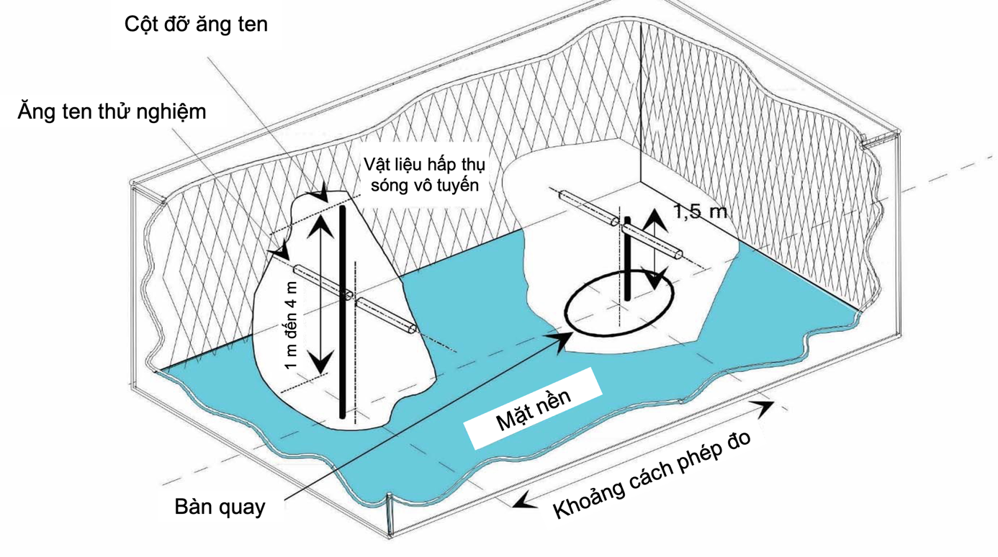
Hình B.2: Phòng bán hấp thụ điển hình
B.2.3. Phòng hấp thụ hoàn toàn (FAR)
Phòng đo hấp thụ hoàn toàn là hộp kín, thường được che chắn, những bức tường, sàn nhà và trần nhà bên trong được che phủ bởi vật liệu hấp thụ sóng vô tuyến. Phòng thường gồm có cột ăng ten ở một đầu và bàn quay ở đầu kia. Phòng hấp thụ điển hình được mô tả trong Hình B.3.
Vật liệu che chắn phòng và vật liệu hấp thụ sóng vô tuyến tạo nên môi trường được kiểm soát cho những mục đích đo. Loại phòng đo này cố gắng mô phỏng điều kiện không gian tự do.
Vật liệu che chắn cung cấp không gian đo với việc giảm các mức của can nhiễu từ những tín hiệu xung quanh và những tác động bên ngoài khác, trong khi vật liệu hấp thụ sóng vô tuyến giảm thiểu những phản xạ không mong muốn từ các bức tường và trần nhà là những thứ có thế ảnh hưởng đến các phép đo. Vật liệu che chắn phải đủ để ngăn cản nhiễu. Vật liệu che chắn phải đảm bảo loại bỏ nhiễu từ môi trường bên ngoài, che chắn bất kỳ tín hiệu được đo.
Bàn quay có thể quay 360⁰ trong mặt phẳng ngang và nó được sử dụng để đỡ mẫu đo (UUT) ở độ cao thích hợp 1 m phía trên mặt vật liệu hấp thụ.
Khoảng cách đo và kích thước buồng cách ly tối thiểu có thể được tìm thấy trong B.2.4. Khoảng cách sử dụng trong đo thực tế phải được ghi lại cùng với kết quả đo.
Thông tin trên các FAR có thể được tìm thấy trong ETSI TR 102 273-2.
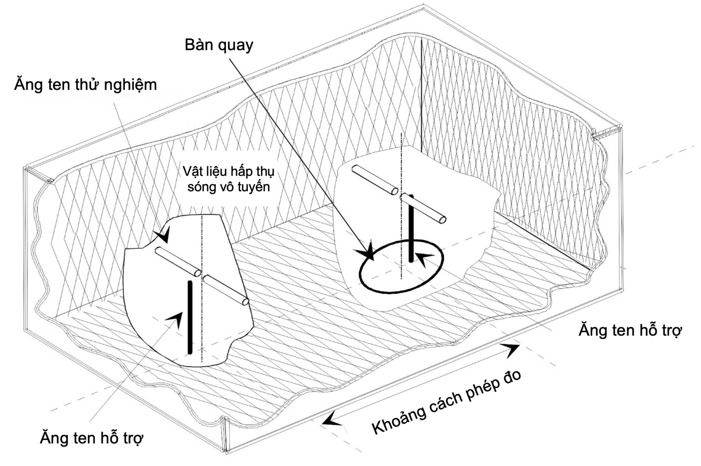
Hình B.3: Phòng hấp thụ hoàn toàn điển hình
B.2.4. Khoảng cách phép đo
Khoảng cách đo phải được lựa chọn để đo UUT ở điều kiện trường xa. Khoảng cách đo tối thiểu giữa thiết bị và ăng ten đo nên là λ hoặc r_{m} >> D²/ λ, tùy thuộc cái nào lớn hơn.
λ: Bước sóng, tính bằng m.
r_{m}: Khoảng cách đo tối thiểu giữa thiết bị và ăng ten đo, tính bằng m.
D: Kích thước lớn nhất của khẩu độ (độ mở) vật lý của ăng ten lớn nhất được cài đặt để đo, tính bằng m.
D²/ λ: khoảng cách giữa ranh giới bên ngoài của phát xạ trường gần (vùng Fresnel) và ranh giới bên trong của của phát xạ trường xa (vùng Fraunhofer), tính bằng m và cũng được gọi là khoảng cách Rayleigh.
Đối với những phép đo, mà những điều kiện này không thể thực hiện và khoảng cách đo sẽ cho kết quả đo tại trường gần (ví dụ như trong khi đo phát xạ giả), sẽ được ghi lại trong báo cáo đo và độ không đảm bảo đo bổ sung được đưa vào kết quả đo.
B.3. Ăng ten
B.3.1. Giới thiệu
Ăng ten đo luôn luôn được sử dụng cho đo phát xạ trong ba vị trí đo được mô tả trong phụ lục B.2. Tùy thuộc vào cách sử dụng, ăng ten sẽ được chỉ định là ăng ten đo hoặc ăng ten thay thế.
B.3.2. Ăng ten đo
Ăng ten đo được sử dụng để phát hiện các trường điện từ từ UUT và ăng ten thay thế. Khi hệ thống đo được sử dụng để đo các đặc tính của máy thu, ăng ten được sử dụng như ăng ten phát.
Ăng ten đo sẽ được lắp trên giá đỡ cho phép sử dụng ăng ten cả phân cực đứng và phân cực ngang. Thêm vào đó đối với OATS hoặc SAR độ cao của tâm ăng ten trên mặt đất được thay đổi trong phạm vi quy định (thường là từ 1 m đến 4 m).
Trong băng tần 30 MHz - 1 000 MHz thì ăng ten lưỡng cực chu kỳ loga (LPDA) hoặc ăng ten dạng nón kép (bicones) được khuyên nghị sử dụng. Trên 1GHz thì ăng ten loa hoặc ăng ten lưỡng cực chu kỳ loga được khuyến nghị sử dụng.
Ăng ten đo không yêu cầu hiệu chuẩn tuyệt đối.
B.3.2. Ăng ten thay thế
Ăng ten thay thế được sử dụng để thay thế cho các thiết bị đo trong các phép đo thay thế.
Ăng ten thay thế phải thích hợp với dải tần, suy hao phản xạ của ăng ten phải được tính đến khi tính toán độ không đảm bảo đo.
Điểm tham chiếu của ăng ten thay thế phải trùng với tâm của UUT khi ăng ten của nó là bên trong, hoặc điểm mà ăng ten bên ngoài được kết nối với các UUT.
Khoảng cách giữa điểm thấp nhất của ăng ten và mặt đất phải ít nhất là 30 cm.
Các ăng ten thay thế phải được hiệu chuẩn. Đối với dưới 1 GHz, việc hiệu chuẩn liên quan tới với đi-ốt nửa bước sóng, trong khi trên 1 GHz, bức xạ đẳng hướng được tham chiếu.
B.4. Bộ ghép đo
B.4.1. Giới thiệu
Các phép đo dẫn có thể được áp dụng cho thiết bị cung cấp đầu kết nối ăng ten tạm thời, ví dụ tới máy phân tích phổ.
Trong trường hợp ăng ten tích hợp không có đầu kết nối ăng ten thì bộ ghép đo được sử dụng để thực hiện các phép đo tương đối tại điều kiện nhiệt độ tới hạn.
B.4.2. Mô tả bộ ghép đo
Bộ ghép đo sẽ cung cấp phương tiện đấu nối tới đầu ra của tần số vô tuyến.
Trở kháng danh định của kết nối bên ngoài tới bộ ghép đo phải là 50 Ω tại các tần số hoạt động của thiết bị.
Đặc điểm hoạt động của bộ ghép đo dưới các điều kiện đo thông thường và tới hạn phải là:
- Suy hao ghép nối phải được giới hạn để đảm bảo một dải hoạt động đầy đủ về thiết lập.
- Sự thay đổi suy hao ghép nối với tần số sẽ không gây ra lỗi quá ± 2 dB.
- Thiết bị ghép nối không bao gồm bất kỳ phần tử không tuyến tính.
B.4.3. Sử dụng bộ ghép đo cho các phép đo tương đối
Bước 1 đến bước 4 dưới đây mô tả thủ tục thực hiện các phép đo tương đối cho các yêu cầu này trong trường hợp phép đo cần phải được lặp lại tại các nhiệt độ tới hạn bên trên và bên dưới:
Bước 1:
Thực hiện các phép đo bức xạ trong điều kiện thông thường tại một vùng đo như được mô tả trong phụ lục B.2.
Kết quả là giá trị tuyệt đối được ghi lại.
Bước 2:
Đặt thiết bị với bộ ghép đo trong phòng nhiệt độ. Thực hiện các phép đo trên tại điều kiện thông thường trong môi trường bình thường và môi trường chuẩn hóa các thiết bị đo để có được những giá trị tương tự như trong bước 1.
Bước 3:
Đảm bảo rằng độ chính xác của ghép nối RF luôn nằm trong phạm vi quy định tại b) trong B.4.2.
Bước 4:
Lặp lại các phép đo tại nhiệt độ tới hạn. Giá trị thu được là kết quả đo cho yêu cầu này.
B.4.4. Sử dụng bộ ghép đo cho các phép đo được chuẩn hoá
Đối với các phép đo được chuẩn hoá, cần thực hiện các bước dưới đây:
Bước 1:
Thực hiện một phép đo tham chiếu cho công suất đầu ra RF của UUT (không sử dụng bộ ghép đo) tại một vùng đo bức xạ, theo khoản B.2. Kết quả thu được sẽ là giá trị tham chiếu để sử dụng cho quá trình chuẩn hóa.
Bước 2:
Đặt UUT vào bộ ghép đo.
Không thay đổi vị trí của UUT trong bộ ghép đo trong suốt thời gian thực hiện các thủ tục đo (bao gồm chuẩn hóa và thực hiện phép đo).
Bước 3:
Thực hiện đo công suất đầu ra RF không áp dụng hệ số hiệu chỉnh ghép nối.
Bước 4:
Tính toán suy hao ghép nối của bộ ghép đo bằng cách so sánh kết quả đo tại bước 1 và bước 3.
Sử dụng giá trị suy hao thu được để thực hiện các phép đo trong băng tần và đặc tính chặn máy thu.
Đảm bảo rằng độ chính xác của ghép nối RF luôn nằm trong phạm vi quy định tại b) trong B.4.2.
B.5. Hướng dẫn sử dụng các vị trí đo bức xạ
B.5.1. Giới thiệu
Phần này trình bày cụ thể các thủ tục, cách bố trí thiết bị đo và đánh giá, các bước này nên được tiến hành trước khi thực hiện bất kỳ phép đo bức xạ nào. Cơ chế này là chung cho tất cả các vị trí đo mô tả trong B.1.
Ở những nơi cần thiết, nên có một ổ gắn cỡ tối thiểu để gắn UUT trên bàn quay. Ổ này cần được sản xuất từ vật liệu có hằng số điện môi tương đối thấp (ví dụ $\frac{\text{ε}}{{\text{ε}}_{\text{o}}}$ < 1,5) và độ dẫn điện thấp chẳng hạn như xốp polyxetiren, gỗ mềm balsawood, ...
B.5.2. Cấp nguồn cho UUT có nguồn sử dụng pin
Tất cả các phép đo cần được thực hiện bằng cách sử dụng các nguồn cấp điện ở bất cứ nơi nào có thể, bao gồm cả các phép đo với UUT được thiết kế chỉ sử dụng pin. Trong trường hợp thiết bị có nguồn sử dụng pin, các dây dẫn điện cần được nối với các đầu vào cung cấp điện của UUT (và được giám sát bằng một vôn kế số) nhưng pin vẫn nên để ở máy và được cách điện với phần còn lại của thiết bị, có thể bằng cách dán băng lên các đầu tiếp xúc.
Tuy nhiên, sự xuất hiện cáp nguồn này có thể làm ảnh hưởng đến chất lượng đo của UUT. Vì lý do này, cần tạo điều kiện “trong suốt” quá trình đo. Điều này có thể đạt được bằng cách hướng chúng cách xa UUT và dẫn xuống dưới màn chắn, mặt phẳng đất hay tường của vị trí đo (sao cho phù hợp) với các đường ngắn nhất có thể. Cáp nguồn phải được trang bị ferit ngay tại UUT. Hạt ferit phải có trở kháng ít nhất là 100 Ω tại 100 MHz.
B.5.3. Chuẩn bị vị trí đo
Các dây cáp ở cả hai đầu của vị trí đo cần được dải theo chiều ngang cách xa khu vực đo tối thiểu là 2 m (ngoại trừ đã chạm tường phía sau trong trường hợp của cả hai loại buồng đo không phản xạ), sau đó cho đi dây theo chiều dọc và bên ngoài mặt nền hay vỏ bọc (sao cho phù hợp) đối với thiết bị đo. Nên cẩn trọng để giảm thiểu thất thoát trên các dây dẫn này (ví dụ việc bọc các mối hàn ferít hay các tải khác). Đối với dây cáp, việc đi dây và bọc chúng cần giống tài liệu đánh giá.
CHÚ THÍCH: Đối với các vị trí đo có sự phản xạ mặt nền (như các buồng đo không phản xạ có mặt nền và vị trí đo khoảng trống), nơi kết hợp một trống cuốn cáp với cột ăng ten, yêu cầu khoảng cách 2 m ở trên có thể không đáp ứng được.
Cần có số liệu hiệu chỉnh cho tất cả các mục của thiết bị đo. Đối với đo, các ăng ten đo và ăng ten thay thế, số liệu này nên bao gồm hệ số khuếch đại liên quan đến hệ số bức xạ đẳng hướng (hay hệ số ăng ten) ứng với tần số đo. Cũng nên biết giá trị VSWR của các ăng ten thay thế và ăng ten đo.
Số liệu hiệu chỉnh đối với tất cả các dây cáp và bộ suy hao nên bao gồm suy hao do nối ngoài (suy hao xen) và VSWR trong toàn dải tần số của phép đo. Tất cả các hình vẽ suy hao do nối ngoài và VSWR cần được ghi lại trong báo cáo đo cho từng phép đo cụ thể.
Ở những nơi yêu cầu các bảng/hệ số hiệu chỉnh thì nên có sẵn ngay tại đó.
Đối với tất cả các mục của thiết bị đo, nên biết các lỗi cực đại và phân bố lỗi, ví dụ:
- Suy hao cáp: ±0,5 dB với phân bố hình chữ nhật;
- Máy thu đo: độ chính xác mức tín hiệu (độ lệch chuẩn) 1,0 dB với phân bố lỗi Gau xơ (Gauss).
Tại thời điểm bắt đầu các phép đo, cần phải thực hiện việc kiểm tra hệ thống đối với các mục của thiết bị đo được sử dụng trên vị trí đo thử.
B.6. Bộ ghép tín hiệu
B.6.1. Tổng quan
Sự hiện diện của các dây dẫn đo (không kết hợp với UUT để hoạt động bình thường) trong trường bức xạ có thể gây ra nhiễu cho trường này dẫn đến làm tăng độ không đảm bảo đo. Những nhiễu này có thể được giảm thiểu bằng cách sử dụng các phương pháp ghép nối phù hợp, cung cấp cách ly tín hiệu và tối thiểu trường nhiễu (ví dụ ghép quang học).
B.6.2. Các tín hiệu dữ liệu
Sự cô lập tín hiệu có thể được tạo ra bằng cách sử dụng biện pháp quang học, siêu âm hay hồng ngoại. Có thể giảm thiểm sự tác động lên trường bằng các kết nối sợi quang phù hợp. Cần có các kết nối bức xạ hồng ngoại hay siêu âm phù hợp để giảm thiểu nhiễu xung quanh.
B.7. Tín hiệu nhiễu sử dụng cho phép đo cơ chế truy nhập kênh
B.7.1. Tín hiệu đo nhiễu Gau xơ trắng cộng sinh (AWGN)
Tín hiệu đo phải là một tín hiệu nhiễu Gau xơ liên tục (chu kỳ hoạt động 100 %) có băng thông 20 MHz, cụ thể như sau:
- Khi đo khả năng phát hiện các lần phát khác trong hoạt động đa kênh theo tuỳ chọn 1 (xem 5.4.8.3.2.3.1), tín hiệu đo AWGN phải hiện diện trên tất cả các kênh sử dụng trong hoạt động đa kênh. Trong trường hợp phép đo thực hiện theo tuần tự (xem 5.4.8.3.2.3.1, bước 2, gạch đầu dòng thứ hai), tín hiệu đo AWGN chỉ hiện diện trên kênh đang kiểm tra.
- Khi đo khả năng phát hiện các lần phát khác trong hoạt động đa kênh theo tuỳ chọn 2 (xem 5.4.8.3.2.3.2), tín hiệu AWGN chỉ hiện diện trên kênh lân cận thứ nhất (kênh phụ).
B.7.2 Tín hiệu đo OFDM 1
Tín hiệu đo OFDM 1 phải là một chuỗi phát liên tục (chu kỳ hoạt động 100%) bao gồm các các symbol OFDM và không chứa thành phần mào đầu OFDM PHY theo khoản 27 trong IEEE 802.11ax™-2021, cụ thể như sau:
- Khi đo khả năng phát hiện các lần phát khác trong hoạt động đa kênh theo tuỳ chọn 1 (xem 5.4.8.3.2.3.1), tín hiệu OFDM phải hiện diện trên tất cả các kênh được sử dụng. Trong trường hợp thực hiện đo tuần tự trên các kênh (xem 5.4.8.3.2.3.1, bước 2, gạch đầu dòng thứ hai), tín hiệu đo AWGN chỉ hiện diện trên kênh đang hoạt động.
- Khi đo khả năng phát hiện các lần phát khác trong hoạt động đa kênh theo tuỳ chọn 2 (xem 5.4.8.3.2.3.2), tín hiệu đo OFDM chỉ hiện diện trên kênh lân cận thứ nhất (kênh phụ).
B.7.3 Tín hiệu đo OFDM 2
Tín hiệu OFDM 2 phải là một tín hiệu đo OFDM kiểu NR liên tục (với chu kỳ hoạt động 100 %) có băng thông kênh 20 MHz như mô tả tại 4.9.2.2.1 trong ETSI TS 138 141-1 hoặc 4.7.2.1 trong ETSI TS 138 141-2, cụ thể như sau:
- Khi đo khả năng phát hiện các lần phát khác trong hoạt động đa kênh theo tuỳ chọn 1 (xem 5.4.8.3.2.3.1), tín hiệu OFDM phải hiện diện trên tất cả các kênh được sử dụng. Trong trường hợp thực hiện đo tuần tự trên các kênh (xem 5.4.8.3.2.3.1, bước 2, gạch đầu dòng thứ hai), tín hiệu đo AWGN chỉ hiện diện trên kênh đang hoạt động.
- Khi đo khả năng phát hiện các lần phát khác trong hoạt động đa kênh theo tuỳ chọn 2 (xem 5.4.8.3.2.3.2), tín hiệu đo OFDM chỉ hiện diện trên kênh lân cận thứ nhất (kênh phụ).
B.7.4. Các đặc tính tín hiệu nhiễu
B.7.4.1. Xác nhận độ phẳng và băng thông
Độ phẳng và băng thông của tín hiệu nhiễu có thể được xác minh theo thủ tục dưới đây.
Khi tín hiệu nhiễu được sử dụng để đo khả năng phát hiện các lần phát khác trong hoạt động đa kênh theo tuỳ chọn 1 (xem 3.4.8.3.2.3.1), độ phẳng và băng thông của tín hiệu nhiễu được đo trên từng kênh được sử dụng.
Khi tín hiệu nhiễu được sử dụng để đo khả năng phát hiện các lần phát khác trong hoạt động đa kênh theo tuỳ chọn 2 (xem 3.4.8.3.2.3.2), độ phẳng và băng thông của tín hiệu nhiễu được đo trên kênh lân cận thứ nhất (kênh phụ).
Bước 1:
Kết nối bộ tạo tín hiệu tới máy phân tích phổ để tạo tín hiệu nhiễu và sử dụng các thiết lập sau:
- Centre Frequency: Tần số trung tâm của tín hiệu nhiễu.
- Frequency Span: 2 x băng thông tín hiệu nhiễu.
- RBW: Khoảng 1 % băng thông tín hiệu nhiễu.
- VBW: 3 x RBW.
- Sweep Points: 2 x Span được chia bởi RBW (Nếu máy phân tích phổ không hỗ trợ số điểm quét này, có thể phân đoạn dải tần cần đo).
- Detector Mode: Peak.
- Trace Mode: Averaging.
- Numbet of sweeps: Thích hợp để kết quả đo ổn định.
- Sweep Time: Auto.
Bước 2
Xác nhận rằng băng thông chiếm dụng (băng thông chứa 99 % công suất) của tín hiệu nhiễu phải bằng 80 % đến 100 % băng thông danh định của UUT.
Bước 3:
Để đảm bảo độ ổn định (phẳng) của nhiễu, băng thông 4 dB (băng thông gồm các điểm chênh lệch không quá 4 dB so với mức đỉnh) của tín hiệu nhiễu (bỏ qua biến động DC tại tần số trung tâm) phải nằm trong ít nhất 80 % băng thông 99 % của tín hiệu nhiễu.
B.7.4.2. Phép đo PSD
Phép đo PSD của tín hiệu nhiễu có thể thực hiện theo các thủ tục dưới đây.
Khi kết hợp nhiều tín hiệu nhiễu để xác nhận hoạt động đa kênh, thủ tục áp dụng cho từng tín hiệu nhiễu riêng lẻ trong tổ hợp đó.
Kết nối bộ tạo tín hiệu tới máy phân tích phổ để tạo tín hiệu nhiễu và sử dụng các thiết lập sau:
- Centre Frequency: Tần số trung tâm của tín hiệu nhiễu.
- Frequency Span: Băng thông tín hiệu nhiễu.
- RBW: 1 MHz.
- VBW: 3 x RBW.
- Filter: Channel.
- Detector Mode: RMS.
- Trace Mode: Clear Write.
- Numbet of sweeps: Single.
- Sweep Time: 1 s, (tốc độ quét có thể giảm sao cho không ảnh hưởng đến giá trị RMS của tín hiệu cần đo).
Giá trị đỉnh đo được ở trên là mật độ phổ công suất của tín hiệu nhiễu.
B.7.5 Dạng sóng của các tín hiệu đo
Các tín hiệu đo được mô tả trong khoản B.7.1, B.7.2 và B.7.3 có thể được tạo ra bằng bộ phát tín hiệu véc tơ. Ví dụ về các tệp dạng sóng được chứa trong tệp en_303687v010101p0.zip kèm theo quy chuẩn này.
Trong trường hợp tín hiệu đo cần chứa nhiều kênh, các tín hiệu 20 MHz (lân cận) phải được kết hợp thành một tín hiệu đo duy nhất, chứa toàn bộ các kênh cần đo.

Phụ lục C

(Quy định)

Thủ tục cho phép đo bức xạ
C.1. Giới thiệu
Phụ lục này đưa các thủ tục chung đối với các phép đo bức xạ bằng cách sử dụng các hệ thống đo và bố trí đo được mô tả trong Phụ lục B.
Tốt nhất, các phép đo bức xạ phải được thực hiện trong phòng FAR, như mô tả trong mục C.3. Đo bức xạ trong OATS hoặc SAR được mô tả trong mục C.2.
C.2. Phép đo bức xạ trong OATS hoặc SAR
Các phép đo bức xạ được thực hiện với sự hỗ trợ của ăng ten đo, ăng ten thay thế và vị trí đo mô tả trong Phụ lục B. Ăng ten đo và thiết bị đo phải được hiệu chuẩn theo thủ tục xác định trong phụ lục này. UUT và ăng ten đo phải được định hướng để thu được mức công suất bức xạ lớn nhất. Vị trí này phải được ghi lại trong báo cáo đo.
  - Ăng ten đo (thiết bị 2 trong Hình C.1) phải được định hướng ban đầu là phân cực đứng trừ khi có các chỉ định khác và UUT (thiết bị 1 trong Hình C.1) được đặt trên giá đỡ ở vị trí chuẩn của nó và được bật lên.
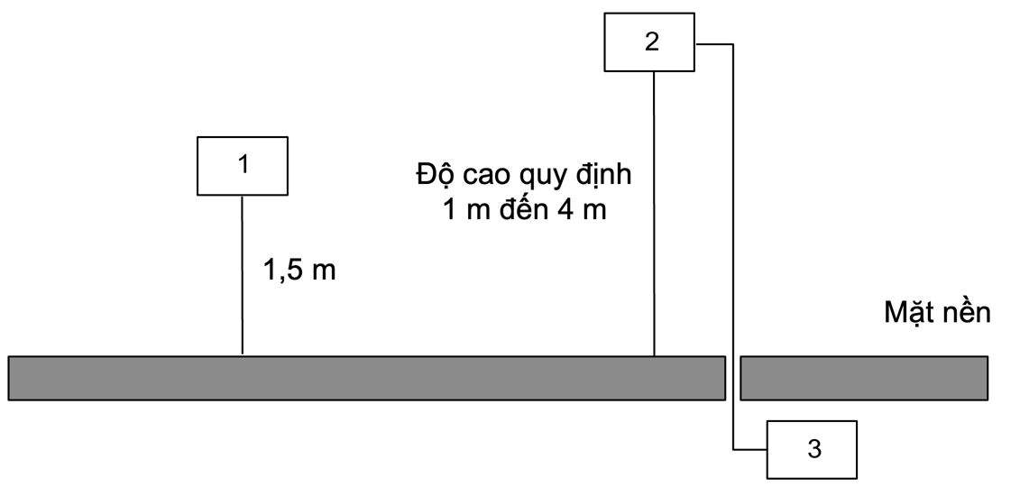
1 - Thiết bị cần đo
2 - Ăng ten đo
3 - Máy phân tích phổ hoặc máy thu đo
Hình C.1 - Bố trí phép đo bức xạ
  - Thiết bị đo (thiết bị 3 trong Hình C.1) phải được kết nối tới ăng ten đo và thiết lập theo thông số kỹ thuật của phép đo.
  - UUT được xoay 360⁰ quanh trục thẳng đứng cho đến khi thu được mức tín hiệu lớn nhất.
  - Ăng ten đo lại được điều chỉnh nâng lên hoặc hạ xuống trong khoảng độ cao quy định cho tới khi thu được mức tín hiệu lớn nhất. Ghi lại giá trị này.
  - Phép đo này được lặp lại các bước c) và d) đối với phân cực ngang.
CHÚ THÍCH: Giá trị tối đa có thể thấp hơn so với giá trị đạt được tại các độ cao nằm ngoài giới hạn quy định.
C.3. Phép đo bức xạ trong FAR
Đối với phép đo bức xạ sử dụng FAR, thủ tục như mô tả trong C.2, ngoại trừ độ cao quét trong bước d) được bỏ qua.
C.4. Phép đo thay thế
Để xác định giá trị đo tuyệt đối, phương pháp đo thay thế như được mô tả trong các bước dưới đấy phải được thực hiện:
    - Thay thế UUT với ăng ten thay thế như được mô tả là thiết bị 1 trong Hình C.1. Ăng ten đo và ăng ten thay thế là phân cực đứng;
    - Kết nối bộ tạo tín hiệu với ăng ten thay thế và cài đặt tần số là tần số đang được kiểm tra;
    - Nếu OATS hoặc SAR được sử dụng, ăng ten đo được nâng lên hoặc hạ xuống để đảm bảo tín hiệu thu được là lớn nhất;
    - Sau đó công suất của máy tạo tín hiệu được điều chỉnh cho tới khi cùng mức thu được như đã ghi từ UUT;
    - Công suất bức xạ bằng công suất cung cấp bởi máy tạo tín hiệu cộng với tăng ích của ăng ten thay thế trừ đi suy hao cáp;
    - Phép đo được lặp lại từ bước 2) đến bước 5) đối với phân cực ngang.
CHÚ THÍCH: Đối với các hệ thống đo có cài đặt ăng ten đo cố định và vị trí có thể lặp lại UUT, giá trị hiệu chỉnh từ việc hiệu chuẩn vị trí đo có thể được sử dụng.
C.5. Yêu cầu kỹ thuật đo trên thiết bị có một ăng ten tích hợp
C.5.1. Thủ tục đo và hệ thống đo tương ứng
Bảng C.1. cung cấp hướng dẫn đối với vị trí đo được sử dụng cho mỗi thủ tục đo khi thực hiện đo bức xạ trên thiết bị ăng ten tích hợp.

Bảng C.1 - Thủ tục đo và vị trí đo tương ứng
Hệ thống đo vô tuyến | Thủ tục đo | Vị trí đo tương ứng
Tần số trung tâm danh định | 3.4.2 | B.2.1, B.2.2, B.2.3
Công suất phát RF | 3.4.3 | B.2.1, B.2.2, B.2.3
PSD | 3.4.4 | B.2.1, B.2.2, B.2.3
Phát xạ không mong muốn của máy phát ngoài băng WAS/RLAN 6 GHz | 3.4.5 | B.2.1, B.2.2, B.2.3
Phát xạ không mong muốn của máy phát trong băng WAS/RLAN 6 GHz | 3.4.6 | B.2.1, B.2.2, B.2.3
Phát xạ giả máy thu | 3.4.7 | B.2.1, B.2.2, B.2.3
Cơ chế truy nhập kênh | 3.4.8 | C.5.2
Đặc tính chặn của máy thu | 3.4.9 | C.5.2
Độ nhạy máy thu | 3.4.10 | C.5.2
Sử dụng NB VLP có một PSD trên 1 dBm/MHz | 3.4.12 | B.2.1, B.2.2, B.2.3
C.5.2. Hướng dẫn đo cơ chế truy nhập kênh
C.5.2.1. Giới thiệu
Mục này cung cấp hướng dẫn làm thế nào các yêu cầu về cơ chế kênh truy nhập (xem 2.3.6) có thể được kiểm tra trên thiết bị ăng ten tích hợp bằng cách sử dụng đo phát xạ.
C.5.3.1. Thiết lập phép đo
Hình C.2 mô tả ví dụ về việc bố trí được sử dụng để thực hiện đo bức xạ cơ chế truy nhập kênh. Thiết lập này có thể cần được thực hiện bên trong một SAR (xem B.2.2) hoặc bên trong một FAR (xem B.2.3) để đảm bảo các tín hiệu bên ngoài không gây ảnh hưởng đến phép đo.
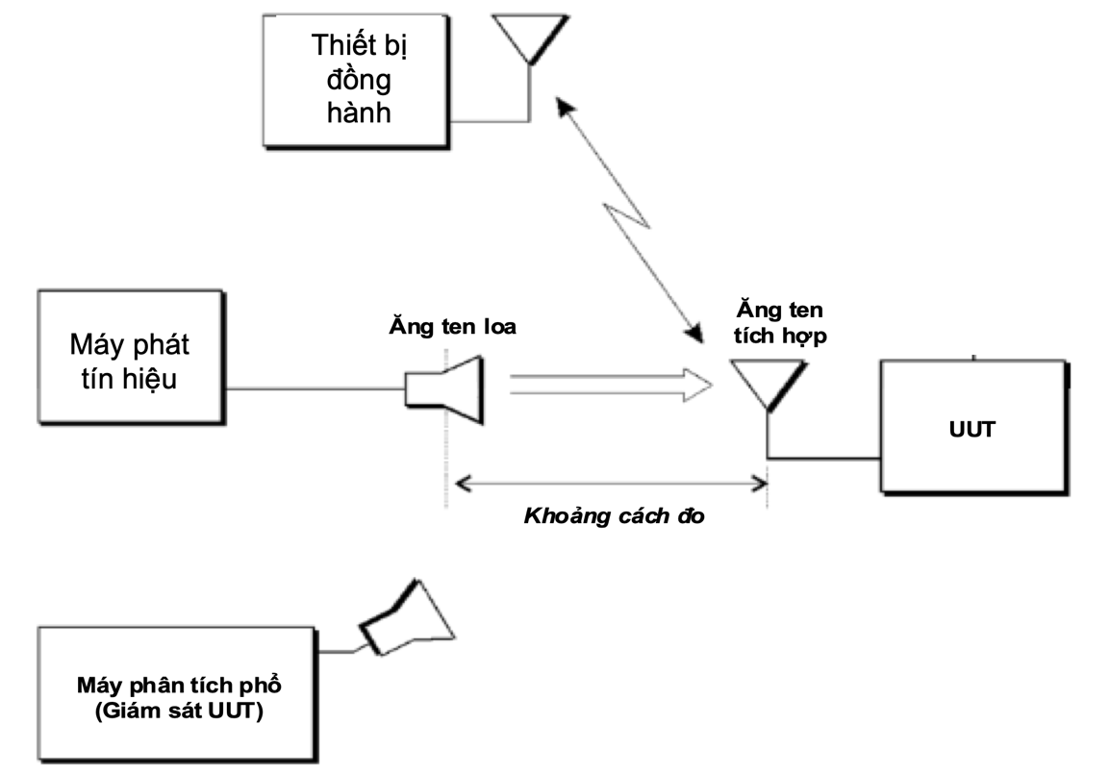
Hình C.2 - Thiết lập phép đo cơ chế truy nhập kênh
C.5.3.2. Hiệu chuẩn thiết lập phép đo
Trước khi bắt đầu phép đo thực tế, việc cài đặt phải được hiệu chuẩn. Hình C.3 trình bày ví dụ về việc bố trí có thể được sử dụng cho việc hiệu chuẩn được chỉ ra trong hình C.2 bằng việc sử dụng ăng ten thay thế và máy phân tích phổ. Phải kiểm tra các mức của tín hiệu chặn và tín hiệu nhiễu tại đầu vào của tăng ten thay thế tương ứng với các mức sử dụng đối với các phép đo dẫn (xem 3.4.8).
Đối với các hệ thống đo có cài đặt ăng ten đo cố định và vị trí có thể lặp lại UUT, giá trị hiệu chỉnh từ việc hiệu chuẩn vị trí đo có thể được sử dụng.
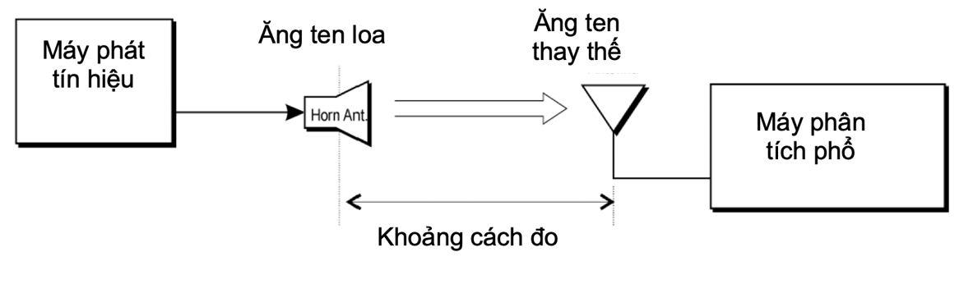
Hình C.3 – Thiết lập hiệu chuẩn phép đo cơ chế truy nhập kênh
B.5.3.3. Phương pháp đo
Thủ tục đo như sau:
- Thay thế ăng ten thay thế với UUT, thực hiện một lần hiệu chuẩn.
- UUT phải được cấu hình/định vị để có công suất EIRP lớn nhất hướng về phía ăng ten loa.
CHÚ THÍCH: Việc cấu hình/định vị trí này được ghi lại như một phần của thủ tục trong 3.4.3.2.2.
Phương pháp đo được mô tả trong 3.4.8.2.2 cho FBE hoặc 3.4.8.3.2 cho LBE.
C.5.4. Hướng dẫn đo đặc tính chặn máy thu
C.5.4.1. Tổng quan
Mục này cung cấp hướng dẫn làm thế nào yêu cầu về đặc tính chặn máy thu (xem 3.3.7) có thể được kiểm tra trên thiết bị ăng ten tích hợp bằng cách sử dụng đo phát xạ.
C.5.4.2. Thiết lập phép đo
Hình C.4 mô tả ví dụ về việc bố trí được sử dụng để thực hiện đo bức xạ đặc tính chặn máy thu. Thiết lập này có thể cần được thực hiện bên trong một SAR (xem B.2.2) hoặc bên trong một FAR (xem B.2.3) để đảm bảo các tín hiệu bên ngoài không gây ảnh hưởng đến phép đo.
Hình C.4 - Thiết lập phép đo đặc tính chặn máy thu
C.5.3.2. Hiệu chuẩn thiết lập phép đo
Trước khi bắt đầu phép đo thực tế, việc cài đặt phải được hiệu chuẩn. Hình C.5 trình bày ví dụ về việc bố trí có thể được sử dụng cho việc hiệu chuẩn được chỉ ra trong Hình C.4 bằng việc sử dụng ăng ten thay thế và máy phân tích phổ. Phải kiểm tra các mức của tín hiệu chặn và tín hiệu nhiễu tại đầu vào của tăng ten thay thế tương ứng với các mức sử dụng đối với các phép đo dẫn (xem 3.4.9).
Đối với các hệ thống đo có cài đặt ăng ten đo cố định và vị trí có thể lặp lại UUT, giá trị hiệu chỉnh từ việc hiệu chuẩn vị trí đo có thể được sử dụng.
Hình C.5 – Thiết lập hiệu chuẩn phép đặc tính chặn máy thu
B.5.4.4. Phương pháp đo
Thủ tục đo như sau:
- Thay thế ăng ten thay thế với UUT, thực hiện một lần hiệu chuẩn.
- UUT phải được cấu hình/định vị để có công suất EIRP. lớn nhất hướng về phía ăng ten loa.
CHÚ THÍCH: Việc cấu hình/định vị trí này được ghi lại như một phần của thủ tục trong 3.4.3.2.2.
Phương pháp đo được mô tả trong 3.4.9.2.1.
C.5.4. Hướng dẫn đo độ nhạy máy thu
C.5.4.1. Giới thiệu
Mục này cung cấp hướng dẫn làm thế nào các yêu cầu về độ nhạy máy thu (xem 2.3.8) có thể được kiểm tra trên thiết bị ăng ten tích hợp bằng cách sử dụng đo phát xạ.
C.5.3.1. Thiết lập phép đo
Hình C.6 mô tả ví dụ về việc bố trí được sử dụng để thực hiện đo bức xạ độ nhạy máy thu. Thiết lập này có thể cần được thực hiện bên trong một SAR (xem B.2.2) hoặc bên trong một FAR (xem B.2.3) để đảm bảo các tín hiệu bên ngoài không gây ảnh hưởng đến phép đo.
Hình C.6 - Thiết lập phép đo
C.5.3.2. Hiệu chuẩn thiết lập phép đo
Trước khi bắt đầu phép đo thực tế, việc cài đặt phải được hiệu chuẩn. Hình C.7 trình bày ví dụ về việc bố trí có thể được sử dụng cho việc hiệu chuẩn được chỉ ra trong Hình C.6 bằng việc sử dụng ăng ten thay thế và máy phân tích phổ. Phải kiểm tra các mức của tín hiệu chặn và tín hiệu nhiễu tại đầu vào của tăng ten thay thế tương ứng với các mức sử dụng đối với các phép đo dẫn (xem 3.4.10).
Đối với các hệ thống đo có cài đặt ăng ten đo cố định và vị trí có thể lặp lại UUT, giá trị hiệu chỉnh từ việc hiệu chuẩn vị trí đo có thể được sử dụng.
Hình C.7 – Thiết lập hiệu phép đo cho hiệu chuẩn
B.5.3.3. Phương pháp đo
Thủ tục đo như sau:
- Thay thế ăng ten thay thế với UUT, thực hiện một lần hiệu chuẩn.
- UUT phải được cấu hình/định vị để có công suất EIRP lớn nhất hướng về phía ăng ten loa.
CHÚ THÍCH: Việc cấu hình/định vị trí này được ghi lại như một phần của thủ tục trong 3.4.3.2.2.
Phương pháp đo mô tả trong 3.4.10.2.1.

Phụ lục D

(Tham khảo)

Độ không đảm bảo đo
Các phép đo trong quy chuẩn này thực hiện dựa trên các giả thiết dưới đây:
- Giá trị đo liên quan đến giới hạn tương ứng được sử dụng để xem xét một thiết bị có đáp ứng các yêu cầu trong quy chuẩn hay không.
- Giá trị độ không đảm bảo đo cho từng thông số đo phải được ghi lại trong báo cáo đo.
Tham số | Độ không đảm bảo đo
Tần số vô tuyến | ± 0,001 %
Công suất RF, đo dẫn | ± 1,5 dB
Công suất RF, đo bức xạ | ± 6 dB
Mức tín hiệu được tạo ra, đo dẫn | ± 3 dB
Mức tín hiệu được tạo ra, đo bức xạ | ± 6 dB
Phát xạ giả, đo dẫn | ± 3 dB
Phát xạ giả, đo bức xạ | ± 6 dB
Độ ẩm | ± 5 %
Nhiệt độ | ± 2 °C
Thời gian | ± 10 %

Phụ lục E

(Tham khảo)

Ví dụ về mặt nạ phổ
E.1. Giới thiệu
Phụ lục này đưa ra một số ví dụ về mặt nạ phổ là kết quả áp dụng 2.3.4.3.2.2 đối với thiết bị cấu hình hoạt động đa kênh trên các kênh lân cận.
Các mặt nạ này là mặt nạ tương đối (so với PSD của thiết bị), nhưng không áp đặt giới hạn thấp hơn giá trị tuyệt đối của -30 dBm/MHz, xem 2.3.4.3.2.1 (đoạn đầu tiên). Các ví dụ dưới đây không thể hiện giới hạn thấp nhất -30 dBm/MHz do vị trí chính xác đường biểu diễn mức này phụ thuộc vào PSD của thiết bị và không bao gồm phần vượt ngưỡng LO trong 2.3.4.3.2.2.
E.2. Thiết bị được cấu hình để hoạt động đa kênh trong nhóm bốn kênh lân cận
E.2.1. Ví dụ 1
Các kênh trong nhóm các kênh lân cận dùng cho hoạt động đa kênh được đánh số từ 1 đến 4. Trong ví dụ này, tín hiệu phát đồng thời tại tất cả các kênh.
Đối với ví dụ này, mặt nạ trong Hình E.1 áp dụng cho nhóm các kênh lân cận với băng thông danh định (N) là 80 MHz. Xem Hình E.1.
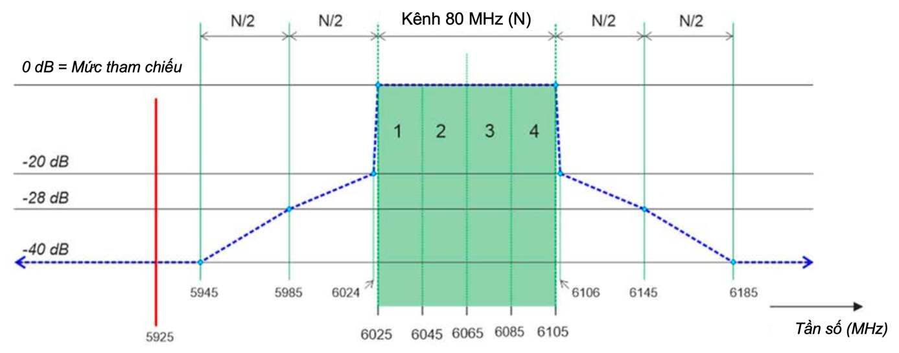
Hình E.1 - Ví dụ 1
E.2.2. Ví dụ 2
Các kênh trong nhóm các kênh lân cận dùng cho hoạt động đa kênh được đánh số từ 1 đến 4. Trong ví dụ này, tín hiệu phát đồng thời tại các kênh 2, 3 và 4.
Mặt nạ công suất phổ phát tổng thể trong Hình E.2 được xây dựng từ 1) mặt nạ đưa ra trong Hình 1 áp dụng cho toàn bộ nhóm các kênh lân cận được cấu hình hoạt động đa kênh với băng thông danh định (N) là 80 MHz và 2) mặt nạ biên kênh đưa ra trong Hình 2 áp dụng tại tần số 6 045 MHz và 6 105 MHz.
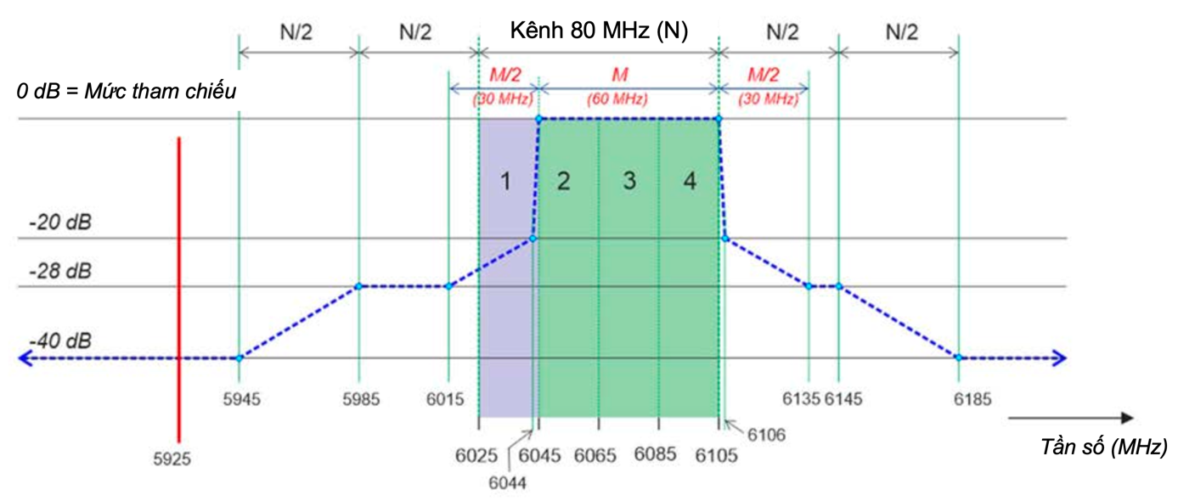
Hình E.2 - Ví dụ 2
E.2.3. Ví dụ 3
Các kênh trong nhóm các kênh lân cận dùng cho hoạt động đa kênh được đánh số từ 1 đến 4. Trong ví dụ này, tín hiệu phát đồng thời tại các kênh 1, 2 và 4.
Mặt nạ công suất phổ phát tổng thể trong Hình E.3 được xây dựng từ 1) mặt nạ đưa ra trong Hình 1 áp dụng cho toàn bộ nhóm các kênh lân cận được cấu hình hoạt động đa kênh với băng thông danh nghĩa (N) là 80 MHz và 2) mặt nạ biên kênh đưa ra trong Hình 4 (vì chỉ có một kênh không được dùng cho phát tín hiệu) áp dụng tại cả hai biên kênh này (6 065 MHz và 6 085 MHz).
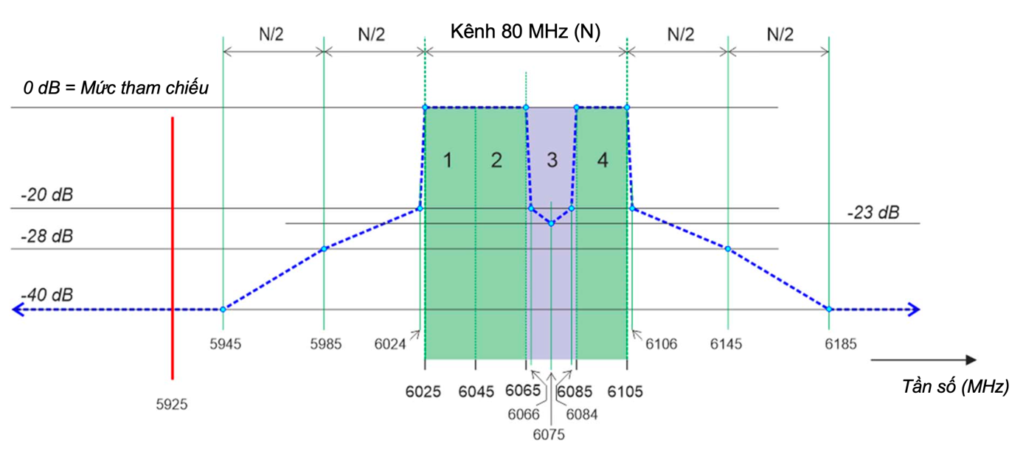
Hình E.3 - Ví dụ 3
E.2.4. Ví dụ 4
Các kênh trong nhóm các kênh lân cận dùng cho cho hoạt động đa kênh được đánh số từ 1 đến 4. Trong ví dụ này, tín hiệu phát tại các kênh 1 và 4.
Mặt nạ công suất phổ phát tổng thể trong Hình E.4 được xây dựng từ 1) mặt nạ đưa ra trong Hình 1 áp dụng cho toàn bộ nhóm các kênh lân cận được cấu hình hoạt động đa kênh với băng thông danh định (N) là 80 MHz và 2) mặt nạ biên kênh đưa ra trong Hình 3 áp dụng tại tần số 6 045 MHz và 6 085 MHz.
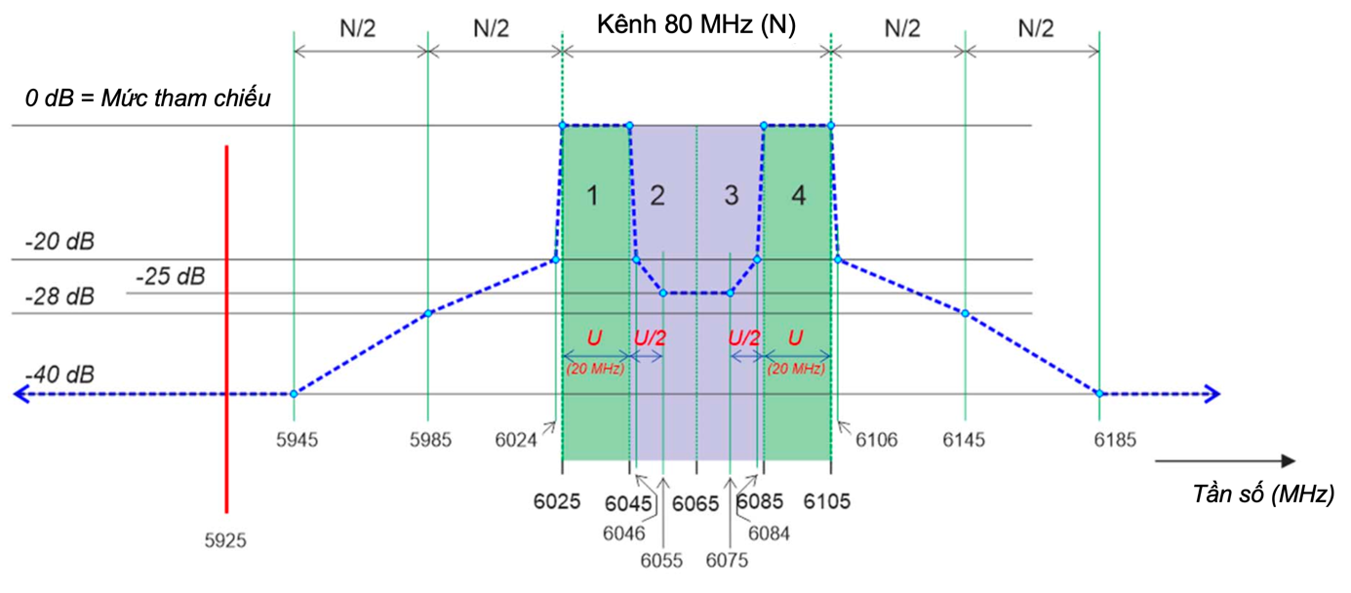
Hình E.4 - Ví dụ 4
E.3 Thiết bị được cấu hình để hoạt động đa kênh trong tám kênh lân cận
E.3.1. Ví dụ 5
Các kênh trong nhóm các kênh lân cận dùng cho hoạt động đa kênh được đánh số từ 1 đến 8. Trong ví dụ này, tín hiệu phát đồng thời tại các kênh 1, 2, 5, 6, 7 và 8.
Mặt nạ công suất phổ phát tổng thể trong Hình E.5 được xây dựng từ 1) mặt đưa ra trong Hình 1 áp dụng cho toàn bộ nhóm các kênh lân cận được cấu hình hoạt động đa kênh với băng thông danh định (N) là 160 MHz và 2) mặt nạ biên kênh đưa ra trong Hình 3 áp dụng tại tần số 5 985 MHz và 6 025 MHz.
Mặt nạ kết quả trong các kênh 3 và 4, những kênh không được sử dụng cho phát, không đối xứng vì tổng băng thông của các kênh lân cận được sử dụng cho phát tại hai bên của khoảng trống là khác nhau (U₁ và U₂).
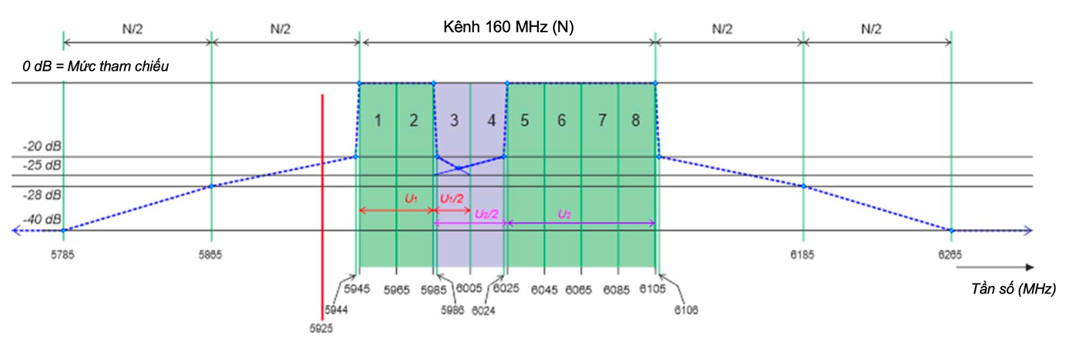
Hình E.5 - Ví dụ 5
E.3.2. Ví dụ 6
Các kênh trong nhóm các kênh lân cận dùng cho hoạt động đa kênh được đánh số từ 1 đến 8. Trong ví dụ này, tín hiệu phát đồng thời tại các kênh 1, 2, 6, 7 và 8.
Mặt nạ công suất phổ phát tổng thể trong Hình E.6 được xây dựng từ 1) mặt nạ đưa ra trong Hình 1 áp dụng cho toàn bộ nhóm các kênh lân cận được cấu hình hoạt động đa kênh với băng thông danh định (N) là 160 MHz và 2) mặt nạ biên kênh đưa ra trong Hình 3 áp dụng tại tần số 5 985 MHz và 6 045 MHz.
Mặt nạ kết quả trong các kênh không được sử dụng cho phát (tức là các kênh 3, 4 và 5) không đối xứng vì tổng băng thông của các kênh lân cận được sử dụng cho phát taị hai bên của khoảng trống là khác nhau (U₁ và U₂).
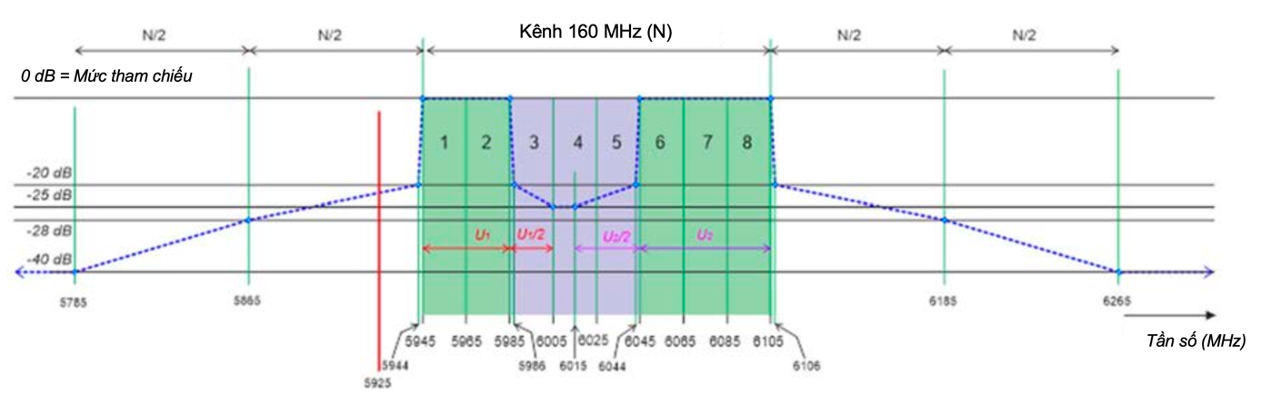
Hình E.6 - Ví dụ 6
E.3.3. Ví dụ 7
Các kênh trong nhóm các kênh lân cận dùng cho hoạt động đa kênh được đánh số từ 1 đến 8. Trong ví dụ này, tín hiệu phát đồng thời tại các kênh 1, 2, 5, 7 và 8.
Mặt nạ công suất phổ phát tổng thể trong Hình E.7 được xây dựng từ 1) mặt nạ đưa ra trong Hình 1 áp dụng cho toàn bộ nhóm các kênh lân cận được cấu hình hoạt động đa kênh với băng thông danh định (N) là 160 MHz, 2) mặt nạ biên kênh đưa ra trong Hình 3 áp dụng tại tần số 5 985 MHz và 6 025 MHz và 3) mặt nạ biên kênh đưa ra trong Hình 4 áp dụng tại tần số 6 045 MHz và 6 065 MHz.
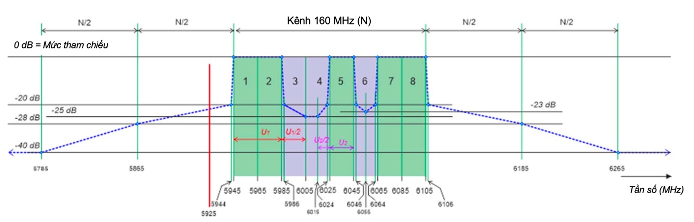
Hình E.7 - Ví dụ 7
E.3.4 Ví dụ 8
Các kênh trong nhóm các kênh lân cận dùng cho hoạt động đa kênh được đánh số từ 1 đến 8. Trong ví dụ này, tín hiệu phát đồng thời tại các kênh 2, 3, 4, 5 và 6.

Mặt nạ công suất phổ phát tổng thể trong Hình E.8 được xây dựng từ 1) mặt nạ đưa ra trong Hình 1 áp dụng cho toàn bộ nhóm các kênh lân cận được cấu hình hoạt động đa kênh với băng thông danh định (N) là 160 MHz và 2) mặt nạ biên kênh đưa ra trong Hình 2 áp dụng tại tần số 5 965 MHz và 6 065 MHz.
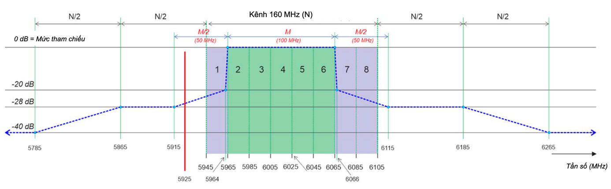Hình E.8 - Ví dụ 8
E.3.5 Ví dụ 9
Các kênh trong nhóm các kênh lân cận dùng cho hoạt động đa kênh được đánh số từ 1 đến 8. Trong ví dụ này, tín hiệu phát đồng thời tại các kênh 1, 2, 6 và 7.
Mặt nạ công suất phổ phát tổng thể trong Hình E.9 được xây dựng từ 1) mặt nạ đưa ra trong Hình 1 áp dụng cho toàn bộ nhóm các kênh lân cận được cấu hình hoạt động đa kênh với băng thông danh định (N) là 160 MHz, 2) mặt nạ biên kênh đưa ra trong Hình 2 áp dụng tại tần số 5 945 MHz và 6 085 MHz và 3) mặt nạ biên kênh đưa ra trong Hình 3 áp dụng tại tần số 5 985 MHz và 6 045 MHz.
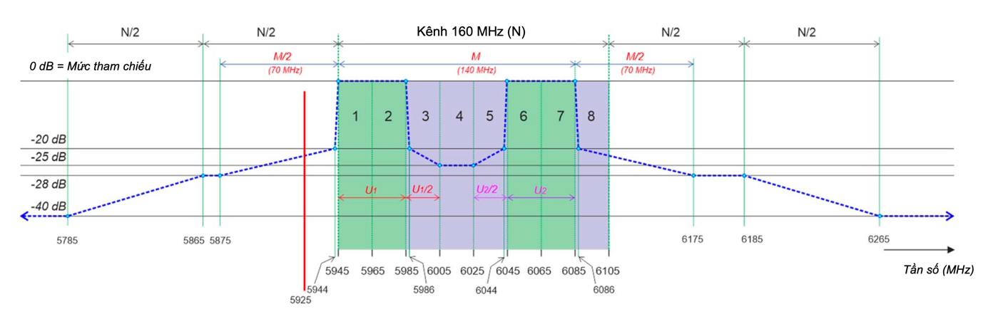
Hình E.9 - Ví dụ 9

THƯ MỤC TÀI LIỆU THAM KHẢO
ETSI EN 303 687 V1.1.1 (2023-06): 6 GHz WAS/RLAN; Harmonised Standard for access to radio spectrum.

